|  |
| --- |
| Główny Urząd Geodezji i Kartografii |
| Szczegółowy Opis Przedmiotu Zamówienia |
| Usługi administracji oraz asysty technicznej i konserwacji dla Uniwersalnego Modułu Mapowego . |

Spis treści

1. Słownik 4

2. Przedmiot Zamówienia 5

3. Opis istniejącego rozwiązania 8

3.1. Uniwersalny Moduł Mapowy 13

3.1.1. Model dziedziny Uniwersalnego Modułu Mapowego 15

3.1.2. Model funkcjonalny Uniwersalnego Modułu Mapowego 23

3.1.3. Model generyczny UMM 25

3.1.4. Model danych Uniwersalnego Modułu Mapowego 58

3.1.5. Model przetwarzania danych Uniwersalnego Modułu Mapowego 60

3.1.6. Model komunikacji z zewnętrznymi źródłami danych Uniwersalnego Modułu Mapowego 62

3.1.7. Architektura technologiczna Uniwersalnego Modułu Mapowego 67

3.2. Moduł SDI 118

3.2.1. Model dziedziny Modułu SDI 121

3.2.2. Model funkcjonalny Modułu SDI 122

3.2.3. Model danych Modułu SDI 135

3.2.4. Model przetwarzania danych Modułu SDI 137

3.2.5. Model komunikacji z zewnętrznymi źródłami danych Modułu SDI 139

3.2.6. Projekt techniczny Modułu SDI 148

4. Zasady świadczenia usługi ATiK 177

4.1. Wykaz Oprogramowania 179

5. Proces wytwórczy 182

6. Zamawianie i rozliczanie prac 182

6.1. Procedura Zamówienia Usług 182

6.2. Procedura Odbioru Usług 183

7. Weryfikacja Produktów i Warunki Odbioru 184

7.1. Odbiór Dokumentacji 184

7.2. Odbiór Oprogramowania 185

7.2.1. Procedura Przekazania Oprogramowania 185

7.2.2. Procedura Odbioru Oprogramowania 185

7.3. Odbiór usług szkoleniowych 186

7.4. Odbiór usługi ATiK 186

7.5. Odbiór Przedmiotu Umowy 186

8. Wymagania dotyczące dostarczanej dokumentacji 186

9. Licencjonowanie 187

10. Gwarancja 187

11. Zobowiązania Wykonawcy 190

12. Zobowiązania Zamawiającego 191

13. Załączniki 192

# Słownik

|  |  |
| --- | --- |
| **Pojęcie/Skrót** | **Opis** |
|  |  |
| Dyrektywa INSPIRE | Dyrektywa 2007/2/WE Parlamentu Europejskiego i Rady z  dnia 14 marca 2007 r. ustanawiająca infrastrukturę  informacji przestrzennej we Wspólnocie Europejskiej. |
| Dzień roboczy | 8 Godzin roboczych |
| Geoportal | Portal internetowy umożliwiający dostęp do informacji  przestrzennej poprzez usługi danych przestrzennych  udostępnianych w ramach infrastruktury informacji  przestrzennej różnych poziomów, np. europejskiego,  krajowego, branżowego. |
| Godzina robocza | Okres trwający godzinę zegarową w ramach Godzin pracy  Zamawiającego. |
| Godziny pracy Zamawiającego | Od 8.15 do 16.15, od poniedziałku do piątku, z wyłączeniem  dni ustawowo wolnych od pracy. |
| Miesiąc | Miesiąc kalendarzowy. |
| Partnerzy Projektu | Następujące podmioty: Policja, Państwowa Straż Pożarna, Państwowe Ratownictwo Medyczne oraz Centrum Projektów Informatycznych MSWiA, Agencja Bezpieczeństwa Wewnętrznego, Podlaski Urząd Wojewódzki w Białymstoku oraz inne podmioty, którym udostępniono Moduł SDI. |
| Projekt Geoportal 2 | Projekt rozwoju infrastruktury informacji przestrzennej w  Polsce w latach 2008 – 2012, realizowany w ramach  Programu Operacyjnego Innowacyjna Gospodarka. Projekt  stanowi kontynuację projektu geoportal.gov.pl. |
| Projekt geoportal.gov.pl | Projekt budowy geoportalu krajowego i związanej z nim  infrastruktury informacji przestrzennej zrealizowany w  ramach Sektorowego programu Operacyjnego Wzrost  Konkurencyjności Gospodarki 2004 – 2006, działanie 1.5 Rozwój systemu dostępu przedsiębiorców do informacji i  usług publicznych on–line. |
| Roboczogodzina | Jednostka rozliczeniowa równa 1 godzinie pracy konsultanta Wykonawcy w ramach Zamówienia, |
| SIG | Zestaw metod, narzędzi i wytycznych dotyczących realizacji  Projektów w Głównym Urzędzie Geodezji i Kartografii. |
| SLA | Poziom świadczenia usług. |
| Umowa | Umowa pomiędzy Zamawiającym a Wykonawcą zawarta na realizację Przedmiotu Zamówienia opisanego w niniejszym dokumencie. |
| Wykonawca | Podmiot,  który  ubiega  się  o  wykonanie  zamówienia,  złoży ofertę  na  jego  wykonanie,  albo  zawrze  z  zamawiającym umowę w sprawie wykonania zamówienia. |
| Zamawiający | Główny Urząd Geodezji i Kartografii. |

# Przedmiot Zamówienia

Przedmiotem Zamówienia jest:

1. rozbudowa i administracja Uniwersalnego Modułu Mapowego oraz Modułu SDI w ilości nie większej niż 11 575 roboczogodzin, na podstawie potrzeb Zamawiającego, zgodnie z procedurą zamówienia usług opisaną w Szczegółowym Opisie Przedmiotu Zamówienia (SOPZ), w tym:
2. 6 060 w ramach zamówienia podstawowego,
3. 5 515 w ramach prawa opcji.;
4. zapewnienie świadczenia usługi Asysty Technicznej i Konserwacji, dla oprogramowania dostarczonego w ramach Uniwersalnego Modułu Mapowego (UMM) i Modułu SDI:
5. w okresie 6 miesięcy od dnia zawarcia umowy z zachowaniem ciągłości usługi Asysty Technicznej i Konserwacji w ramach zamówienia podstawowego,
6. w okresie 6 miesięcy z zachowaniem ciągłości usługi Asysty Technicznej i Konserwacji w ramach prawa opcji.

Opis rozwiązania, którego dotyczy przedmiot zamówienia zawarty został w Rozdziale nr 3 (Opis istniejącego rozwiązania).

Wykaz Oprogramowania, które zostało dostarczone i wdrożone w ramach UMM i Modułu SDI wraz z liczbą licencji zawarty został w rozdziale 4.1 Wykaz Oprogramowania.

Wszystkie dostarczone w ramach zamówienia produkty, muszą być zgodne z:

* Architekturą systemów informacyjnych SIG – Załącznik nr 1 do SOPZ „Architektura SIG” oraz ze standardami architektonicznymi SIG stanowiącymi podstawę implementacyjną w GUGIK m.in. dobrych praktyk;
* Pryncypiami architektonicznymi – Załącznik nr 2 do SOPZ „Pryncypia architektoniczne”.

Systemy budowane w Głównym Urzędzie Geodezji i Kartografii obowiązują wymagania wynikające   
z przyjętych standardów architektonicznych SIG. Standardy SIG dotyczą m.in. następujących zagadnień:

* Architektura świadczenia usług publicznych,
* Architektura udostępniania danych SIG,
* Architektura usługi zarządzania jakością danych SIG,
* Budowanie usług rejestrowych,
* Integracja kanałów udostępniania usług publicznych z EZD,
* Integracja systemów dziedzinowych z EZD i ESP,
* Zarządzanie wymaganiami,
* Przetwarzanie zgłoszeń,
* Tryb integracji z szyną usług Geoportal,
* Opis przypadków użycia,
* Tworzenie i publikacja metadanych przez podmioty zewnętrzne i systemy dziedzinowe SIG,
* Wymiana danych referencyjnych,
* Nadawanie uprawnień do systemów,
* Wykorzystanie narzędzi do harmonizacji.

Standardy te są na bieżąco dodawane i aktualizowane. Wykonawca otrzyma aktualną wersję standardów architektonicznych SIG po podpisaniu umowy.

Architektura systemów informatycznych SIG określa główne usługi na poziomie aplikacyjnym (tzw. usługi aplikacyjne SIG) oraz ich organizację. Dokument przedstawia ogólne wymagania dla projektowania i konstrukcji systemów informatycznych realizowanych przez Główny Urząd Geodezji   
i Kartografii.

Wykonawca niniejszego przedmiotu zamówienia zobowiązany jest do jego realizacji w sposób, który zapewni jak największą integrację z SIG (w szczególności niedozwolone jest dublowanie funkcjonalności, które będą dostępne poprzez Szynę usług Geoportalu). Wszystkie usługi tworzone bądź rozbudowywane w ramach niniejszego Przedmiotu Zamówienia muszą być udostępniane w sposób zagregowany i jednorodny przy pomocy szyny usług. Odstąpienie od powyższego wymagania może nastąpić wyłącznie w porozumieniu z Zamawiającym.

Poniżej przedstawiono schematyczne umiejscowienie Modułu SDI oraz Uniwersalnego Modułu Mapowego w architekturze SIG.



Rysunek 1 Kontekst SIG

W zakresie mechanizmów bezpieczeństwa, wytwarzane rozwiązania muszą być zgodne z poniższymi dokumentami:

* Wytycznymi bezpieczeństwa systemów IT w GUGiK;
* Pryncypiami Architektonicznymi GUGiK;
* Architekturą systemów informacyjnych GUGiK (SIG);
* Procedurami i wytycznymi do utrzymania systemów IT w GUGiK;
* Polityką Bezpieczeństwa w GUGiK;
* Ustawą z dnia z dnia 10 maja 2018 r. o ochronie danych osobowych (Dz. U. 2018 r. poz. 1000);
* Rozporządzeniem Parlamentu Europejskiego i Rady (UE) 2016/679 z dnia 27 kwietnia 2016 r. w sprawie ochrony osób fizycznych w związku z przetwarzaniem danych osobowych i w sprawie swobodnego przepływu takich danych oraz uchylenia dyrektywy 95/46/WE (ogólne rozporządzenie o ochronie danych)
* Rozporządzeniem Rady Ministrów z dnia 12 kwietnia 2012 r. w sprawie Krajowych Ram Interoperacyjności, minimalnych wymagań dla rejestrów publicznych i wymiany informacji w postaci elektronicznej oraz minimalnych wymagań dla systemów teleinformatycznych (Dz.U. 2017 poz. 2247).

Zamawiający nie ogranicza możliwości zastosowania równoważnych rozwiązań technologicznych w modułach UMM i SDI, jednakże muszą być one zgodne z opisem zawartym w rozdziale 3 „Opis istniejącego rozwiązania” .

Jednocześnie, z uwagi na produkcyjne funkcjonowanie UMM i SDI w infrastrukturze Zamawiającego w integracji z systemami informatycznymi Partnerów, zastosowanie równoważnych rozwiązań technologicznych nie może wpływać na ograniczenie dostępności i wydajności UMM i SDI dla tych systemów.

Proces wytwórczy dot. rozwoju oprogramowania, musi opierać się na zapisach Rozdziału nr 5 Proces wytwórczy.

Usługi rozwoju i administracji będą zamawiane i rozliczane zgodnie z zapisami Rozdziału nr 6 (Zamawianie i rozliczanie ).

Wszelka dostarczana dokumentacja musi uwzględniać wymagania określone w Rozdziale nr 9 (Wymagania dotyczące dostarczanej dokumentacji).

Zasady dotyczące sposobu weryfikacji dostarczanych produktów oraz warunki ich odbioru zostały określone w Rozdziale nr 7 (Weryfikacja Produktów i Warunki Odbioru).

Wymagane terminy realizacji przedmiotu zamówienia:

1. Rozpoczęcie prac nastąpi z chwilą podpisania Umowy;
2. Przedmiot zamówienia musi zostać zrealizowany:
3. do 22 grudnia 2019 r. w zakresie rozbudowy i administracji Uniwersalnego Modułu Mapowego oraz Modułu SDI,
4. w zakresie zapewnienia świadczenia usługi Asysty Technicznej i Konserwacji, dla oprogramowania dostarczonego w ramach Uniwersalnego Modułu Mapowego (UMM) i Modułu SDI:
5. w okresie 6 miesięcy od dnia zawarcia umowy z zachowaniem ciągłości usługi Asysty Technicznej i Konserwacji w ramach zamówienia podstawowego,
6. w okresie 6 miesięcy z zachowaniem ciągłości usługi Asysty Technicznej i Konserwacji w ramach prawa opcji..

nie wliczając okresu gwarancji.

# Opis istniejącego rozwiązania

W poniższym rozdziale opisany został stan obecny prac wykonanych w ramach realizacji zamówienia *Implementacja węzłów Infrastruktury Informacji Przestrzennej w celu zapewnienia dostępu do danych i dokumentów Państwowego Zasobu Geodezyjnego i Kartograficznego oraz wytworzenie dedykowanych narzędzi do obsługi modułów mapowych.* Zakres realizowanych prac obejmował m.in.:

* dostarczenie narzędzi pozwalających na przechowywanie, zarządzanie i udostępnianie danych oraz metadanych będących w dyspozycji podmiotu za pomocą usług danych przestrzennych,
* wytworzenie narzędzia umożliwiającego hostowanie ww. rozwiązania w zależności od modelu hostingu,
* wytworzenie dedykowanych aplikacji operujących na referencyjnych danych przestrzennych z wykorzystaniem ww. narzędzi oraz na przestrzennych danych operacyjnych poszczególnych użytkowników.

W ramach realizacji przedmiotu zamówienia powstały dwa współpracujące ze sobą moduły:

* Moduł SDI (lokalny węzeł SDI),
* Uniwersalny Moduł Mapowy.

W ramach zamówienia *Rozwój i administracji usług Uniwersalnego Modułu Mapowego na potrzeby projektu GEOPORTAL 2* *nr ref: ZP/BO-4-2500-76/IZ-5049/G2-19.52/2012, realizowanego w okresie marzec 2013 r. – marzec 2014 r.,* zrealizowane prace dotyczyły rozbudowy rozwiązań stworzonych w ramach zamówienia *Implementacja węzłów Infrastruktury Informacji Przestrzennej w celu zapewnienia dostępu do danych i dokumentów Państwowego Zasobu Geodezyjnego i Kartograficznego oraz wytworzenie dedykowanych narzędzi do obsługi modułów mapowych*.

Zakres prac wykonanych w ramach realizacji zamówienia został przedstawiony poniżej. Dokumentacja dotycząca poszczególnych zleceń zostanie przekazana Wykonawcy po podpisaniu Umowy.

| **Numer zlecenia** | **Zakres zlecenia** |
| --- | --- |
| 1/2013 | Wdrożenie oprogramowania Modułu SDI w infrastrukturze Podlaskiego Urzędu Wojewódzkiego oraz przeprowadzenie szkolenia dla administratorów/użytkowników Modułu SDI w Podlaskim Urzędzie Wojewódzkim. |
| 2/2013 | Wdrożenie rozszerzeń/zmian UMM:  • Zmiana sposobu wyświetlenia Służby patrolu na mapie  a) Patrol bez GPS,  b) Patrol z działającym urządzeniem GPS, c) Patrol z przypisanym urządzeniem GPS (GPS poza zasięgiem - uwzględnienie znacznika FIX), d) wyszarzenie GPS ze zgubionym sygnałem. • Zmiana wyświetlania śladu poruszania się Służby Patrolu a) informacje o punktach śladu w tooltip-ie b) pomijanie ramek ze współrzędnymi x:0,0 y:0,0 c) zmiany w sposobie wyświetlania linii śladu. • Zmiana w sposobie obsługi komunikatów po stronie mapy i SWD • Zmiana sposobu wyświetlania obiektów SWDP z niepotwierdzoną pozycją. • Dodanie możliwości przydzielenia patrolu do Zdarzenia/Punktu blokadowego spod okna "wyszukiwanie służby" • Dodanie możliwości filtrowania obiektów SWDP po odpowiedzialnościach • Zmiana w metodzie ShowBlokade • Stworzenie dodatkowych ikon dla Służb Patroli w oparciu o nowy słownik "Rodzaj Patrolu". |
| 4/2013 | Dostosowanie UMM do wykorzystania danych adresowych z PRG. |
| 5/2013 | Analiza wpływu zmiany schematu referencyjnej bazy danych obiektów topograficznych na schemat bazy danych obiektów topograficznych wdrożony w UMM oraz dostosowanie UMM do aktualizacji bazy danych topograficznych UMM danymi z bazy BDOT w nowym schemacie.  Zgodnie z rozporządzeniem z dnia 17 listopada 2011 r. w sprawie bazy danych obiektów topograficznych oraz bazy danych obiektów ogólnogeograficznych, a także standardowych opracowań kartograficznych obowiązującym schematem BDOT10k jest schemat 3.0. W UMM został zaimplementowany schemat 2.0.4.7 TBD. Analiza ma na celu określenie czy baza UMM, zgodna ze schematem 2.0.4.7 TBD, musi zostać zmodyfikowana z uwagi na zmianę schematu BDOT10k do wersji 3.0.  Zakres dostosowania UMM do aktualizacji danych topograficznych danymi z bazy BDOT 10k w wersji 3.0 uzależniony jest od wyników analizy. |
| 7/2013 | Aktualizacja danych adresowych bazy UMM obiektami BDOT przyjętymi do zasobu od września 2012 do czerwca 2013 r. |
| 8/2013 | Przygotowanie schematu bazy danych EMUiA jako predefiniowanego schematu bazy danych Modułu SDI. |
| 9/2013 | Analiza możliwości przygotowania interfejsu generycznego UMM w formie rozwiązania udostępnianego offline. |
| 10/2013 | Analiza spełnienia wymagań określonych przez system WCPR oraz analiza możliwości i zakresu dostosowania UMM do spełnienia tych wymagań |
| 11/2013 | Wygenerowanie centroidów na skrzyżowaniach ulic oraz przygotowanie procesu i trybu aktualizacji danych zgodnie z niżej wskazanymi warunkami: 1. definiowanie dla centroidów odbywa się następująco: 1) na skrzyżowaniach ulic po atrybutach: - nazwa ulicy 1 - nazwa ulicy 2 - nazwa ulicy …. + współrzędne 2) definiowanie ronda po atrybutach: - nazwa ulicy 1 - nazwa ulicy 2 - nazwa ulicy …. - nazwa ronda jeśli taka istnieje + współrzędne 3) uwzględnienie skrzyżowań wielopoziomowych poprzez wpis w atrybucie takiej centroidy 4) skrzyżowania dróg bez nazw ulic po atrybutach: - numer szlaku drogowego 1 - numer szlaku drogowego 2 - numer szlaku drogowego … +współrzędne 5) węzły kolejowe - nazwa węzła - współrzędne 6) skrzyżowania dróg z liniami kolejowymi - nazwa ulicy/numer szlaku drogowego - numer szlaku kolejowego - współrzędne 2. Wygenerowanie centroidów musi nastąpić dla wszystkich ciągów komunikacyjnych poza ciągami torów tramwajowych (np. przecięcia dróg polnych, leśnych, ciągów komunikacyjnych np.: z torami, wiaduktami). 3. Dla bardzo zurbanizowanych skrzyżowaniach będzie brany pod uwagę najbardziej zbliżony centroid i „dociągany” do punktu za pośrednictwem UMM. Powinny być wygenerowane wszystkie centroidy dla takich skrzyżowań. |
| 12/2014 | Wsparcie Zamawiającego w udostępnieniu środowiska UMM dla SI WCPR oraz udzielaniu konsultacji i porad dla Wykonawcy systemu SI WCPR w zakresie integracji z UMM |
| 13/2014 | Wytworzenie prototypu funkcjonalności pikietażu |

W ramach zamówienia *Rozwój Uniwersalnego Modułu Mapowego na potrzeby Projektu Geoportal 2* *nr ref: BO-ZP.2610.22.2014.IZ.G2, realizowanego w okresie kwiecień 2015 r. – wrzesień 2015 r.,* zrealizowane prace dotyczyły rozbudowy rozwiązań stworzonych w ramach zamówień:

- *Implementacja węzłów Infrastruktury Informacji Przestrzennej w celu zapewnienia dostępu do danych i dokumentów Państwowego Zasobu Geodezyjnego i Kartograficznego oraz wytworzenie dedykowanych narzędzi do obsługi modułów mapowych*,

- *Rozwój i administracji usług Uniwersalnego Modułu Mapowego na potrzeby projektu GEOPORTAL 2* *nr ref: ZP/BO-4-2500-76/IZ-5049/G2-19.52/2012*

Zakres prac wykonanych w ramach realizacji zamówienia został przedstawiony poniżej. Dokumentacja dotycząca poszczególnych zleceń zostanie przekazana Wykonawcy po podpisaniu Umowy.

| **Oznaczenie** | **Zakres zadania** |
| --- | --- |
| Analiza | Wykonanie analizy istniejącego rozwiązania Uniwersalnego Modułu Mapowego  i Modułu SDI oraz przekazanie rekomendacji wskazujących kierunki wsparcia dla funkcjonowania modułów oraz ich optymalizacji i rozwoju |
| Zlecenie 1/2015 | Wsparcie Partnerów korzystających z Modułu SDI, wykonanie zmian na potrzeby SWD PRM, aktualizacja adresów. |
| Zlecenie 2/2015 | 1. Aktualizacja danych PZGiK na potrzeby aplikacji Analityka UMM wraz z narzędziem do aktualizacji przyrostowej i pełnej (dane BDOT10K, punkty POI, punkty adresowe). 2. Aktualizacja i wdrożenie punktów na skrzyżowaniach. 3. Implementacja wyszukiwarki adresów, nazw geograficznych PRNG i jednostek administracyjnych z indeksów SOLR. |
| Zlecenie 3/2015 | 1. Wsparcie Małopolskiego Urzędu Wojewódzkiego w Krakowie we wdrożeniu i konfiguracji Modułu SDI. 2. Wsparcie KZGW we wdrożeniu i konfiguracji Modułu SDI |
| Zlecenie 4/2015 | Realizacja zgłoszeń odnoszących się do funkcjonalności UMM, przedstawionych przez Partnerów UMM |
| Zlecenie 5/2015 | Wdrożenie wizualizacji danych Lotniczego Pogotowia Ratunkowego w UMM |

W ramach zamówienia *Rozwój Uniwersalnego Modułu Mapowego* *nr ref: BO-ZP.2610.67.2015.IZ, realizowanego w okresie listopad 2015 r. – grudzień 2015 r.,* zrealizowane prace dotyczyły rozbudowy rozwiązań stworzonych w ramach zamówień:

- *Implementacja węzłów Infrastruktury Informacji Przestrzennej w celu zapewnienia dostępu do danych i dokumentów Państwowego Zasobu Geodezyjnego i Kartograficznego oraz wytworzenie dedykowanych narzędzi do obsługi modułów mapowych*,

- *Rozwój i administracji usług Uniwersalnego Modułu Mapowego na potrzeby projektu GEOPORTAL 2* *nr ref: ZP/BO-4-2500-76/IZ-5049/G2-19.52/2012*

*- Rozwój Uniwersalnego Modułu Mapowego na potrzeby Projektu Geoportal 2* *nr ref: BO-ZP.2610.22.2014.IZ.G2,*

Zakres prac wykonanych w ramach realizacji zamówienia został przedstawiony poniżej. Dokumentacja dotycząca poszczególnych zleceń zostanie przekazana Wykonawcy po podpisaniu Umowy.

| **Oznaczenie** | **Zakres zadania** |
| --- | --- |
| Zlecenie 1/2015 | Integracja UMM z systemem Elektronicznego Zarządzania Dokumentacją (EZD), którego zadaniem jest obsługa oraz wspomaganie obsługi procesu obiegu dokumentów kancelaryjnych i obsługi spraw w urzędach. |
| Zlecenie 2/2015 | Integracja UMM z Centralną Aplikacją Raportującą (CAR), czyli systemem raportowania o zagrożeniach dla służb i instytucji. Projekt CAR jest realizowany przez Podlaski Urząd Wojewódzki we współpracy z Rządowym Centrum Bezpieczeństwa oraz Ministerstwem Administracji i Cyfryzacji. Jego celem jest utworzenie jednolitego i spójnego systemu raportowania o zagrożeniach dla służb i instytucji, które są odpowiedzialne za zarządzanie kryzysowe na terytorium Polski.. |
| Zlecenie 3/2015 | Szkolenia z aplikacji Analityka UMM dla 70 osób, przedstawicieli służb ratowniczych. |
| Zlecenie 4/2015 | Wykonanie działań implementacyjnych oraz wsparcia Partnera UMM – Policji w procesie przeniesienia serwera AVL z infrastruktury CODGiK do infrastruktury Policji z zachowaniem ciągłości działania usług serwera AVL. |
| Zlecenie 6/2015 | Aktualizacja Strategii rozbudowy UMM oraz Modułu SDI. |

W ramach zamówienia *Usługi administracji oraz asysty technicznej i konserwacji dla Uniwersalnego Modułu Mapowego nr ref: BO-ZP.2610.23.2016.IZ,* realizowanego w okresie grudzień 2016 r. – grudzień 2017 r., zrealizowane prace dotyczyły rozbudowy rozwiązań stworzonych w ramach ww. zamówień.

Zakres prac wykonanych w ramach realizacji zamówienia został przedstawiony poniżej. Dokumentacja dotycząca poszczególnych zleceń zostanie przekazana Wykonawcy po podpisaniu Umowy.

| **Oznaczenie** | **Zakres zadania** |
| --- | --- |
| **UMM.01/2017** | Rozbudowa interfejsu komunikacyjnego, z danymi mapowymi, dla Centralnej Aplikacji Raportującej (CAR) - systemu raportowania o zagrożeniach dla służb i instytucji |
| **UMM.02/2017** | Administracja techniczna UMM, w zakresie weryfikacji aplikacji UMM na podstawie zgłoszeń w Service Desk, zgłoszonych przez użytkowników |
| **UMM.03/2017** | Aktualizacja oprogramowania standardowego Modułu SDI do najnowszej wersji oraz wdrożenie oprogramowania w węźle opartym na rozwiązaniu Moduł SDI w CODGiK |
| **UMM.04/2017** | Administracja techniczna Uniwersalnego Modułu Mapowego i bieżąca obsługa zgłoszeń od użytkowników. Wezwanie dotyczy zgłoszeń, które nie są objęte realizacją w ramach zlecenia nr 2/2017 |
| **UMM.05/2017** | Wykonanie implementacji w aplikacji CAR wymagań zgłoszonych przez PUW |
| **UMM.06/2017** | Rozszerzenie komponentu mapowego Interfejsu Generycznego o prezentację przynależności administracyjnej środka okna mapy i wskazanego punktu na mapie |
| **UMM.07/2017** | Implementacja w Uniwersalnym Module Mapowym warstwy mapowej Krajowej Mapy Zagrożeń Bezpieczeństwa |
| **UMM.08/2017** | Modyfikacja obejmująca rozdzielenie instancji interfejsu generycznego pomiędzy SI CPR i SWD PRM, przygotowanie nowej legendy dedykowanej dla systemu SWD PRM. |
| **UMM.09/2017** | Przygotowanie i wdrożenie mechanizmu umożliwiającego automatyczne uzupełnianie w bazie adresowej kodów TERYT dla nazw miejscowości i nazw ulic. |
| **UMM.10/2017** | Przygotowanie prototypu Brokera usług nawigacyjnych obejmującego integrację z systemem SENT Krajowej Administracji Skarbowej w oparciu o Koncepcję Brokera Usług Nawigacyjnych |
| **UMM.11/2017** | Rozwój interfejsu komunikacyjnego dedykowanego aplikacji CAR (Centralna Aplikacja Raportująca) |
| **UMM.12/2017** | Cykliczny import przejazdów kolejowych z usługi PKP PLK i punktów POI z bazy OSM |

* 1. Uniwersalny Moduł Mapowy

Uniwersalny Moduł Mapowy (UMM) jest to zestaw narzędzi aplikacyjnych wspierających działania użytkowników, m.in. poprzez wykonywanie analiz na danych przestrzennych. Przyjęte dla UMM rozwiązania pozwalają na zastosowanie jednolitej architektury oraz wykorzystanie we wszystkich modułach m.in.:

* wspólnej szyny usług GUGIK,
* wspólnych usług uwierzytelniania i autoryzacji,
* wspólnej polityki bezpieczeństwa,
* jednolitego systemu monitoringu i raportowania,
* jednolitego dostępu do danych przestrzennych, zdeponowanych w magazynach danych Geoportal2.

Obecnie rozwiązanie UMM dedykowane jest dla służb ratunkowych – powstało w oparciu o wymagania służb (w tym obsługa urządzeń mobilnych), jednakże jego funkcjonalność (w szczególności zaawansowane metody analityczne) mogą być wykorzystywane również przez innych odbiorców. Istnieje również możliwość dostosowania Modułu do indywidualnych wymagań użytkowników.

Podstawowe funkcjonalności UMM to:

1. dostęp do danych przestrzennych za pomocą Modułu SDI,
2. zarządzanie danymi przestrzennymi zdeponowanymi w bazach danych Uniwersalnego Modułu Mapowego w zakresie:
   * wizualizacji danych przestrzennych,
   * wyszukiwania obiektów przestrzennych za pomocą zadanych parametrów,
   * analiz przestrzennych danych (np. wyświetlenie miejsca, gdzie występują określone zdarzenia, analiza natężenia zdarzeń),
   * analiz statystycznych danych (np. analiza trendu, prognozowanie),
   * analiz sieciowych (np. wyznaczanie tras dojazdu, wyznaczanie najbliższych lokalizacji obiektów),
   * importu/eksportu danych,
3. przygotowanie wydruków kartograficznych (map),
4. przygotowanie i generowanie raportów.

UMM działa w oparciu o referencyjne dane przestrzenne, których dysponentem jest Główny Urząd Geodezji i Kartografii oraz dane o charakterze geoprzestrzennym podmiotu/podmiotów korzystającego z Uniwersalnego Modułu Mapowego. UMM może wykorzystywać rozwiązanie Modułu SDI w zakresie zarządzania i dostępu do danych przestrzennych.

UMM

Dane referencyjne GUGIK

Magazyn danych węzła centralnego SDI

Magazyn danych węzła lokalnego SDI

Moduł SDI



Węzeł centralny SDI

Węzeł lokalny SDI

Użytkownik UMM

Diagram 1 Model wykorzystania UMM

Użytkownik UMM ma dostęp narzędzi aplikacyjnych UMM, które działają na referencyjnych danych przestrzennych GUGIK oraz na danych o charakterze geoprzestrzennym zdeponowanych przez użytkowników Modułu SDI. Oznacza to, że im więcej danych przestrzennych zostanie zdeponowanych w Magazynie danych węzła centralnego SDI, tym większe będą możliwości analityczne Uniwersalnego Modułu Mapowego.

* + 1. Model dziedziny Uniwersalnego Modułu Mapowego
       1. Wspólne

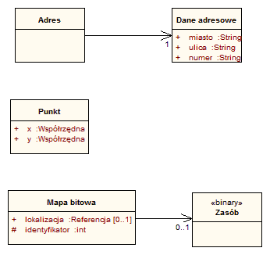

Diagram 2 Diagram logiczny: Wspólne

* + - 1. Aplikacja analityka

Głównym zadaniem aplikacji Analityk, jest dostarczenie funkcjonalności pozwalającej na prowadzenie **analiz** przestrzennych. Analizy są prowadzone na **danych**, do których ma dostęp użytkownik aplikacji Analityk. Wyniki analiz mogą być **wizualizowane**, lub wykorzystywane jako źródło do wykonywania kolejnych analiz.

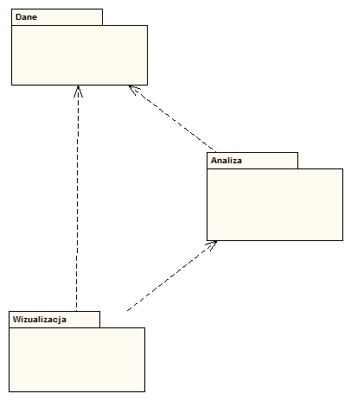

Diagram 3 Diagram logiczny: Analityk

* + - * 1. Analiza

Określona forma danych wymaga użycia odpowiedniego pakietu funkcjonalności do obsługi danych. Funkcjonalności te dostarczane są bezpośrednio przez Aplikację Analityka (obsługa danych Prostego Modelu Wektorowego), lub przez dedykowaną aplikację narzędziową (algebra map, analizy sieciowe, analizy statystyczne).

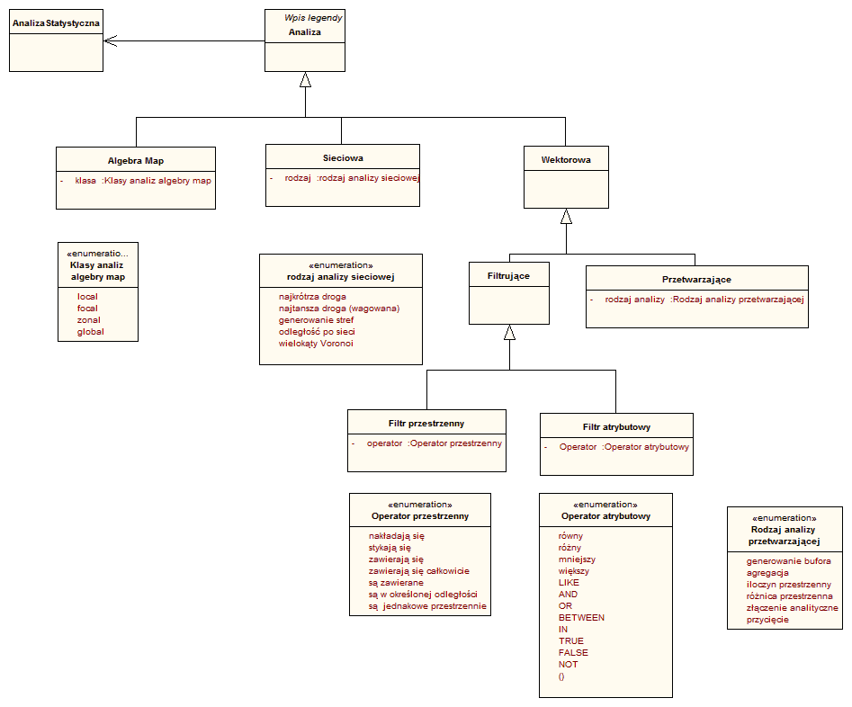

Diagram 4 Diagram logiczny: Analiza

Algebra map

Wyróżnia się 4-cztery klasy analiz algebry map: *local*, *focal*, *zonal* i *global*. Funkcje typu *local* działają na pojedynczych komórkach klasy rastrowej, funkcje typu *focal*, na komórkach sąsiednich, funkcje klasy *zonal*, działają na sąsiednich komórkach o tej samej wartości, a funkcje klasy *global* dotyczą operacji na całej klasie rastrowej. Funkcje do modelowania zjawisk – jak np. rozprzestrzenianie się tłumu, wykonywane są z wykorzystaniem algebry map.

Analizy sieciowe

Analizy sieciowe wykonywane są z wykorzystaniem grafów. Podstawą są wierzchołki oraz krawędzie je łączące, do których mogą być przypisane atrybuty. Za pomocą analiz sieciowych, można wyznaczać „najtańsze” trasy pod względem danego atrybutu. Określenie trasy optymalnej, polega na odpowiednim przygotowaniu atrybutu, a następnie wyliczenia trasy „najtańszej” względem zoptymalizowanego atrybutu. Oprócz generowania tras w postaci linii, za pomocą analiz sieciowych można generować obszary odwzorowujące daną cechę sieci – np. wygenerowanie stref o określonych czasach dojazdu.   
Generowanie obszarów Voronoi, również jest przykładem wykorzystania analiz sieciowych do wytworzenia obszarów odwzorowujących pewną cechę obiektów. Obszary Voronoi są generowane na grafie utworzonym w wyniku triangulacji Delaunay’a, którego wierzchołkami są punkty, a krawędzie, łączą wierzchołki odpowiadające wielokątom Voronoi.

Analizy wektorowe

Rozróżnia się analizy **filtrujące** i **przetwarzające**. **Analizy** **filtrujące** wybierają obiekty, bez ingerencji w geometrię lub atrybuty obiektów źródłowych. Analizy te mogą działać na atrybutach lub geometrii obiektów.   
W analizy **filtra atrybutowego** użytkownik porównuje wartości pomiędzy atrybutami, lub też pomiędzy wartością atrybutu, a wartością wprowadzoną przez użytkownika. Do porównywania wartości atrybutów, służą operatory atrybutowe: różny, równy, mniejszy, większy, LIKE, END, OR, BETWEEN, IN, TRUE, FALSE, NOT.   
W przypadku **analiz filtrujących przestrzennie** wybierane są obiekty, z jednej klasy obiektów, które są w określonej relacji przestrzennej z obiektami pochodzącymi z drugiej klasy obiektów. Można wyróżnić następujące operatory przestrzenne: nakładają się, stykają się, zawierają się, są zawierane, zawierają się całkowicie, są w określonej odległości, są jednakowe przestrzennie. Analizy przetwarzające modyfikują obiekty źródłowe lub generują wtórną informację na podstawie obiektów źródłowych. Wśród analiz przetwarzających można wyróżnić generowanie bufora, agregację, złączenie analityczne, iloczyn przestrzenny, różnice przestrzenną.

* + - * 1. Dane

Analizy przeprowadzane są na danych, do których dostęp ma system. Ze względu na charakterystykę danych wyróżnia się dwie formy danych: dane rastrowe i dane wektorowe.

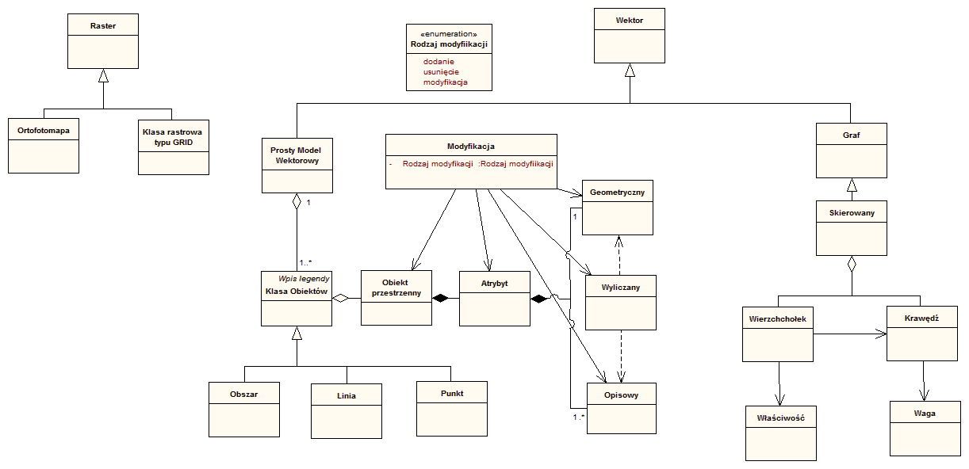

Diagram 5. Diagram logiczny: Dane

Dane GRID

Dane rastrowe występują w postali ortofotomap – zdjęć lotniczych (lub scen satelitarnych) przetworzonych z rzutu środkowego na ortogonalny. Dane tego typu nadają się do analiz wizualnych, lub po odpowiednim przetworzeniu, lub wykorzystaniu innych kanałów niż RGB mogą stać się danymi typu GRID. Dane typu GRID, są rastrową reprezentacją obiektów lub zjawisk przestrzennych o charakterze ciągłym (w sensie występowania danego zjawiska czy obiektu na całej rozpatrywanej przestrzeni). Każda z komórek rastra reprezentuje wartość reprezentującą określone zjawisko lub jego natężenie lub obiekt. Dane rastrowe typu GRID wykorzystywane są w algebrze map – przetwarzaniu (najczęściej algebraicznym) klas GRID.

Dane wektorowe

Dane te, można podzielić na dwa rodzaje: dane reprezentujące tzw. Prosty Model Wektorowy oraz dane wykorzystywane do analiz sieciowych. W prostym modelu wektorowym wyróżnia się klasy obiektów. Klasa obiektów grupuje obiekty przestrzenne o tych samych cechach (atrybutach) i własnościach. Obiekty przestrzenne mogą mieć bezpośrednią reprezentację geometryczną lub pośrednią, poprzez powiązania relacyjne na inne klasy obiektów. Obiekty przestrzenne, posiadają właściwości, reprezentowane przez atrybuty. Aplikacja Analityka, pozwala na stworzenie dynamicznego atrybutu wyliczanego, którego wartość zależy od innych atrybutów atrybutu lub jego geometrii. Obiekty przestrzenne są reprezentowane przez 3 typy geometryczne – punkt, linie lub obszar.

Graf

W przypadku danych używanych do analiz sieciowych, obligatoryjne jest wykorzystanie danych opartych na grafach. W przypadku sieci , gdzie istotne są kierunki przepływu stosowany jest graf skierowany. W grafach wyróżnia się wierzchołki (reprezentujące punkty węzłowe grafu) oraz krawędzie – linie łączące wierzchołki. Zarówno krawędzie jak i węzły mogą mieć przypisane dodatkowe informacje. W przypadku krawędzi jest to waga, czyli jeden lub więcej atrybutów po których odbywa się wagowanie trasy (np. długość odcina, czas przejazdu, klasa projektowa, koszt przebycia trasy wyrażona ceną za kilometr, itp.). W przypadku węzła mogą to być informacje o statusie węzła (punkt początkowy, końcowy, pośredni, omiń).

* + - * 1. Wizualizacja

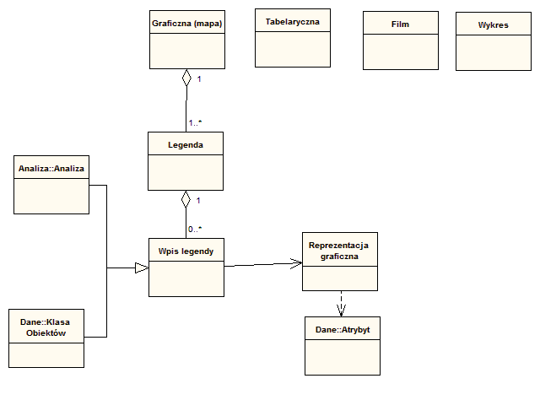

Diagram 6 Diagram logiczny: Wizualizacja

* + - 1. Aplikacja Klienta Mobilnego UMM
         1. Moduł nawigacyjny

Podstawową funkcjonalnością oczekiwaną od Aplikacji Klienta Mobilnego UMM jest nawigacja i współdziałanie z Aplikacją Klienta Mobilnego SWD - . Model Dziedziny dla Aplikacji Klienta Mobilnego UMM nie obejmuje elementu sterowania przepływem działań, gdyż za sterowanie odpowiedzialna jest Aplikacja Klienta Mobilnego SWD.

Poniżej prezentowane są schematy danych Aplikacji Klienta Mobilnego UMM.

Powiadomienia

Aplikacja Klienta Mobilnego UMM wspiera poprzez dedykowane API powiadamianie Aplikacji Klienta Mobilnego SWD o współrzędnych wybranego punktu. Aplikacja Klienta Mobilnego SWD używa powiadomień do implementacji koniecznych funkcjonalności (tworzenie zdarzenia, oraz oznaczanie błędów danych na mapie).

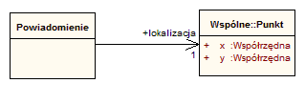

Diagram 7 Diagram logiczny: Powiadomienia

Lokalizacje

Aplikacja Klienta Mobilnego UMM udostępnia API do sterowania procesem nawigacji. Istnieje możliwość podania punktów trasy jako współrzędnych geograficznych. Można również podać punkty, przez które trasa ma prowadzić, jak i punkty, które trasa ma omijać. API udostępnia również możliwość podania punktu docelowego w postaci adresu. Funkcjonalność ta jest realizowana poprzez wyświetlenie formatki do wyboru adresu.

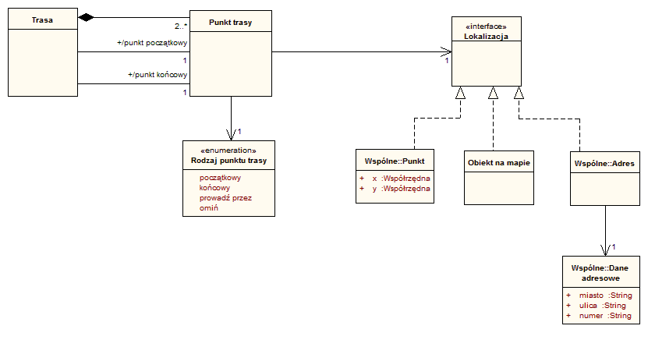

Diagram 8 Diagram logiczny: Moduł nawigacyjny

Elementy graficzne

API dostarczane dla Aplikacji Klienta Mobilnego UMM MUSI umożliwiać wyświetlanie elementów graficznych, takich jak punkty, linie, wielokąty oraz symbole w postaci bitmapy. Lokalizacja symboli służących do prezentowania obiektów jest przekazywana poprzez API z Aplikacji Klienta Mobilnego wraz z lokalizacją symbolu do wykorzystania w celu wizualizacji obiektu.

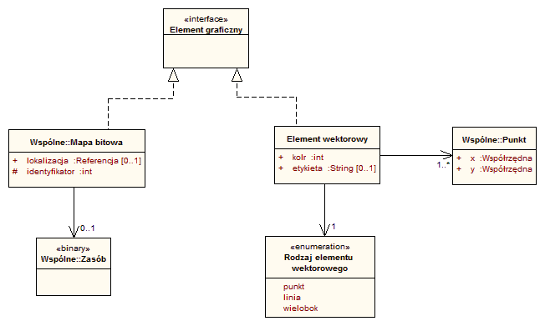

Diagram 9 Diagram logiczny: Elementy graficzne

* + 1. Model funkcjonalny Uniwersalnego Modułu Mapowego

Model funkcjonalny identyfikuje grupę usług aplikacyjnych tzn. komponentów systemów informatycznych, które realizują wydzielone funkcjonalności zdefiniowane w wymaganiach funkcjonalnych.

Poniżej przedstawiono ogólny schemat Modułu UMM.



Diagram 10 Opis elementów systemu UUM

Opis elementów systemu UMM:

* **Aplikacja Analityka** (zdalny pulpit) – aplikacja typu desktop służąca do analizy danych przestrzennych węzła SDI+.
* **Aplikacja Administratora** (zdalny pulpit) – aplikacja typu desktop służąca do przygotowywania domyślnych kompozycji mapowych dla Aplikacji użytkownika/dyspozytora oraz nadawania uprawnień dostępu do danych i predefiniowanych analiz opracowanych na potrzeby danej służby / beneficjenta.
* **Aplikacja Użytkownika UMM** (cienki klient) – aplikacja ogólnego zastosowania, stanowiąca realizację modułu aplikacyjnego UMM; aplikacja realizuje procesy związane z prezentacją i korzystaniem z danych mapowych, jedynie ogólne procesy związane z prezentacją i wykorzystaniem danych mapowych dowolnego typu.
* **Aplikacja Dyspozytora UMM** (cienki klient) – aplikacja stanowiąca realizację modułu aplikacyjnego UMM na potrzeby realizacji procesów biznesowych partnera; Aplikacja Dyspozytora stanowi rozszerzenie Aplikacji Użytkownika UMM i jest zintegrowana z systemem SWD Partnera.
* **Aplikacja Klienta Mobilnego UMM** (na urządzeniu mobilnym) – aplikacja stanowi realizację aplikacji UMM dla użytkownika urządzenia mobilnego. Aplikacja posiada API umożliwiające komunikację z Aplikacją Klienta Mobilnego SWD na urządzeniu mobilnym.
* **Usługi SDI** – usługi sieciowe SDI serwujące Dane PZGiK dla Partnera, udostępniane z wykorzystaniem komponentu aplikacyjnego Serwer Danych Przestrzennych, opracowanego ramach Modułu SDI.
* **Usługi analiz** - usługi sieciowe realizujące wybrane zaawansowane analizy. Analizy dostępne z poziomu usług analiz są pre-definiowane przez Analityka w Aplikacji Analityka UMM, a następnie udostępniane przez Administratora użytkownikom korzystającym z Aplikacji Użytkownika/Dyspozytora.
* **Usługi UMM** – usługi sieciowe realizujące zadania w zakresie procesów biznesowych Partnera Projektu, wymagające integracji modułu UMM z systemem Partnera; w przypadku służb systemem Partnera jest system SWD.
* **Usługi nawigacyjne** – usługi sieciowe realizujące zadania nawigacyjne (prowadzenie do celu, wyznaczanie stref dojazdu). Usługi dostępne z poziomu Aplikacji Analityka, Aplikacji Użytkownika oraz Aplikacji Dyspozytora UMM.
* **Usługi aktualizacji** – usługa udostępniająca aktualizację aplikacji oraz danych dla urządzeń mobilnych. Aktualizacja danych może obejmować:
  + aktualizację danych nawigacyjnych;
  + aktualizację danych adresowych i tłowych pochodzących z bazy „Dane PZGiK dla SDI+”;
  + aktualizację danych służb dostarczanych jako niezależna warstwa obiektów POI.
  + Przygotowane dane będą dostarczane na urządzenia mobilne w ramach procedury aktualizacji danych wykorzystywanych przez Aplikację Klienta Mobilnego UMM.
* **Dane PZGiK dla SDI+** - podzbiór danych PZGiK przygotowany na potrzeby Partnerów Projektu wykorzystujących UMM do realizacji celów biznesowych.
* **Baza przestrzenna Beneficjenta** –podzbiór danych pochodzących z systemu Partnera, który Partner zamierza analizować w połączeniu z danymi PZGiK.
* **Dane nawigacyjne** –dane przystosowane do wykonywania usług nawigacyjnych (sieć dróg, punkty adresowe, dane tłowe).
* **Narzędzie do zasilania bazy danych** - narzędzie opracowane w ramach Zamówienia stanowiące komponent aplikacyjny Modułu SDI, wykorzystane w module UMM do ekstrakcji danych z baz danych PZGiK do operacyjnej bazy danych węzła SDI+ (Dane PZGIK dla SDI+).
  + 1. Model generyczny UMM

W niniejszym rozdziale przedstawiony został opis modelu generycznego UMM oraz modelu interfejsów programistycznych aplikacji i usług serwerowych.

* + - 1. **Kanoniczny model danych**

Kanoniczny model danych definiuje wspólne zarówno dla inicjalizacji komponentu Aplikacji mapowej jak i dla interfejsów programistycznych aplikacji oraz usług serwerowych, struktury danych, na których operuje Aplikacja.

* + - * 1. **Object Types**

Kanoniczny model danych dla definicji typów obiektów komponentu Aplikacji mapowej.

Typy obiektów obejmują zarówno typu wbudowane UMM jak również definiowane typy domenowe.

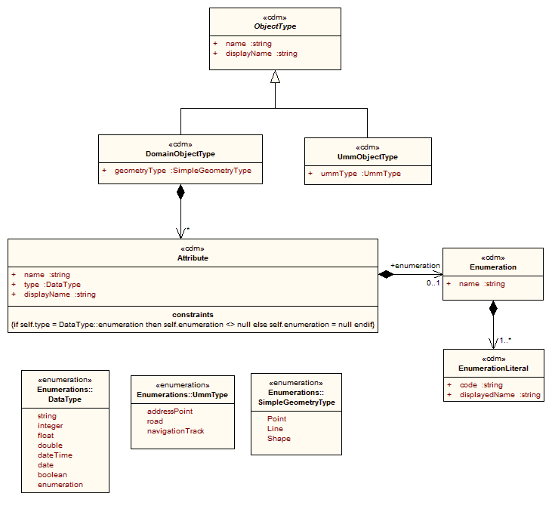

Diagram 11 Diagram logiczny: Types

|  |  |  |
| --- | --- | --- |
| **Nazwa** | **ObjectType** | |
| **Opis** | Abstrakcyjna klasa definiująca typ obiektu w Aplikacji mapowej, niezależnie od tego czy obiekt jest obiektem domenowym (służby) czy obiektem UMM. | |
| **Atrybuty** | | |
| **Nazwa** | **Typ** | **Opis** |
| **name** | string | Nazwa typu obiektu - musi być unikalna w ramach całej specyfikacji typów obiektów. |
| **displayName** | string | Nazwa wyświetlana dla typu obiektu. |

|  |  |  |
| --- | --- | --- |
| **Nazwa** | **UmmObjectType** | |
| **Opis** | Definicja typu dla obiektów UMM. Obsługa tych obiektów jest "wbudowana" w komponent Aplikacji mapy i w związku z tym model nie przewiduje dodatkowych elementów definicji, poza wskazaniem typu z predefiniowanej listy typów wbudowanych (enumeracji). | |
| **Atrybuty** | | |
| **Nazwa** | **Typ** | **Opis** |
| **ummType** | UmmType | Typ obiektu UMM - wskazany z listy wartości (enumeracji). |

|  |  |  |
| --- | --- | --- |
| **Nazwa** | **DomainObjectType** | |
| **Opis** | Definicja typu obiektu dla obiektów służby (domenowych). Klasa opisuje strukturę danych obiektów danego typu - typ geometrii i atrybuty. | |
| **Atrybuty** | | |
| **Nazwa** | **Typ** | **Opis** |
| **geometryType** | SimpleGeometryType | Typ geometrii dla typu obiektu domenowego - wskazany z określonej listy wartości typów geometrii. |

|  |  |  |
| --- | --- | --- |
| **Nazwa** | **Attribute** | |
| **Opis** | Definicja atrybutu dla typu domenowego (służby). | |
| **Atrybuty** | | |
| **Nazwa** | **Typ** | **Opis** |
| **name** | string | Nazwa atrybutu - unikalna w ramach definicji typu. |
| **type** | DataType | Typ atrybutu dla typu obiektu domenowego. Wartość wskazana z określonej listy typów danych. Zgodnie z podanym ograniczeniem: jeśli wskazanym typem jest *DataType::enumeration*, wtedy i tylko wtedy należy wyspecyfikować enumerację powiązaną z typem atrybutu. |
| **displayName** | string | Nazwa wyświetlana dla atrybutu. |

|  |  |  |
| --- | --- | --- |
| **Nazwa** | **Enumeration** | |
| **Opis** | Enumeracja wskazuje listę wartości dla danego atrybutu typu obiektu domenowego. | |
| **Atrybuty** | | |
| **Nazwa** | **Typ** | **Opis** |
| **name** | string | Nazwa enumeracji. |

|  |  |  |
| --- | --- | --- |
| **Nazwa** | **EnumerationLiteral** | |
| **Opis** | Wartość enumeracji (literał). | |
| **Atrybuty** | | |
| **Nazwa** | **Typ** | **Opis** |
| **code** | string | Kod wartości (literału) enumeracji. |
| **displayedName** | string | Nazwa wyświetlana dla wartości. |

**Enumerations**

Enumeracje (listy wartości) używane w modelu kanonicznym.

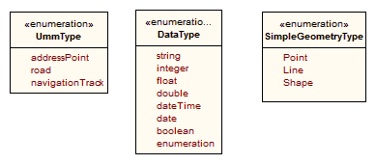

Diagram 12 Diagram logiczny: Enumerations

* + - * 1. **Behaviors**

Kanoniczny model danych dla definicji zachowania typów obiektów komponentu Aplikacji mapowej.  
Model zachowania obejmuje zarówno zachowania "proste" odnoszące się do wyświetlania informacji o obiekcie, jak i zachowania wynikające ze złożonych interakcji użytkownika z obiektami w interfejsie mapowym - w tym interakcji obiektów pomiędzy sobą.

Model wykorzystywany jest zarówno statycznie do inicjalizowania komponentu, jak i dynamicznie do określania zachowania konkretnych obiektów w reakcji na interakcje użytkownika z interfejsem mapowym.

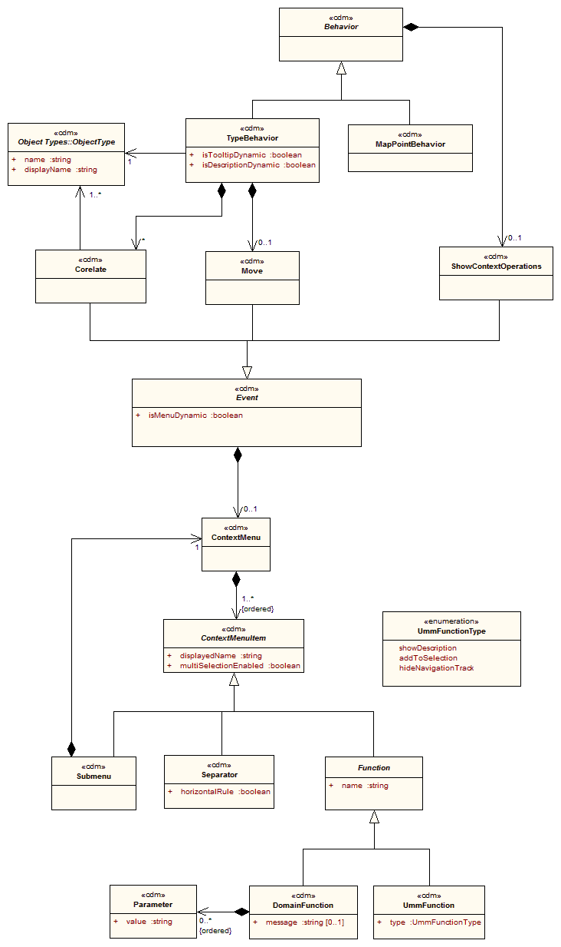

Diagram 13 Diagram logiczny: Behaviors

|  |  |
| --- | --- |
| **Nazwa** | **Behavior** |
| **Opis** | Definicja abstrakcyjnego zachowania.  Niezależnie od specyficznych zachowań dla specjalizowanych typów obiektów, abstrakcyjna definicja określa kontekstowe funkcje dostępne dla każdego bytu (niekoniecznie typu obiektu). |

|  |  |
| --- | --- |
| **Nazwa** | **MapPointBehavior** |
| **Opis** | Zachowanie dla punktu mapy - specjalizowana definicja zachowania, która wskazuje jedynie, że dowolny punkt mapy dziedziczy zachowania po abstrakcyjnej definicji zachowania - konkretnie możliwość wywołania funkcji kontekstowych. |

|  |  |  |
| --- | --- | --- |
| **Nazwa** | **TypeBehavior** | |
| **Opis** | Definicja zachowania dla wskazanego typu obiektu. Można zarówno wskazać typ obiektu domenowego jak i typ obiektu UMM. | |
| **Atrybuty** | | |
| **Nazwa** | **Typ** | **Opis** |
| **isTooltipDynamic** | boolean | Wskazuje czy dla danego typu obiektu zawartość "dymku" opisu obiektu będzie statycznie określana wraz z definicją obiektu, czy też komponent powinien ją dynamicznie określać. |
| **isDescriptionDynamic** | boolean | Wskazuje czy dla danego typu obiektu zawartość opisu szczegółowego obiektu będzie statycznie określana wraz z definicją obiektu, czy też komponent powinien ją dynamicznie określać. |

|  |  |  |
| --- | --- | --- |
| **Nazwa** | **Event** | |
| **Opis** | Abstrakcyjne zdarzenie dla danego typu obiektu. | |
| **Atrybuty** | | |
| **Nazwa** | **Typ** | **Opis** |
| **isMenuDynamic** | boolean | Określa czy dla danej klasy zdarzenia, lista funkcji powiązanych z jego wystąpieniem jest dynamicznie określana w momencie wystąpienia zdarzenia (zapytanie komponentu Aplikacji mapowej do systemu dowodzenia) czy też jest określona wyłącznie statycznie (w ramach inicjalizacji komponentu). |

|  |  |
| --- | --- |
| **Nazwa** | **ShowContextOperations** |
| **Opis** | Specjalizowane zdarzenie związane z wyświetleniem funkcji kontekstowych dla danego bytu (typu obiektu, punktu mapy) - w ogólności powiązane z takimi akcjami użytkownika w interfejsie mapy jak wciśnięcie prawego klawisza myszy. |

|  |  |
| --- | --- |
| **Nazwa** | **Move** |
| **Opis** | Specjalizowane zdarzenie związane z przeciągnięciem obiektu. |

|  |  |
| --- | --- |
| **Nazwa** | **Corelate** |
| **Opis** | Specjalizowane zdarzenie związane z powiązaniem obiektów - w ogólności przeciągnięciem jednego obiektu i upuszczeniem na inny (*drag and drop*).  Definicja obejmuje również określenie typów obiektów, z jakimi dane zdarzenie "wystąpi". |

|  |  |
| --- | --- |
| **Nazwa** | **ContextMenu** |
| **Opis** | Definicja menu kontekstowego dla danego zdarzenia. |

|  |  |  |
| --- | --- | --- |
| **Nazwa** | **ContextMenuItem** | |
| **Opis** | Abstrakcyjna definicja pozycji w menu kontekstowym. | |
| **Atrybuty** | | |
| **Nazwa** | **Typ** | **Opis** |
| **displayedName** | string | Określa wyświetlaną nazwę pozycji w menu kontekstowym. |
| **multiSelectionEnabled** | boolean | Określa, czy dany element menu jest dostępny w przypadku operowania na wielu obiektach. |

|  |  |  |
| --- | --- | --- |
| **Nazwa** | **Function** | |
| **Opis** | Abstrakcyjna pozycja menu, odpowiadająca wywołaniu funkcji. | |
| **Atrybuty** | | |
| **Nazwa** | **Typ** | **Opis** |
| **name** | string | Określa nazwę funkcji, która jest powiązana z daną pozycją w menu. |

|  |  |  |
| --- | --- | --- |
| **Nazwa** | **DomainFunction** | |
| **Opis** | Specjalizowana pozycja menu, która definiuje powiązaną z pozycją funkcję - wybór danej pozycji menu oznacza wywołanie wskazanej funkcji wraz z określonymi parametrami (jeśli zostały określone). | |
| **Atrybuty** | | |
| **Nazwa** | **Typ** | **Opis** |
| **message** | string | Komunikat, który powinien zostać wyświetlany w interfejsie mapy, w celu potwierdzenia przez użytkownika wykonania funkcji w przypadku funkcji newralgicznych.  Atrybut jest opcjonalny - jeżeli nie zostanie określony, funkcja zostanie wykonana (albo wywołanie zostanie przekazane do systemu dowodzenia) bez interakcji z użytkownikiem. |

|  |  |  |
| --- | --- | --- |
| **Nazwa** | **Parameter** | |
| **Opis** | Definicja wartości parametrów, które powinny zostać przekazane w ramach wywołania funkcji powiązanej z pozycją w menu. | |
| **Atrybuty** | | |
| **Nazwa** | **Typ** | **Opis** |
| **value** | string | Określa wartość parametrów, która ma zostać przekazana w ramach wywołania funkcji powiązanej z pozycją w menu. Wartość jest określana przez system dowodzenia danej służby - komponent Aplikacji mapowej nie waliduje formatu wartości oraz nie interpretuje samej wartości. |

|  |  |  |
| --- | --- | --- |
| **Nazwa** | **UmmFunction** | |
| **Opis** | Specjalizowana pozycja menu, która definiuje powiązaną z pozycją funkcję wbudowaną UMM - wybór danej pozycji menu oznacza wywołanie wskazanej funkcji po stronie UMM. | |
| **Atrybuty** | | |
| **Nazwa** | **Typ** | **Opis** |
| **type** | UmmFunctionType | Wskazanie zdefiniowanego typu funkcji wbudowanej UMM. |

|  |  |  |
| --- | --- | --- |
| **Nazwa** | **Separator** | |
| **Opis** | Specjalizowana pozycja menu definiująca separator - nieaktywną pozycję menu (brak interakcji), służącą jedynie do porządkowania struktury menu. | |
| **Atrybuty** | | |
| **Nazwa** | **Typ** | **Opis** |
| **horizontalRule** | boolean | Określa, czy dany separator ma być wizualizowany jako pozioma kreska rozdzielająca (*horizontal bar*). W przypadku ustawienia tego atrybutu, wartość atrybutu nazwy wyświetlanej jest ignorowana. |

|  |  |
| --- | --- |
| **Nazwa** | **Submenu** |
| **Opis** | Specjalizowana pozycja menu kontekstowego - określa podmenu, czyli kolejny poziom zagnieżdżenia menu, rozwijany z danego menu. |

* + - * 1. **Security**

Model ról dla komponentu Aplikacji mapowej, obejmujący uprawnienia roli do funkcji.

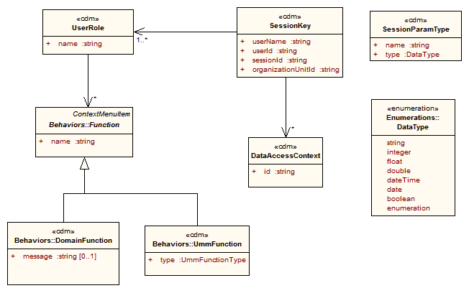

Diagram 14 Diagram logiczny: Security

|  |  |  |
| --- | --- | --- |
| **Nazwa** | **SessionParamType** | |
| **Opis** | Typ parametru sesji - definicja parametru, który będzie przekazywany przy inicjalizacji aplikacji mapy w kontekście inicjalizacji. | |
| **Atrybuty** | | |
| **Nazwa** | **Typ** | **Opis** |
| **name** | string | Nazwa typu parametru sesji. |
| **type** | DataType | Typ danych dla typu parametru sesji. |

|  |  |  |
| --- | --- | --- |
| **Nazwa** | **UserRole** | |
| **Opis** | Definicja roli użytkownika Aplikacji mapowej. Rola ma przypisane funkcje, do których posiada uprawnienia, oznacza, że aplikacja ograniczy możliwość wywoływania zdefiniowanych w ramach inicjalizacji funkcji, tylko do tych, do których użytkownik posiada uprawnienia. | |
| **Atrybuty** | | |
| **Nazwa** | **Typ** | **Opis** |
| **name** | string | Nazwa roli. |

|  |  |  |
| --- | --- | --- |
| **Nazwa** | **SessionKey** | |
| **Opis** | Definicja klucza sesji.  Obejmuje informacje o użytkowniku oraz o rolach w jakich użytkownik "występuje".  Dodatkowo określa kontekst dostępu do danych, który "zawęża" widoczność obiektów w ramach danej sesji. | |
| **Atrybuty** | | |
| **Nazwa** | **Typ** | **Opis** |
| **userName** | string | Nazwa użytkownika. |
| **userId** | string | Identyfikator użytkownika. |
| **sessionId** | string | Identyfikator sesji. |
| **organizationUnitId** | string | Identyfikator jednostki organizacyjnej przekazywany przez system dziedzionowy. |

|  |  |  |
| --- | --- | --- |
| **Nazwa** | **DataAccessContext** | |
| **Opis** | Definicja kontekstu dostępu do danych. Służy do ograniczania użytkownikowi w ramach sesji "widoczności" obiektów - użytkownik ma prawo do operowania na obiektach, które mają przypisany kontekst dostępu do danych zgodny z kontekstem przypisanym do użytkownika. SWD nadaje konteksty swoim obiektom zgodnie z uwarunkowaniami biznesowymi, UMM oraz sama Aplikacja mapy nie przetwarzają i nie analizują tego kontekstu. | |
| **Atrybuty** | | |
| **Nazwa** | **Typ** | **Opis** |
| **id** | string | Unikalny identyfikator kontekstu dostępu do danych. |

* + - * 1. **Common Objects**

Model obiektów wspólnych dla komponentu Aplikacji mapowej.

**Administration Units**

Model jednostek administracyjnych.

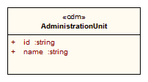

Diagram 15 Diagram logiczny: Administration Units

|  |  |  |
| --- | --- | --- |
| **Nazwa** | **AdministrationUnit** | |
| **Opis** | Dane jednostki administracyjnej - identyfikator TERYT oraz nazwa. W zależności od poziomu, dane mogą dotyczyć województwa, powiatu, gminy albo miejscowości. | |
| **Atrybuty** | | |
| **Nazwa** | **Typ** | **Opis** |
| **id** | string | Identyfikator TERYT jednostki - w zależności od poziomu może to być identyfikator województwa, powiatu, gminy albo miejscowości. |
| **name** | string | Nazwa jednostki - w zależności od poziomu może to być nazwa województwa, powiatu, gminy albo miejscowości. |

**Geometry**

Model wspólnych dla funkcji komponentu Aplikacji mapowej typów geometrii.

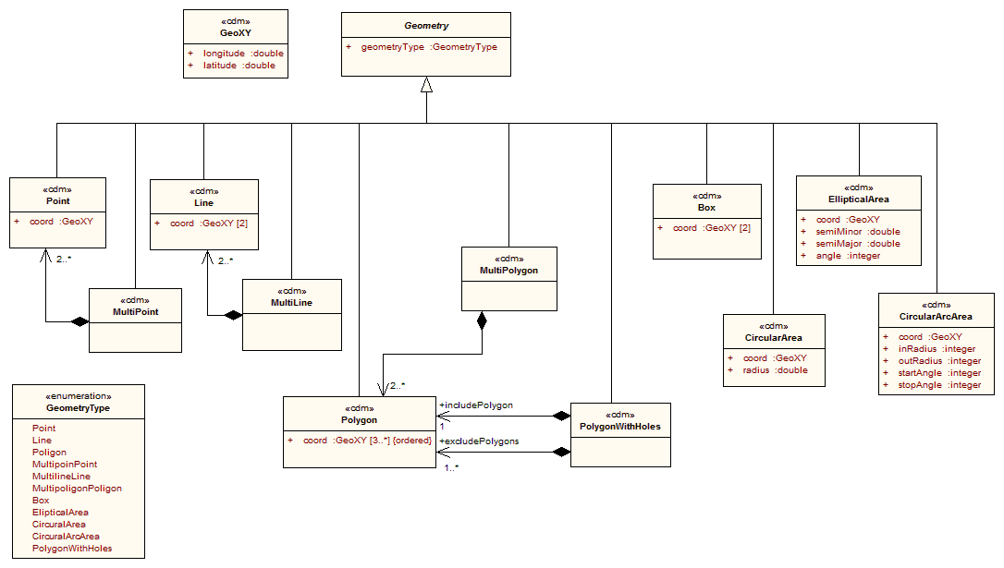

Diagram 16 Diagram logiczny: Geometry

|  |  |
| --- | --- |
| **Nazwa** | **PolygonWithHoles** |
| **Opis** | Wielokąt z dziurami. |

|  |  |  |
| --- | --- | --- |
| **Nazwa** | **Geometry** | |
| **Opis** | Abstrakcyjna klasa opisująca geometrię obiektu dziedzinowego. | |
| **Atrybuty** | | |
| **Nazwa** | **Typ** | **Opis** |
| **geometryType** | GeometryType | Typ geometrii. |

|  |  |  |
| --- | --- | --- |
| **Nazwa** | **GeoXY** | |
| **Opis** | Typ opisujący współrzędne geograficzne punktu. | |
| **Atrybuty** | | |
| **Nazwa** | **Typ** | **Opis** |
| **longitude** | double | Długość goegraficzna |
| **latitude** | double | Szerokość geograficzna |

|  |  |  |
| --- | --- | --- |
| **Nazwa** | **Point** | |
| **Opis** | Punkt | |
| **Atrybuty** | | |
| **Nazwa** | **Typ** | **Opis** |
| **coord** | GeoXY | Współrzędne punktu. |

|  |  |
| --- | --- |
| **Nazwa** | **MultiPoint** |
| **Opis** | Geometra złożona z wielu punktów. |

|  |  |  |
| --- | --- | --- |
| **Nazwa** | **Line** | |
| **Opis** | Linia | |
| **Atrybuty** | | |
| **Nazwa** | **Typ** | **Opis** |
| **coord** | GeoXY | Współrzędne punktów wyznaczających końce linii. |

|  |  |
| --- | --- |
| **Nazwa** | **MultiLine** |
| **Opis** | Geometra złożona z wielu linii. |

|  |  |  |
| --- | --- | --- |
| **Nazwa** | **Polygon** | |
| **Opis** | Wielokąt | |
| **Atrybuty** | | |
| **Nazwa** | **Typ** | **Opis** |
| **coord** | GeoXY | Współrzędne punktów wyznaczających wielokąt. |

|  |  |
| --- | --- |
| **Nazwa** | **MultiPolygon** |
| **Opis** | Geometra złożona z wielu wielokątów. |

|  |  |  |
| --- | --- | --- |
| **Nazwa** | **Box** | |
| **Opis** | Definicja prostokąta. | |
| **Atrybuty** | | |
| **Nazwa** | **Typ** | **Opis** |
| **coord** | GeoXY | Współrzędne przeciwległych wierzchołków prostokąta. |

|  |  |  |
| --- | --- | --- |
| **Nazwa** | **CircularArea** | |
| **Opis** | Koło. | |
| **Atrybuty** | | |
| **Nazwa** | **Typ** | **Opis** |
| **coord** | GeoXY | Współrzędne środka koła. |
| **radius** | double | Promień koła. |

|  |  |  |
| --- | --- | --- |
| **Nazwa** | **EllipticalArea** | |
| **Opis** | Elipsa. | |
| **Atrybuty** | | |
| **Nazwa** | **Typ** | **Opis** |
| **coord** | GeoXY | Współrzędne środka elipsy. |
| **semiMinor** | double | Długość mniejszej półosi elipsy. |
| **semiMajor** | double | Długość większej półosi elipsy. |
| **angle** | integer | Kąt orientacji większej półosi liczony zgodnie ze wskazówkami zegara. |

|  |  |  |
| --- | --- | --- |
| **Nazwa** | **CircularArcArea** | |
| **Opis** | Wycinek elipsy. | |
| **Atrybuty** | | |
| **Nazwa** | **Typ** | **Opis** |
| **coord** | GeoXY | Współrzędne środka wycinka. |
| **inRadius** | integer | Promień wewnętrzny wycinka. |
| **outRadius** | integer | Promień zewnętrzny wycinka. |
| **startAngle** | integer | Kąt startowy wycinka liczony od północy. |
| **stopAngle** | integer | Kąt końcowy wycinka liczony względem kąta startowego. |

**Objects**

Model obiektów wspólnych komponentu Aplikacji mapowej - instancji typów zdefiniowanych w ramach modelu typów obiektów.

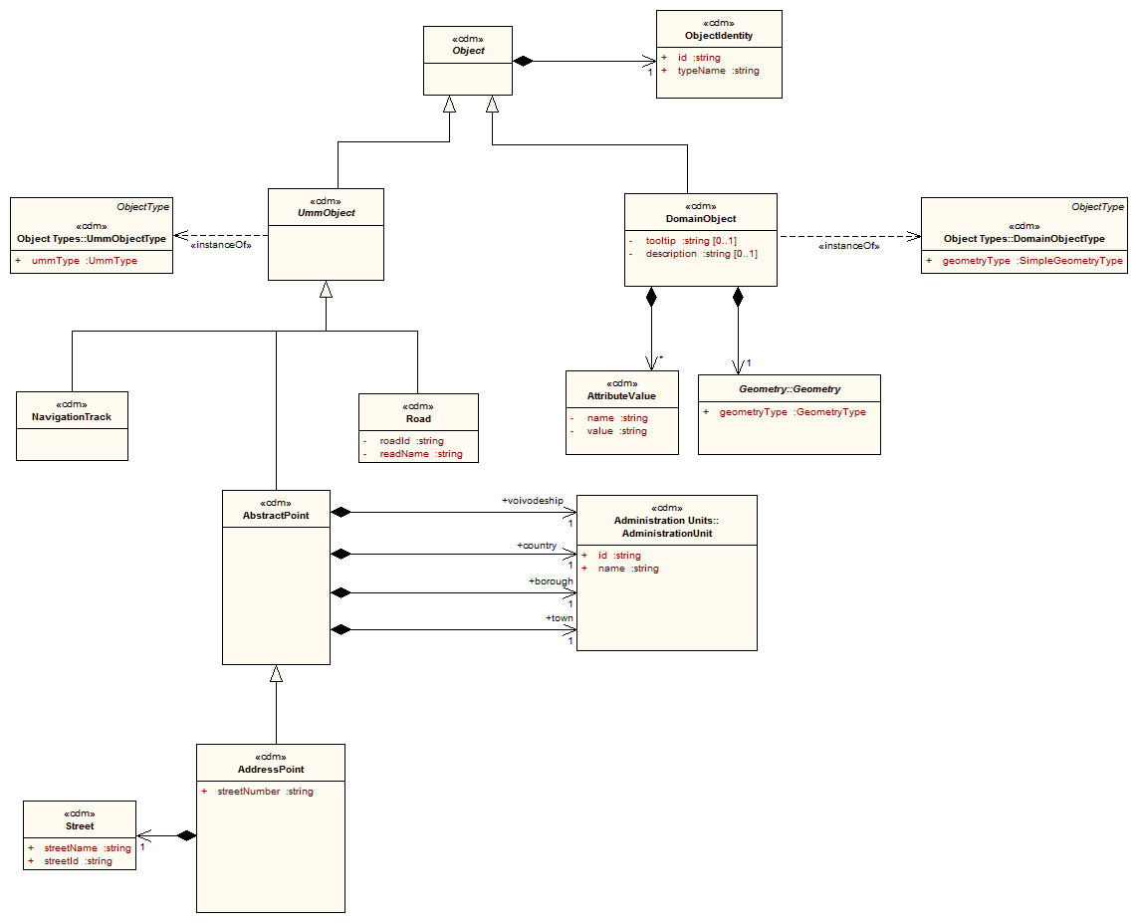

Diagram 17 Diagram logiczny: Objects

|  |  |
| --- | --- |
| **Nazwa** | **AbstractPoint** |
| **Opis** | Określa jednostkę administracyjną, w obrębie której punkt się znajduje. |

|  |  |  |
| --- | --- | --- |
| **Nazwa** | **Road** | |
| **Opis** | Definicja drogi. | |
| **Atrybuty** | | |
| **Nazwa** | **Typ** | **Opis** |
| **roadId** | string | Identyfikator drogi. |
| **readName** | string | Nazwa drogi. |

|  |  |  |
| --- | --- | --- |
| **Nazwa** | **ObjectIdentity** | |
| **Opis** | Definicja tożsamości obiektu - niezależna od rodzaju obiektu (obiekt UMM, obiekt służby/dziedzinowy). Unikalnie identyfikuje obiekt w ramach metod interfejsu/usług serwerowych. | |
| **Atrybuty** | | |
| **Nazwa** | **Typ** | **Opis** |
| **id** | string | Identyfikator obiektu - unikalny w ramach danego typu. |
| **typeName** | string | Nazwa typu obiektu - zgodnie z nazwą określoną na poziomie typu obiektu, którego dany obiekt jest wystąpieniem (instancją). |

|  |  |
| --- | --- |
| **Nazwa** | **Object** |
| **Opis** | Abstrakcyjne definicja dowolnego obiektu (dowolnego rodzaju) - zarówno obiektu UMM jak i obiektu służby (dziedzinowego). |

|  |  |
| --- | --- |
| **Nazwa** | **UmmObject** |
| **Opis** | Abstrakcyjna definicja dowolnego obiektu UMM - obiektu, który jest wystąpieniem (instancją) typu obiektu UMM. |

|  |  |  |
| --- | --- | --- |
| **Nazwa** | **Street** | |
| **Opis** | Definicja ulicy. | |
| **Atrybuty** | | |
| **Nazwa** | **Typ** | **Opis** |
| **streetName** | string | Nazwa ulicy. |
| **streetId** | string | Identyfikator ulicy. |

|  |  |  |
| --- | --- | --- |
| **Nazwa** | **AddressPoint** | |
| **Opis** | Definicja punktu adresowego. Punkt adresowy wskazuje ulicę i dodatkowo określa numer domu przy wskazanej ulicy. | |
| **Atrybuty** | | |
| **Nazwa** | **Typ** | **Opis** |
| **streetNumber** | string | Numer domu. |

|  |  |
| --- | --- |
| **Nazwa** | **NavigationTrack** |
| **Opis** | Definicja trasy nawigacji. |

|  |  |  |
| --- | --- | --- |
| **Nazwa** | **DomainObject** | |
| **Opis** | Definicja obiektu dziedzinowego (obiektu danej służby). Obiekt taki jest wystąpieniem (instancją) typu obiektu dziedzinowego. Dane obejmują przede wszystkim specyfikację wartości cech, które zostały zdefiniowane na poziomie typu obiektu dziedzinowego (geometria, atrybuty). | |
| **Atrybuty** | | |
| **Nazwa** | **Typ** | **Opis** |
| **tooltip** | string | Zawartość "dymku" podpowiedzi dla obiektu. |
| **description** | string | Zawartość opisu szczegółowego dla obiektu. |

|  |  |  |
| --- | --- | --- |
| **Nazwa** | **AttributeValue** | |
| **Opis** | Definicja wartości atrybutu obiektu dziedzinowego. | |
| **Atrybuty** | | |
| **Nazwa** | **Typ** | **Opis** |
| **name** | string | Nazwa atrybutu - zgodnie z nazwą atrybutu zdefiniowanego w ramach typu obiektu dziedzinowego, którego dana wartość dotyczy. |
| **value** | string | Wartość atrybutu o wskazanej nazwie. |

**Areas**

Określa specyficzne ograniczenia dla dziedzinowego typu Area.

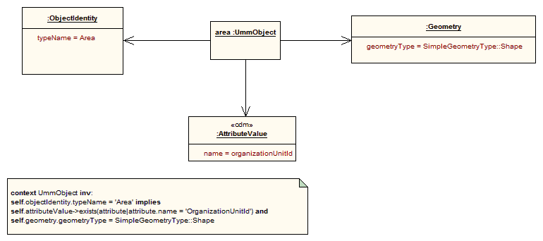

Diagram 18 Diagram obiektów: Area

**Navigation**

Model elementów związanych z nawigacją.

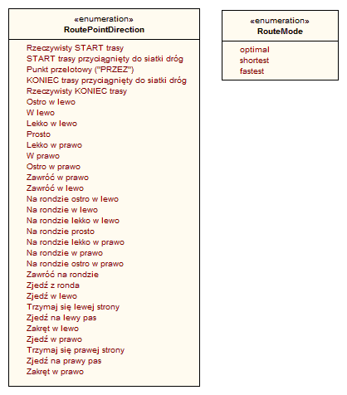

Diagram 19 Diagram logiczny: Navigation

* + - 1. **Inicjalizacja Aplikacji mapy**

Poniżej opisany został model danych dla inicjalizacji komponentu Aplikacji mapowej.

Inicjalizacja warunkuje poprawną pracę Aplikacji i obejmuje trzy, zależne od siebie w poniżej opisany sposób aspekty:

1. Inicjalizacja typów obiektów - zasilenie komponentu definicjami typów, które określają strukturę danych;
2. Inicjalizacja zachowania typów obiektów - jest ściśle zależna od inicjalizacji typów obiektów - zachowanie odnosi się do wcześniej zdefiniowanych typów obiektów;
3. Inicjalizacja ról/uprawnień ról do funkcji zdefiniowanych w ramach inicjalizacji zachowania typów obiektów.
   * + - 1. **Types**

Model dla inicjalizacji typów obiektów dziedzinowych.  
Jest to model podstawowy - wszystkie pozostałe odwołują się do niego bezpośrednio lub pośrednio - zależą od niego.

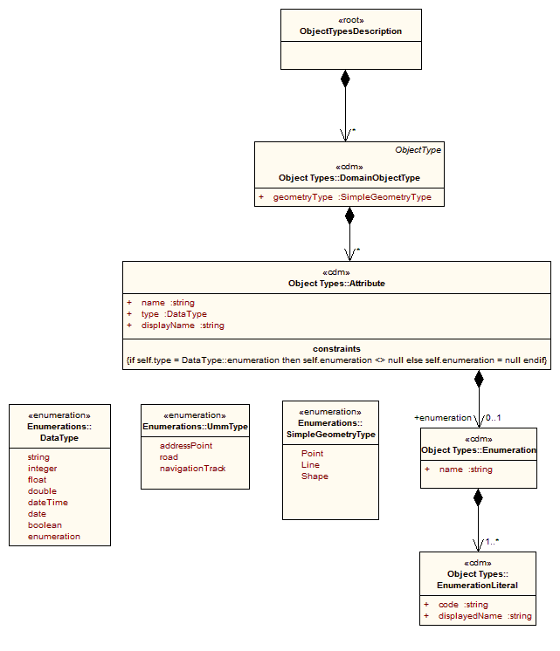

Diagram 20 Diagram logiczny: Types

* + - * 1. **Behaviors**

Model dla inicjalizacji zachowania typów obiektów. Model odwołuje się (zależy) do modelu typów obiektów.

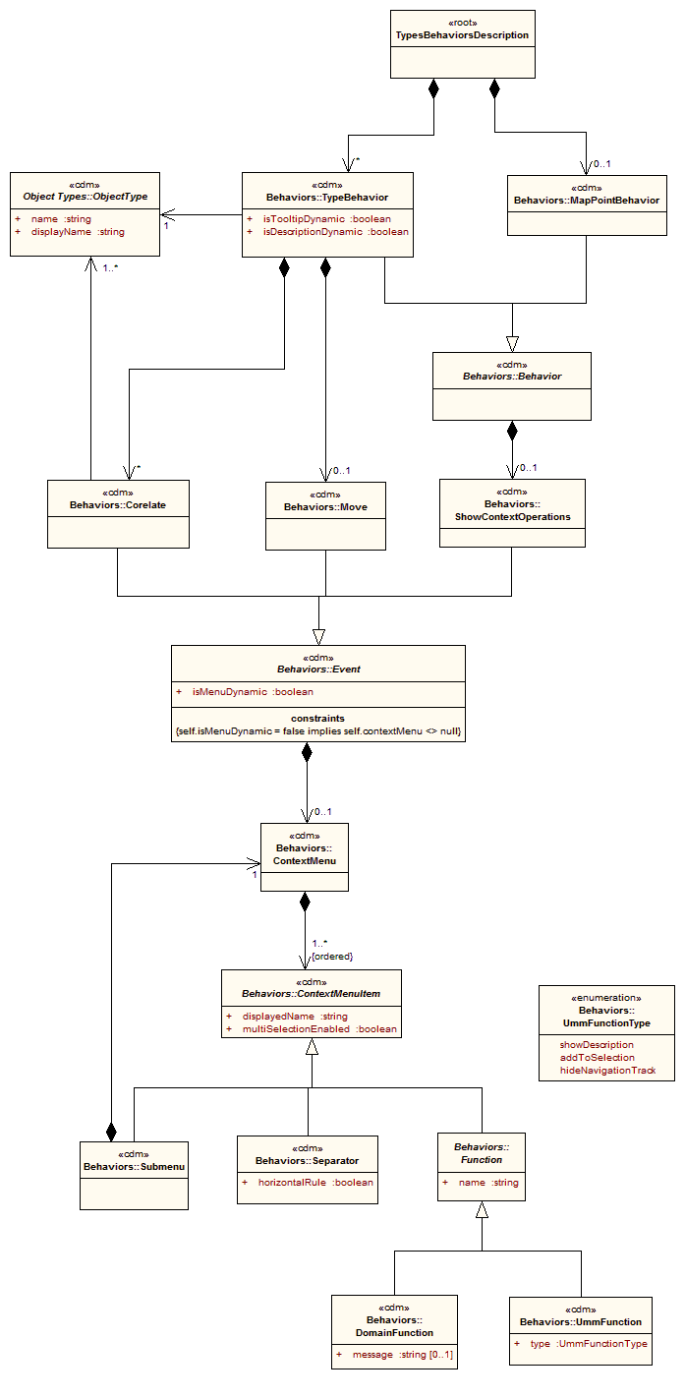

**Diagram 21 Diagram logiczny: Behaviors**

* + - * 1. **Roles**

Model dla inicjalizacji ról i ich uprawnień do funkcji zdefiniowanych w modelu zachowań.

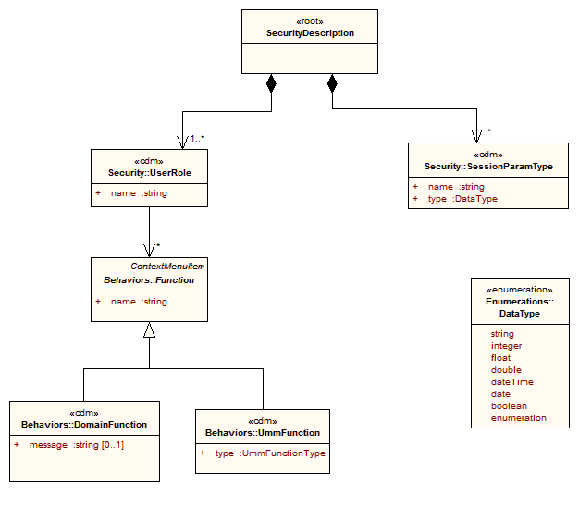

Diagram 22 Diagram logiczny: Roles

* + - 1. **Model interfejsów**

Rozdział opisuje model interfejsów. Model obejmuje zarówno interfejsy programistyczne aplikacji (API - *Application Programing Interfaces*) komponentu Aplikacji mapowej jak i usługi serwerowe UMM.

* + - * 1. **G-UMM-UI**

Model interfejsów programistycznych aplikacji (API) komponentu Aplikacji mapowej.

**APP Interfejsy sterowania Aplikacją mapy**

Interfejsy do sterowania Aplikacją mapy.

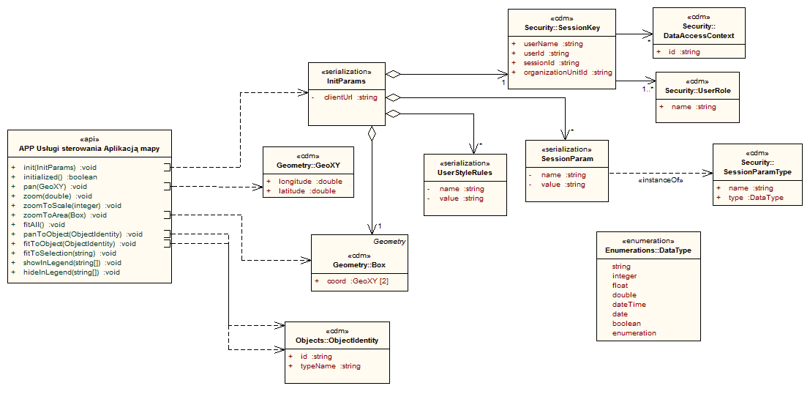

Diagram 23 Diagram logiczny: APP Usługi sterowania Aplikacją mapy

|  |  |  |
| --- | --- | --- |
| **Nazwa** | **APP Usługi sterowania Aplikacją mapy** | |
| **Opis** | Interfejs programistyczny aplikacji (API) komponentu Aplikacji mapowej do sterowania Aplikacją. | |
| **Metody** | | |
| **Nazwa** | **Parametry** | **Typ zwracany** |
| **init** | initParams :InitParams |  |
| Inicjalizacja komponentu Aplikacji mapy - uruchomienie. Parametry wejściowe obejmują wszelkie dane niezbędne do inicjalizacji, zarówno dotyczące użytkownika i kontekstu jego uprawnień do danych, jak i opcji związanych z ustawieniem widoku mapy. | |
| **initialized** |  | boolean |
| Zwraca informację czy komponent Aplikacji mapy został zainicjalizowany. | |
| **pan** | point :GeoXY |  |
| Wycentrowania okna mapy na punkcie. | |
| **zoom** | factor :double |  |
| Wyskalowanie widoku mapy zgodnie z określonym współczynnikiem. | |
| **zoomToScale** | scale :integer |  |
| Powiększenie/pomniejszenie widoku mapy do zadanej skali. | |
| **zoomToArea** | area :Box |  |
| Przesunięcie i wyskalowanie widoku mapy do wskazanego prostokąta. | |
| **fitAll** |  |  |
| Wyskalowanie widoku mapy w celu objęcia wszystkich obiektów. | |
| **panToObject** | object :ObjectIdentity |  |
| Wycentrowania okna mapy na obiekcie. | |
| **fitToObject** | object :ObjectIdentity |  |
| Przesunięcie widoku mapy do wskazanego obiektu z wyskalowaniem. | |
| **fitToSelection** | typeName :string |  |
| Przesunięcie widoku mapy do wskazanej selekcji z wyskalowaniem. | |
| **showInLegend** | typeNames :string[] |  |
| Pokazuje w widoku mapy warstwy dla typów o wskazanych nazwach. | |
| **hideInLegend** | typeNames :string[] |  |
| Ukrywa w widoku mapy warstwy dla typów o wskazanych nazwach. | |

**OBJ Interfejsy obiektów biznesowych**

Interfejsy do operowania na obiektach biznesowych.

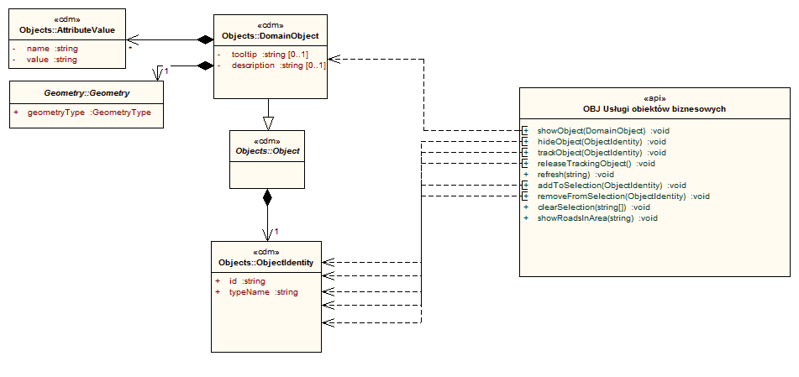

Diagram 24 Diagram logiczny: OBJ Usługi obiektów biznesowych

|  |  |  |
| --- | --- | --- |
| **Nazwa** | **OBJ Usługi obiektów biznesowych** | |
| **Opis** | Interfejs programistyczny aplikacji (API) komponentu Aplikacji mapowej do obsługi obiektów biznesowych. | |
| **Metody** | | |
| **Nazwa** | **Parametry** | **Typ zwracany** |
| **showObject** | object :DomainObject |  |
| Żądanie pokazania określonego obiektu służby (domenowego). Parametry obejmują kompletny zestaw atrybutów obiektu, zgodny z definicją typu danego obiektu. | |
| **hideObject** | object :ObjectIdentity |  |
| Żądanie ukrycia wskazanego obiektu. | |
| **trackObject** | object :ObjectIdentity |  |
| Żądanie śledzenia wskazanego obiektu. Jeżeli wcześniej śledzony był inny obiekt, automatycznie śledzenie tego obiektu zostaje przerwane. | |
| **releaseTrackingObject** |  |  |
| Żądanie zaprzestania śledzenia obiektu. | |
| **refresh** | typeNameList :string |  |
| Odświeżenie obiektów wskazanych typów. | |
| **addToSelection** | object :ObjectIdentity |  |
| Dodanie wskazanego obiektu do selekcji. | |
| **removeFromSelection** | object :ObjectIdentity |  |
| Usunięcie wskazanego obiektu z selekcji. | |
| **clearSelection** | typeNameList :string[] |  |
| Wyczyszczenie wskazanej selekcji. | |
| **showRoadsInArea** | areaId :string |  |
| Pokazanie na mapie dróg przebiegających przez wskazany obszar. | |

* + - * 1. **G-UMM-US**

Model usług serwerowych UMM dla systemów dowodzenia.

**OBJ Usługi obiektów biznesowych**

Usługi serwerowe do obsługi obiektów biznesowych.

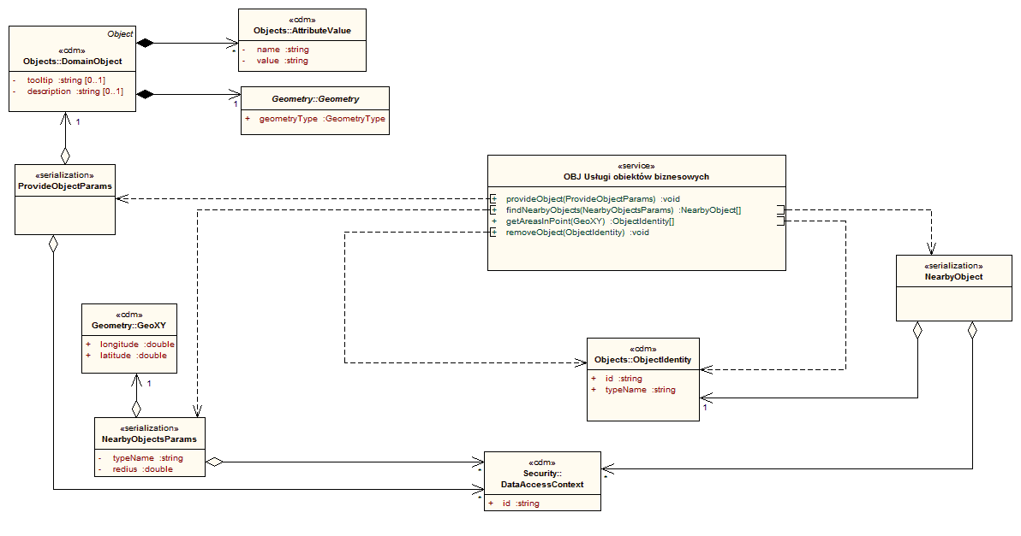

Diagram 25 Diagram logiczny: OBJ Usługi obiektów biznesowych

|  |  |  |
| --- | --- | --- |
| **Nazwa** | **OBJ Usługi obiektów biznesowych** | |
| **Opis** | Usługi serwerowe UMM do obsługi obiektów biznesowych. | |
| **Metody** | | |
| **Nazwa** | **Parametry** | **Typ zwracany** |
| **provideObject** | params :ProvideObjectParams |  |
| Żądanie pokazania określonego obiektu służby (domenowego). Parametry obejmują kompletny zestaw atrybutów obiektu, zgodny z definicją typu danego obiektu oraz dodatkowo kontekst dostępu do obiektu (kolekcja). | |
| **findNearbyObjects** | params :NearbyObjectsParams | NearbyObject |
| Wyszukuje obiekty podanego typu w pobliżu wskazanych współrzędnych, w określonym promieniu. | |
| **getAreasInPoint** | point :GeoXY | ObjectIdentity |
| Zwraca listę obszarów dla wskazanych współrzędnych. Obszary są obiektami dziedzinowymi, ale spełniającymi specyficzne ograniczenia opisane w rozdziale Kanoniczny model danych / CommonObjects / Objects / Areas | |
| **removeObject** | object :ObjectIdentity |  |
| Żądanie ukrycia wskazanego obiektu. | |

**GEO Usługi geokodowania**

Usługi serwerowe do geokodowania i odwrotnego geokodowania.  
Model obejmuje również usługi wspierające - wyszukiwanie jednostek administracyjnych, ulic, dróg, itp.

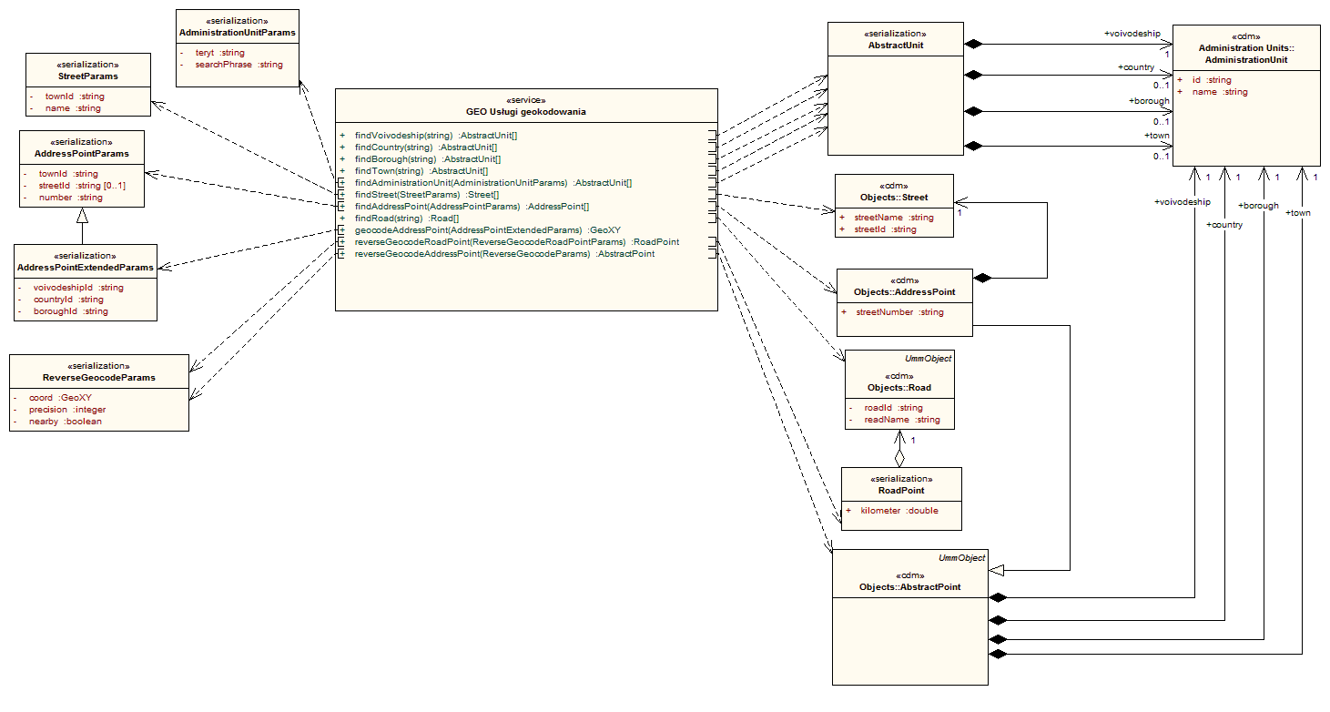

Diagram 26 Diagram logiczny: GEO Usługi geokodowania

|  |  |  |
| --- | --- | --- |
| **Nazwa** | **GEO Usługi geokodowania** | |
| **Opis** | Usługi serwerowe UMM związane z geokodowaniem, odwrotnym geokodowaniem, oraz wyszukiwaniem jednostek administracyjnych, ulic i dróg. | |
| **Metody** | | |
| **Nazwa** | **Parametry** | **Typ zwracany** |
| **findVoivodeship** | param :string | AbstractUnit |
| Znajduje województwa według nazwy. Wynik wyszukiwania obejmuje listę jednostek, gdzie atrybut *teryt* jest ograniczony wyłącznie do wskazania województwa i wszystkie pozostałe atrybuty poza nazwą województwa są puste. | |
| **findCountry** | param :string | AbstractUnit |
| Znajduje powiaty według nazwy. Wynik wyszukiwania obejmuje listę jednostek, gdzie atrybut *teryt* jest ograniczony wyłącznie do wskazania województwa i powiatu. Atrybuty nazwy województwa i powiatu są niepuste, wszystkie pozostałe atrybuty są puste. | |
| **findBorough** | param :string | AbstractUnit |
| Znajduje gminy według nazwy. Wynik wyszukiwania obejmuje listę jednostek, gdzie atrybut *teryt* wskazuje identyfikatory województwa, powiatu i gminy. Atrybuty nazwy województwa, powiatu i gminy są niepuste, wszystkie pozostałe atrybuty są puste. | |
| **findTown** | param :string | AbstractUnit |
| Znajduje miejscowości według nazwy. Wynik wyszukiwania obejmuje listę jednostek, gdzie atrybut *teryt* wskazuje identyfikatory województwa, powiatu i gminy. Wszystkie pozostałe atrybuty są niepuste. | |
| **findAdministrationUnit** | params :AdministrationUnitParams | AbstractUnit |
| Wyszukuje jednostki według podanych parametrów. Parametr *teryt* może być pusty albo określać identyfikator województwa, powiatu, gminy. W zależności od tego wyszukiwanie będzie odbywało się dla województw (*teryt* pusty), powiatów (*teryt* wskazuje województwo), gmin albo miejscowości. Dodatkowy parametr określa frazę do wyszukania - w zależności od parametru *teryt* opisanego powyżej, fraza będzie użyta do wyszukania odpowiadającego jej województwa, powiatu, gminy albo miejscowości. | |
| **findStreet** | params :StreetParams | Street |
| Wyszukuje ulice we wskazanej miejscowości. | |
| **findAddressPoint** | params :AddressPointParams | AddressPoint |
| Wyszukuje punkty adresowe w miejscowości. | |
| **findRoad** | roadName :string | Road |
| Wyszukuje drogi. | |
| **geocodeAddressPoint** | addressPoint :AddressPointExtendedParams | GeoXY |
| Zwraca współrzędne geograficzne dla podanego punktu adresowego. | |
| **reverseGeocodeRoadPoint** | params :ReverseGeocodeRoadPointParams | RoadPoint |
| Zwraca punkt na drodze dla podanych współrzędnych geograficznych. Wyszukiwanie punktu na drodze odbywa się z uwzględnieniem promienia określonego precyzją. | |
| **reverseGeocodeAddressPoint** | params :ReverseGeocodeParams | AbstractPoint |
| Zwraca adres (punkt adresowy albo jednostkę administracyjną - miejscowość) dla podanych współrzędnych geograficznych. Wyszukiwanie punktu adresowego odbywa sięz uwzględnieniem promienia określonego precyzją. Precyzja nie jest uwzględniana w przypadku ustawienia (włączenia) atrybutu 'nearby'. | |

**NAV Usługi nawigacyjne**

Usługi serwerowe wspierające nawigację.

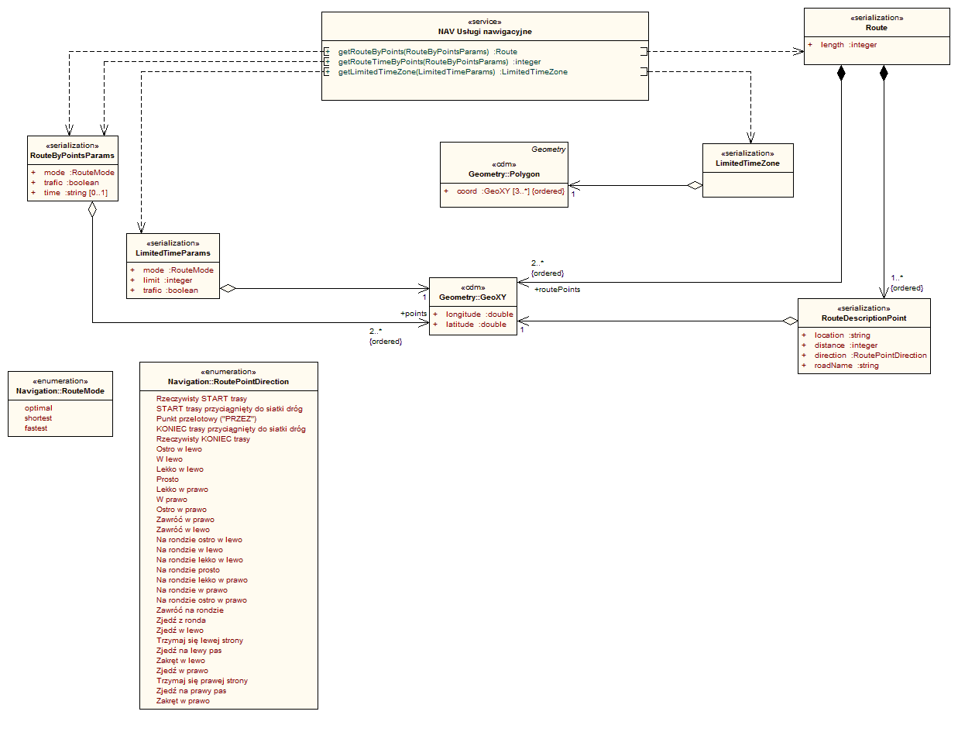

Diagram 27 Diagram logiczny: NAV Usługi nawigacyjne

|  |  |  |
| --- | --- | --- |
| **Nazwa** | **NAV Usługi nawigacyjne** | |
| **Opis** | Usługi serwerowe związane z nawigacją. | |
| **Metody** | | |
| **Nazwa** | **Parametry** | **Typ zwracany** |
| **getRouteByPoints** | params :RouteByPointsParams | Route |
| Pobiera wskazówki trasy dla wyspecyfikowanych punktów. | |
| **getRouteTimeByPoints** | params :RouteByPointsParams | integer |
| Wyznacza czas dojazdu w minutach dla wyspecyfikowanych punktów. | |
| **getLimitedTimeZone** | params :LimitedTimeParams | LimitedTimeZone |
| Określa strefę o określonym dopuszczalnym czasie dojazdu w minutach, gdzie dopuszczalny czas zawiera się w przedziale 1 - 15. | |

**SSU Usługi urządzeń mobilnych**

Usługi serwerowe do obsługi urządzeń mobilnych.

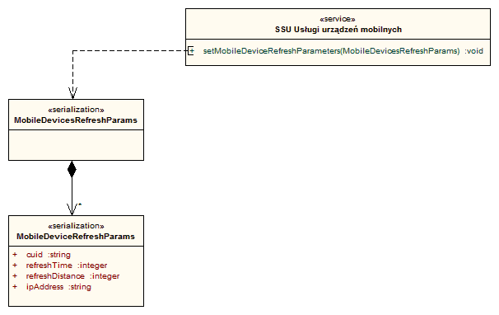

Diagram 28 Diagram logiczny: SSU Usługi urządzeń mobilnych

|  |  |  |
| --- | --- | --- |
| **Nazwa** | **SSU Usługi urządzeń mobilnych** | |
| **Opis** | Usługi serwerowe do obsługi urządzeń mobilnych. | |
| **Metody** | | |
| **Nazwa** | **Parametry** | **Typ zwracany** |
| **setMobileDeviceRefreshParameters** | params :MobileDevicesRefreshParams |  |
| Ustawia parametry odświeżania dla urządzenia mobilnego. | |

* + - * 1. **G-SWD-UI**

Model interfejsów programistycznych aplikacji (API) po stronie aplikacji SWD - wykorzystywanych przez komponent Aplikacji mapowej.

**APP Interfejsy sterowania Aplikacją SWD**

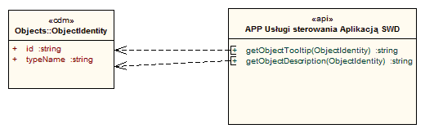

Diagram 29 Diagram logiczny: APP Usługi sterowania Aplikacją SWD

|  |  |  |
| --- | --- | --- |
| **Nazwa** | **APP Usługi sterowania Aplikacją SWD** | |
| **Opis** | Interfejs programistyczny aplikacji (API) do obsługi zdarzeń związanych z dynamicznym określaniem opisów dla obiektów. Odpowiednie metody muszą być udostępnione przez aplikację SWD - komponent Aplikacji mapowej wywołuje metody w celu pobrania opisów. | |
| **Metody** | | |
| **Nazwa** | **Parametry** | **Typ zwracany** |
| **getObjectTooltip** | object :ObjectIdentity | string |
| Pobiera zawartość "dymku" opisu dynamicznego dla obiektu. | |
| **getObjectDescription** | object :ObjectIdentity | string |
| Pobiera zawartość dynamicznego opisu szczegółowego dla obiektu. | |

* + - * 1. **G-SWD-US**

Model usług serwerowych po stronie SWD - wykorzystywanych przez UMM.

**APP Usługi dla aplikacji**

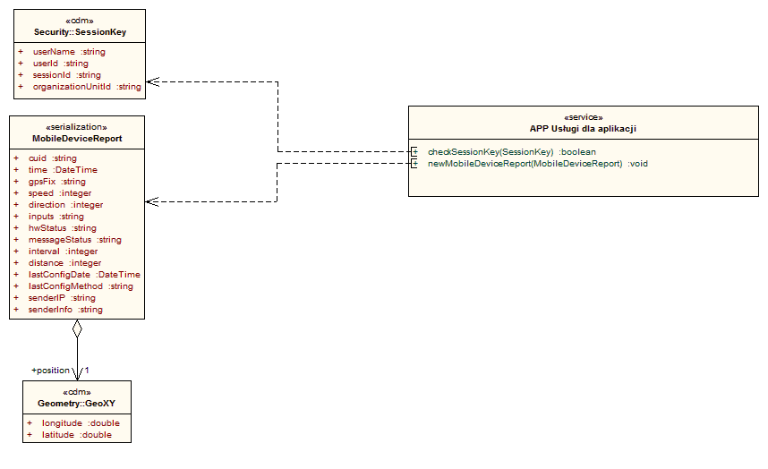

Diagram 30 Diagram logiczny: APP Usługi dla aplikacji

|  |  |  |
| --- | --- | --- |
| **Nazwa** | **APP Usługi dla aplikacji** | |
| **Opis** | Usługi serwerowe SWD, które są wykorzystywane przez UMM. | |
| **Metody** | | |
| **Nazwa** | **Parametry** | **Typ zwracany** |
| **checkSessionKey** | sessionKey :SessionKey | boolean |
| Usługa sprawdzania aktualności klucza sesji w SWD. | |
| **newMobileDeviceReport** | report :MobileDeviceReport |  |
| Zgłasza nowy raport urządzenia mobilnego. | |

* + - * 1. **G-EVNT-UI Obsługa zdarzeń**

Model obsługi zdarzeń aplikacji.

**EVENTS Obsługa zdarzeń**

Model obsługi zdarzeń aplikacji dla powiadamiania aplikacji o zdarzeniach w interfejsie mapy.

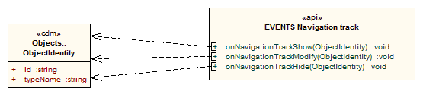

Diagram 31 Diagram logiczny: Navigation track

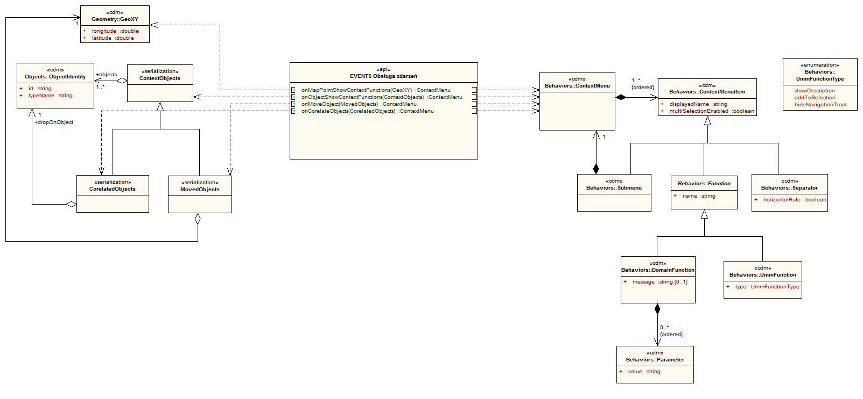

Diagram 32 Diagram logiczny: Objects

|  |  |  |
| --- | --- | --- |
| **Nazwa** | **EVENTS Navigation track** | |
| **Opis** | Interfejsy związane z obsługą zdarzeń w interfejsie użytkownika, które dotyczą ścieżek nawigacyjnych. | |
| **Metody** | | |
| **Nazwa** | **Parametry** | **Typ zwracany** |
| **onNavigationTrackShow** | navigationTrackIdentity :ObjectIdentity |  |
| Zdarzenie związane z utworzeniem ścieżki nawigacji. | |
| **onNavigationTrackModify** | navigationTrackIdentity :ObjectIdentity |  |
| Zdarzenie związane z modyfikacją ścieżki nawigacji. | |
| **onNavigationTrackHide** | navigationTrackIdentity :ObjectIdentity |  |
| Zdarzenie związane z usunięciem ścieżki nawigacji. | |

|  |  |  |
| --- | --- | --- |
| **Nazwa** | **EVENTS Obsługa zdarzeń** | |
| **Opis** | Interfejsy związane z obsługą zdarzeń w interfejsie użytkownika, które wymagają dynamicznego pobrania z aplikacji SWD listy funkcji kontekstowych do zbudowania menu. | |
| **Metody** | | |
| **Nazwa** | **Parametry** | **Typ zwracany** |
| **onMapPointShowContextFunctions** | point :GeoXY | ContextMenu |
| Obsługa zdarzenia związanego z wywołaniem menu kontekstowego na dowolnym punkcie mapy - w ogólności związana z wciśnięciem prawego klawisza myszy w widoku mapy. | |
| **onObjectShowContextFunctions** | objects :ContextObjects | ContextMenu |
| Obsługa zdarzenia związanego z wywołaniem menu kontekstowego dla obiektu (obiektów) - w ogólności związana z wciśnięciem prawego klawisza myszy. | |
| **onMoveObject** | movedObject :MovedObjects | ContextMenu |
| Obsługa zdarzenia związanego z wywołaniem menu kontekstowego w kontekście przeciągnięcia obiektu (obiektów) do punktu. | |
| **onCorelateObjects** | corelatedObjects :CorelatedObjects | ContextMenu |
| Obsługa zdarzenia związanego z wywołaniem menu kontekstowego w kontekście przeciągnięcia obiektu (obiektów) i upuszczenia go na inny obiekt. | |

**CALLBACKS Obsługa zdarzeń**

Model obsługi zdarzeń aplikacji dla zarejestrowanych funkcji wywołań zwrotnych.

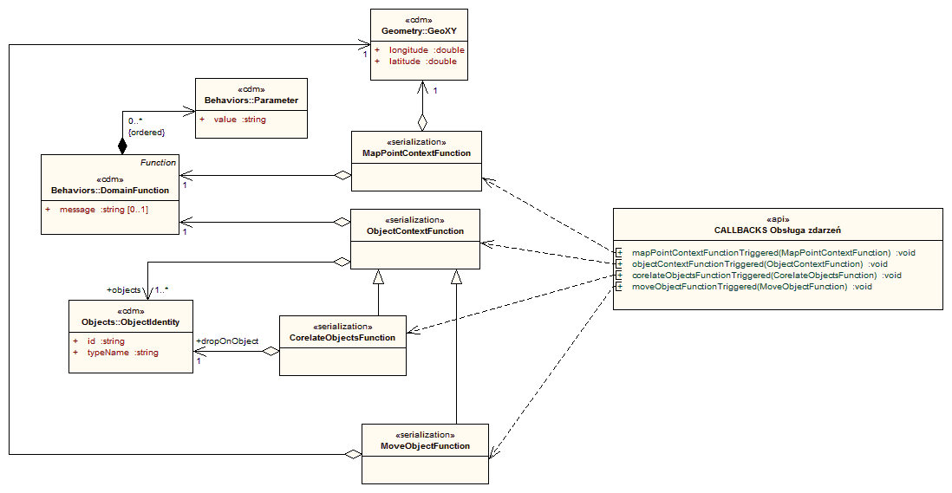

Diagram 33 Diagram logiczny: CALLBACKS Obsługa zdarzeń

|  |  |  |
| --- | --- | --- |
| **Nazwa** | **CALLBACKS Obsługa zdarzeń** | |
| **Opis** | Interfejsy związane z obsługą funkcji zarejestrowanych przez aplikację SWD w ramach obsługi zdarzenia w interfejsie Aplikacji mapy. Po wybraniu przez użytkownika odpowiedniej pozycji w menu, Aplikacja mapy przekazuje do aplikacji SWD informacje o wybranej funkcji wraz z parametrami. | |
| **Metody** | | |
| **Nazwa** | **Parametry** | **Typ zwracany** |
| **mapPointContextFunctionTriggered** | context :MapPointContextFunction |  |
| Przekazuje do aplikacji SWD informacje o wskazanej przez użytkownika funkcji (pozycja w menu kontekstowym) wraz ze współrzędnymi. | |
| **objectContextFunctionTriggered** | context :ObjectContextFunction |  |
| Przekazuje do aplikacji SWD informacje o wskazanej przez użytkownika funkcji (pozycja w menu kontekstowym) wraz ze wskazaniem na obiekt (obiekty), którego dotyczy wywołanie. | |
| **corelateObjectsFunctionTriggered** | context :CorelateObjectsFunction |  |
| Przekazuje do aplikacji SWD informacje o wskazanej przez użytkownika funkcji (pozycja w menu kontekstowym) wraz ze wskazaniem na obiekt (obiekty), którego dotyczy wywołanie oraz wskazaniem obiektu, na który został on upuszczony. | |
| **moveObjectFunctionTriggered** | context :MoveObjectFunction |  |
| Przekazuje do aplikacji SWD informacje o wskazanej przez użytkownika funkcji (pozycja w menu kontekstowym) wraz ze wskazaniem na obiekt (obiekty), którego dotyczy wywołanie oraz ze współrzędnymi punktu do którego obiekt został przesunięty. | |

* + 1. Model danych Uniwersalnego Modułu Mapowego

Rozdział ten zawiera opis magazynów danych wykorzystywanych przez Moduł UMM do realizacji wymaganej funkcjonalności.

* + - 1. Magazyny systemu gromadzenia danych
         1. EM-D.1 Magazyn danych PZGiK dla UMM

|  |  |  |
| --- | --- | --- |
| ***Przedmiot*** |  | Magazyn służy do gromadzenia i przechowywania danych udostępnianych ze źródeł PZGiK na potrzeby analityczne służb. W ramach magazynu przechowywane będą dane pochodzące z BDOT oraz EMUiA/PRG. Dane PZGiK dla SDI+ składają się z:  a. Schemat danych – BDOT10k; schemat z Modułu SDI;  b. Schemat danych – PRG; schemat z Modułu SDI;  c. Schemat EMUiA - punkty adresowe;  d. Schemat obiektów POI - pozyskane z BDOT10k.  2.  „Dane przestrzenne Beneficjenta” - baza POLICJA:  a. Schemat - Dane operacyjne SWD;  b. Schemat - Dane analityka SWD;  c. Schemat – obszary (zgodny z interfejsem Policji);  d. Schemat - POI służb (zgodny z interfejsem Policji).  Dla każdej służby w module SDI+ powinna być utworzona osobna baza /schematy. |
| ***Dane wolumetryczne*** |  | Informacje będą przechowywane w relacyjnej bazie danych. na dysku serwera. Estymowany rozmiar magazynu danych ok. 80 GB. |
| ***Jednostka prowadząca*** |  | GUGiK. |
| ***Zakres terytorialny*** |  | Terytorium Rzeczypospolitej Polskiej – w zależności od zasięgu danych zasilonych z zasobów źródłowych PZGiK. |
| ***Wykorzystanie*** |  | Magazyn jest wykorzystywany przez Aplikację Analityka w trybie tylko do odczytu. |
| ***Harmonizacja*** |  | Nie dotyczy. |
|  |  |  |

* + - * 1. EM-D.1 Magazyn danych nawigacyjnych

|  |  |  |
| --- | --- | --- |
| ***Przedmiot*** |  | Magazyn służy do gromadzenia i przechowywania danych nawigacyjnych, zintegrowany z danymi adresowymi oraz danymi tłowymi pochodzącymi z PZGiK. "Dane nawigacyjne" - dedykowana baza opracowana poprzez integrację danych nawigacyjnych Indigo, danych punktów adresowych z PZGiK oraz danych tłowych z zasobu BDOT. |
| ***Dane wolumetryczne*** |  | Informacje są przechowywane w relacyjnej bazie danych. na dysku serwera. Rozmiar magazynu zależy od ilości danych źródłowych. |
| ***Jednostka prowadząca*** |  | INDIGO/Targeo |
| ***Zakres terytorialny*** |  | Terytorium Rzeczypospolitej Polskiej. |
| ***Wykorzystanie*** |  | Magazyn jest wykorzystywany przez UMM. |
| ***Harmonizacja*** |  | Nie dotyczy. |

* + - * 1. EM-D.1 Magazyn danych przestrzennych Beneficjenta

|  |  |  |
| --- | --- | --- |
| ***Przedmiot*** |  | Magazyn służy do gromadzenia i przechowywania danych przestrzennych Beneficjenta. Magazyn jest zasilany z systemu SWD oraz statycznych wyników analiz tworzonych w ramach Aplikacji Analityka. |
| ***Dane wolumetryczne*** |  | Informacje są przechowywane w relacyjnej bazie danych. na dysku serwera. Rozmiar magazynu zależy od ilości danych źródłowych. |
| ***Jednostka prowadząca*** |  | GUGIK |
| ***Zakres terytorialny*** |  | Terytorium Rzeczypospolitej Polskiej. |
| ***Wykorzystanie*** |  | Magazyn jest wykorzystywany przez UMM. |
| ***Harmonizacja*** |  | Nie dotyczy. |
|  |  |  |

* + - 1. Magazyny pomocnicze
         1. EM-D.1 Magazyn bazy konfiguracyjnej UMM

|  |  |  |
| --- | --- | --- |
| ***Przedmiot*** |  | Magazyn służy do gromadzenia i przechowywania danych konfiguracyjnych i pomocniczych, niezbędnych do działania modułu UMM. W ramach baz modułu wyróżniono bazę GI3, przechowującą konfigurację modułu UMM z uprawnieniami dostępowymi użytkowników Modułu do danych i analiz oraz Oracle Session Provider odpowiedzialną za utrzymanie sesji WWW. |
| ***Dane wolumetryczne*** |  | Informacje są przechowywane w relacyjnej bazie danych. na dysku serwera. Rozmiar magazynu zależy od ilości danych źródłowych. |
| ***Jednostka prowadząca*** |  | GUGIK |
| ***Zakres terytorialny*** |  | Nie dotyczy. |
| ***Wykorzystanie*** |  | Magazyn jest wykorzystywany przez UMM. |
| ***Harmonizacja*** |  | Nie dotyczy. |

* + 1. Model przetwarzania danych Uniwersalnego Modułu Mapowego

Procedury przetwarzania danych zgromadzonych w magazynach danych zostały omówione w rozdziałach dokumentu przy opisywaniu poszczególnych przypadków użycia.

W celu zaprezentowania ogólnej architektury rozwiązania, poszczególne procesy związane z zasilaniem zasobów w dane, przedstawione są w poniższych podrozdziałach

* + - 1. Zasilanie przestrzennej bazy danych „Dane PZGiK dla SDI+”

W ramach Modułu SDI+ będzie przygotowana baza danych „Dane PZGIK dla SDI+” PZGiK zawierająca podzbiór danych PZGiK przygotowany na potrzeby Partnerów Projektu wykorzystujących Moduł UMM do realizacji celów biznesowych. Dane te wykorzystywane są do wykonywania dedykowanych analiz specyficznych dla Partnerów Projektu.   
Baza ta jest zasilania przez Administratora danych UMM za pomocą Narzędzia do Zasilania Baz Danych (dostarczanego w ramach Modułu SDI) z danych zgromadzony w zewnętrznych źródłach danych. Zakres zasilenia jest definiowany przez Administratora danych PZGiK w GUGIK.

W przypadku Aplikacji Dyspozytora UMM oraz Aplikacji Użytkownika UMM, jako warstwy tłowe  składowane w bazie „Dane PZGiK dla SDI+” zostaną wykorzystane dane BDOT.

Aplikacja Dyspozytora UMM oraz Aplikacja Użytkownika UMM będą również mogły korzystać z danych udostępnianych przez system Geoportal, w szczególności usługi WMTS oferujące  dane ortofotomap.

* + - 1. Aktualizacja danych nawigacyjnych dla usługi nawigacyjnej

W ramach Modułu SDI+ istnieje baza danych „Dane nawigacyjne”. Baza ta zawiera dane nawigacyjne zintegrowane z danymi adresowymi oraz warstwami tłowymi dostępnymi z poziomu bazy danych „dane PZGiK dla SDI+”. Dane te wykorzystywane są przez usługę nawigacyjną.

Dane nawigacyjne w bazie "Dane nawigacyjne" oraz usługa nawigacyjna będą aktualizowane zgodnie z cyklem aktualizacji odpowiednio dla usługi nawigacyjnej. Dane punktów adresowych oraz danych tłowych zintegrowane w bazie z danymi nawigacyjnymi będą aktualizowane na życzenie Zamawiającego na podstawie zaktualizowanych danych bazy "Dane PZGiK w SDI+” przekazanych Wykonawcy w formie dump'a bazy.

Procedura aktualizacji danych dla usługi nawigacyjnej w Module UMM:

1. W przypadku modyfikacji danych PZGIK w bazie "Dane PZGIK dla SDI+" Zamawiający wystąpi do Wykonawcy z prośbą o aktualizację usługi nawigacyjnej.

2. Zamawiający przekaże Wykonawcy dane PZGiK w postaci dump'a bazy "Dane PZGiK dla SDI+".

3. Wykonawca zaktualizuje usługę nawigacyjną i przekaże informację do Zamawiającego o zakończeniu procedury aktualizacji.

4. Czas realizacji aktualizacji usługi zależy od ilości zmian i będzie ustalony pomiędzy Zamawiającym i Wykonawcą w chwili zgłoszenia żądania aktualizacji usługi.

* + - 1. Zasilanie w dane nawigacyjne urządzeń mobilnych

W ramach Modułu SDI+ istnieje baza danych „Dane nawigacyjne”. Baza ta zawiera dane nawigacyjne zintegrowane z danymi adresowymi oraz warstwami tłowymi dostępnymi z poziomu bazy danych „dane PZGiK dla SDI+”.

Dane nawigacyjne w skompresowanej postaci dostosowanej do możliwości urządzeń mobilnych są dystrybuowane do urządzeń mobilnych z wykorzystaniem usługi aktualizacji. Dane dostarczane przez usługę nawigacyjną są opracowywane przez Wykonawcę w trakcie trwania umowy oraz gwarancji.

Dane punktów adresowych oraz danych tłowych zintegrowane w bazie z danymi nawigacyjnymi będą aktualizowane na życzenie Zamawiającego na podstawie zaktualizowanych danych bazy "Dane PZGiK w SDI+ przekazanych Wykonawcy w formie dump'a bazy.

Aplikacja Klienta Mobilnego UMM jako warstwy tłowe, będzie wykorzystywała dane topograficzne, składowane w lokalnej skompresowanej bazie danych urządzenia mobilnego. Dane, przechowywane będą w wewnętrznych strukturach danych lokalnej skompresowanej bazy danych, zoptymalizowanych pod kątem ograniczonych możliwości przetwarzania danych urządzenia mobilnego. Do zasilenia lokalnej bazy danych, zostaną wykorzystane wybrane klasy obiektów BDOT: SKKL_L, SKRP_L, SWML_L, SWRK_L ,BBBD_A, BBCM_A BBSP_A, PKLA_A, PKNT_A,  PKUT_A, PKWO_A, PKZB_A, TCPX_A, TCPY_A, TCRE_A oraz dane z bazy POI_BDOT.

Wymienione zasoby danych zostaną przetworzone do wewnętrznych struktur Aplikacji Klienta Mobilnego UMM.

Przygotowane dane będą dostarczane na urządzenia mobilne w ramach procedury aktualizacji danych wykorzystywanych przez Aplikację Klienta Mobilnego UMM.

Kroki procedury aktualizacji:

1. W przypadku modyfikacji danych PZGIK w bazie "Dane PZGIK dla SDI+", Zamawiający wystąpi do Wykonawcy z prośbą o aktualizację danych nawigacyjnych dla aplikacji mobilnej.

2. Zamawiający przekaże Wykonawcy dane PZGiK w postaci dump'a bazy "Dane PZGiK dla SDI+".

3. Wykonawca zaktualizuje bazę "Dane nawigacyjne" dla aplikacji mobilnej i przekaże Zamawiającemu w postaci skompresowanego pliku w formacie obsługiwanym przez Aplikację Klienta Mobilnego UMM. Plik ten będzie stanowił przedmiot aktualizacji danych na urządzeniach mobilnych służb.

4. Czas realizacji aktualizacji danych zależy od ilości zmian i będzie ustalony pomiędzy Zamawiającym i Wykonawcą w chwili zgłoszenia żądania aktualizacji danych dla aplikacji mobilnej.

UWAGA:

W zakresie danych POI poszczególnych służb, które nie wchodzą w skład skompresowanych danych nawigacyjnych - dane te będą dostarczane jako niezależna warstwa POI podczas aktualizacji zawartości bazy na urządzeniach mobilnych.

Administrator UMM musi zweryfikować rozmiar paczki danych przeznaczonych do aktualizacji.

* + - 1. Zasilanie przez SWD bazy danych „Dane przestrzenne Beneficjenta”

W ramach Modułu SDI + istnieje baza danych przestrzennych Beneficjenta– podzbiór danych pochodzących z systemu Partnera, który Partner zamierza wykorzystywać w zakresie modułu UMM do realizacji procesów biznesowych oraz analiz danych przestrzennych prowadzonych w połączeniu z danymi PZGiK.

Baza „Dane przestrzenne Beneficjenta” jest zasilana poprzez system SWD.

* + 1. Model komunikacji z zewnętrznymi źródłami danych Uniwersalnego Modułu Mapowego
       1. Katalog zewnętrznych źródeł danych

Katalog danych SWD

|  |  |  |
| --- | --- | --- |
| ***Nazwa zbioru/źródła danych*** |  | Katalog danych SWD |
| ***Zakres danych, który może zostać wykorzystany przez system*** |  | Udostępniony przez SWD |
| ***Forma udostępniania (np. rodzaj pliku)*** |  | Relacyjna bazy danych. |
| ***Dysponent*** |  | Policja |
| ***Typ pozyskania danych (migracja/po uruchomieniu systemu/na żądanie)*** |  | Na żądanie, widoki i bezpośredni dostęp. |
| ***Sposób pozyskania danych (import pliku, online na żądanie)*** |  | Online na żądanie |
| ***Cykliczność pozyskiwania danych*** |  | Nieokreślona |

TBD

|  |  |  |
| --- | --- | --- |
| ***Nazwa zbioru/źródła danych*** |  | Topograficzna Baza Danych |
| ***Zakres danych, który może zostać wykorzystany przez system*** |  | Dane topograficzne. |
| ***Forma udostępniania (np. rodzaj pliku)*** |  | Relacyjna bazy danych/GML |
| ***Dysponent*** |  | GUGiK |
| ***Typ pozyskania danych (migracja/po uruchomieniu systemu/na żądanie)*** |  | migracja |
| ***Sposób pozyskania danych (import pliku, online na żądanie)*** |  | import |
| ***Cykliczność pozyskiwania danych*** |  | Nieokreślona |

PRG

|  |  |  |
| --- | --- | --- |
| ***Nazwa zbioru/źródła danych*** |  | Państwowy Rejestr Granic i powierzchni jednostek podziałów terytorialnych kraju |
| ***Zakres danych, który może zostać wykorzystany przez system*** |  | Dane administracyjne obszary gmin, powiatów i województw. |
| ***Forma udostępniania (np. rodzaj pliku)*** |  | SHP/relacyjna baza danych |
| ***Dysponent*** |  | GUGiK |
| ***Typ pozyskania danych (migracja/po uruchomieniu systemu/na żądanie)*** |  | migracja |
| ***Sposób pozyskania danych (import pliku, online na żądanie)*** |  | import |
| ***Cykliczność pozyskiwania danych*** |  | Corocznie |

PRNG

|  |  |  |
| --- | --- | --- |
| ***Nazwa zbioru/źródła danych*** |  | Państwowy Rejestr Nazw Geograficznych |
| ***Zakres danych, który może zostać wykorzystany przez system*** |  | Dane dotyczące nazw miejscowości i obiektów fizjograficznych. |
| ***Forma udostępniania (np. rodzaj pliku)*** |  | SHP/relacyjna baza danych |
| ***Dysponent*** |  | GUGiK |
| ***Typ pozyskania danych (migracja/po uruchomieniu systemu/na żądanie)*** |  | migracja |
| ***Sposób pozyskania danych (import pliku, online na żądanie)*** |  | import |
| ***Cykliczność pozyskiwania danych*** |  | Nieokreślona |

Ewidencja Miejscowości Ulic i Adresów (EMUiA)

|  |  |  |
| --- | --- | --- |
| ***Nazwa zbioru/źródła danych*** |  | Referencyjne dane adresowe |
| ***Zakres danych, który może zostać wykorzystany przez system*** |  | Informacje adresowe. Dane EMUiA będą stanowić źródło danych adresowych dla UMM. |
| ***Forma udostępniania (np. rodzaj pliku)*** |  | Nieokreślona |
| ***Dysponent*** |  | GUGiK |
| ***Typ pozyskania danych (migracja/po uruchomieniu systemu/na żądanie)*** |  | migracja |
| ***Sposób pozyskania danych (import pliku, online na żądanie)*** |  | Import |
| ***Cykliczność pozyskiwania danych*** |  | Nieokreślona |

Baza danych TERC

|  |  |  |
| --- | --- | --- |
| ***Nazwa zbioru/źródła danych*** |  | Dane o jednostkach administracyjnych |
| ***Zakres danych, który może zostać wykorzystany przez system*** |  | Dane opisowe dotyczące gmin, powiatów, województw. |
| ***Forma udostępniania (np. rodzaj pliku)*** |  | Nieokreślona |
| ***Dysponent*** |  | GUS |
| ***Typ pozyskania danych (migracja/po uruchomieniu systemu/na żądanie)*** |  | Migracja |
| ***Sposób pozyskania danych (import pliku, online na żądanie)*** |  | Import |
| ***Cykliczność pozyskiwania danych*** |  | Nieokreślona |

* + - 1. Katalog interfejsów
         1. API.SWD.Facade
* Identyfikator: API.SWD.Facade
* Nazwa podmiotu lub nazwa systemu i jego dysponent: Beneficjent
* Zakres informacyjny: obiekty biznesowe SWD
* Interfejs: API
* Typ interfejsu: automatyczny
* Forma (np. rodzaj pliku): Java Interface
* Podmiot dokonujący wymiany: GUGiK
* Kierunek wymiany danych: Dyspozytor SWD> UMM Klient
* Częstość: nie określona
* Opcjonalność: Wymagany
  + - * 1. API.SWD
* Identyfikator: API.SWD
* Nazwa podmiotu lub nazwa systemu i jego dysponent: Beneficjent
* Zakres informacyjny:obiekty biznesowe SWD
* Interfejs: API
* Typ interfejsu: automatyczny
* Forma (np. rodzaj pliku): Java Interface
* Podmiot dokonujący wymiany: Beneficjent
* Kierunek wymiany danych: UMM Klient > Dyspozytor
* Częstość: : nie określona
* Opcjonalność: Wymagany
  + - * 1. WS.SWD.UMM
* Identyfikator: WS.SWD.UMM
* Nazwa podmiotu lub nazwa systemu i jego dysponent: Beneficjent
* **Zakres informacyjny: obiekty** biznesowe SWD
* Interfejs: WWW
* Typ interfejsu: automatyczny
* Forma (np. rodzaj pliku): Web service
* Podmiot dokonujący wymiany: Beneficjent
* Kierunek wymiany danych: SWD > UMM Serwer
* Częstość: nie określona
* Opcjonalność: Wymagany
  + - * 1. WS.UMM.SWD
* Identyfikator: WS.UMM.SWD
* Nazwa podmiotu lub nazwa systemu i jego dysponent: Beneficjent
* **Zakres informacyjny:** obiekty biznesowe SWD
* Interfejs: WWW
* Typ interfejsu: automatyczny
* Forma (np. rodzaj pliku): Web service
* Podmiot dokonujący wymiany: Beneficjent
* Kierunek wymiany danych: UMM Serwer > SWD
* Częstość: nie określona
* Opcjonalność: Wymagany
  + - * 1. WMS
* Identyfikator: WMS
* Nazwa podmiotu lub nazwa systemu i jego dysponent: GUGiK
* Zakres informacyjny: dane udostępniane przez SDI przez GUGiK
* Interfejs: WMS
* Typ interfejsu: automatyczny
* Forma (np. rodzaj pliku): HTTP REST
* Podmiot dokonujący wymiany: Beneficjent
* Kierunek wymiany danych: nie dotyczy
* Częstość: nie określona
* Opcjonalność: Wymagany
  + - * 1. EGIS
* Identyfikator: EGIS
* Nazwa podmiotu lub nazwa systemu i jego dysponent: Beneficjent
* Zakres informacyjny: wyniki analiz prowadzone przez Analityka
* Interfejs: WWW
* Typ interfejsu: automatyczny
* Forma (np. rodzaj pliku): WCF
* Podmiot dokonujący wymiany: Beneficjent
* Kierunek wymiany danych: nie dotyczy
* Częstość: nie określona
* Opcjonalność: Wymagany
  + - * 1. SWD Connector
* Identyfikator: SWD Connector
* Nazwa podmiotu lub nazwa systemu i jego dysponent: Beneficjent
* Zakres informacyjny: dane biznesowe SWD
* Interfejs: SQLNET
* Typ interfejsu: automatyczny
* Forma (np. rodzaj pliku): ADO.NET
* Podmiot dokonujący wymiany: Beneficjent
* Kierunek wymiany danych: nie dotyczy
* Częstość: nie określona
* Opcjonalność: Wymagany
  + - * 1. Usługa UMM
* Identyfikator: Usługa UMM
* Nazwa podmiotu lub nazwa systemu i jego dysponent: Beneficjent
* Zakres informacyjny: Aplikacja mapy
* Interfejs: WWW
* Typ interfejsu: automatyczny
* Forma (np. rodzaj pliku): ASP.NET
* Podmiot dokonujący wymiany: Beneficjent
* Kierunek wymiany danych: nie dotyczy
* Częstość: nie określona
* Opcjonalność: Wymagany
  + - * 1. Dane CSV
* Identyfikator: CSV
* Nazwa podmiotu lub nazwa systemu i jego dysponent: Beneficjent
* Zakres informacyjny: punkty adresowe i drogi
* Interfejs: API
* Typ interfejsu: ręczny
* Forma (np. rodzaj pliku): CSV
* Podmiot dokonujący wymiany: Beneficjent
* Częstość: nie określona
* Opcjonalność: Wymagany
  + 1. Architektura technologiczna Uniwersalnego Modułu Mapowego

Architektura technologiczna przedstawia podział technologiczny wraz z wyborem klas technologii w celu realizacji usług aplikacyjnych oraz magazynów danych (a więc elementów architektury systemów informatycznych).

Architektura technologiczna pokazuje jak elementy funkcjonalne systemu są realizowane, a więc przy pomocy jakich komponentów technologicznych i jakiej infrastruktury programowej, sprzętowej oraz sieciowej przeprowadza się wdrożenie funkcjonalności systemu.

* + - 1. Metoda opisu

Architektura technologiczna jest logiczną konsekwencją decyzji i wymagań opisanych w architekturze biznesowej i systemów informatycznych. Jej opis składa się z następujących elementów:

1. **Oprogramowanie aplikacyjne** - komponenty technologiczne konieczne do dostarczenia, które zawierają funkcjonalności systemu (np. aplikacja webowa wykonana w technologii J2EE zawierająca funkcjonalności usługi aplikacyjnej GeoMedia Professional).
2. **Infrastruktura oprogramowania** – komponenty technologiczne, aby poprawnie funkcjonować, muszą korzystać z infrastruktury standardowej, np. serwera aplikacji, systemu operacyjnego.
3. **Logiczna infrastruktura sprzętowa** – określająca klasę i właściwości logicznych komponentów sprzętowych, na których instalowana jest oprogramowanie standardowe i komponenty aplikacyjne.

Niniejszy rozdział przedstawia opis stanu obecnego zgodnie z powyższym podziałem.

* + - 1. Oprogramowanie aplikacyjne

Oprogramowanie aplikacyjne przedstawione jest przy pomocy komponentów technologicznych. Komponenty technologiczne są to wydzielone technologicznie przedmioty dostaw (dostarczone przez dostawców rozwiązania), których celem jest dostarczenie funkcjonalności systemu określonych w warstwie architektury systemów informatycznych.



Diagram 34 Model opisu dla oprogramowania aplikacyjnego

Rozdział opisuje wszystkie zidentyfikowane komponenty aplikacyjne, uwzględniając zależności pomiędzy danymi komponentami, sposób licencjonowania komponentu i zastosowane metody zachowania persystencji.

Diagramy dodatkowo ilustrują mapowanie komponentów aplikacyjnych na elementy infrastruktury oprogramowania (środowisko programowe) opisane w rozdziale Infrastruktura oprogramowania.

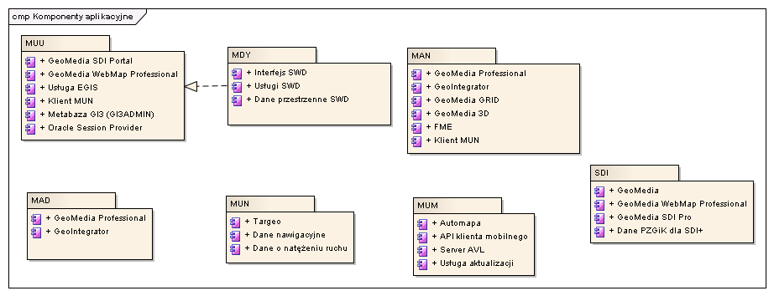Diagram 35 Lista komponentów aplikacyjnych w podziale na moduły aplikacyjne

Diagram 35 przedstawia ogólny schemat oprogramowania aplikacyjnego funkcjonującego   
w ramach środowiska Moduł SDI+. Charakterystyczną cechą modułu SDI+ jest podział na moduły aplikacyjne, które odpowiedzialne są za realizację określonych w projekcie funkcji. Zidentyfikowane moduły aplikacyjne to:

* MUU – Moduł Użytkownika UMM,
* MDY – Moduł Dyspozytora,
* MAN – Moduł Analityka,
* MAD – Moduł Administratora,
* MUN – Moduł Usług Nawigacyjnych,
* MUM – Moduł Użytkownika Mobilnego,
* SDI – Moduł Usług SDI.
  + - * 1. Komponenty MUU – Modułu Użytkownika UMM

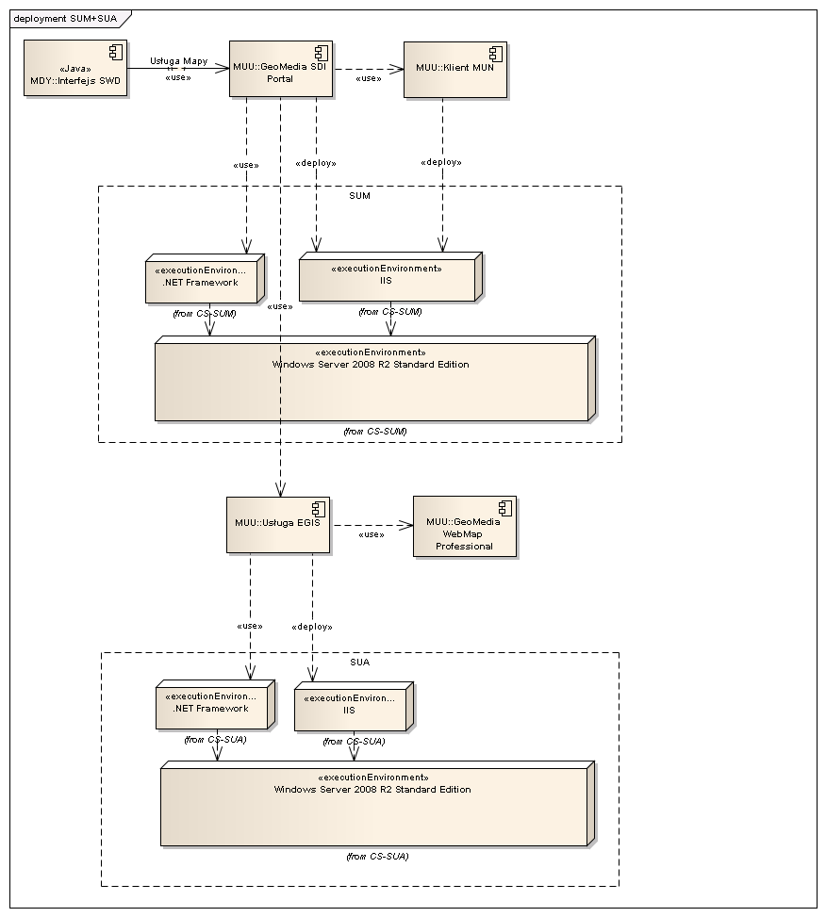

Diagram 36 Mapowanie komponentów aplikacyjnych MUU na komponenty infrastruktury programowej SUM – Serwer Usługi Mapy i SUA – Serwer Usługi Analiz

W ramach MUU występują następujące komponenty aplikacyjne:

* GeoMedia WebMap Professional,
* Usługa EGIS,
* GeoMedia SDI Portal,
* Klient MUN.

GeoMedia WebMap Professional

Licencje na produkt dostarczył Intergraph Corporation.

Sposób zapewnienia persystencji danych: Komponent do poprawnego działania nie wymaga dedykowanego zewnętrznego magazynu danych. Podstawowa persystencja zapewniona jest na poziomie komponentu.

Usługa EGIS

Licencje na produkt dostarczył Intergraph Polska.

Sposób zapewnienia persystencji danych: Komponent do poprawnego działania wymaga dedykowanego magazynu danych GI3ADMIN w celu przechowywania konfiguracji, między innymi: definicji połączeń do zewnętrznych magazynów danych przechowujących dane przestrzenne, definicji analiz oraz warstwy ich prezentacji. Komponent będzie wykorzystywany do publikacji wyników analiz, które podlegać będą wizualizacji w komponencie mapowym Użytkownika UMM i Dyspozytora. Skonfigurowane przez analityka analizy będą wykorzystywały wskazane przez niego dane i udostępniały je za pomocą usług analiz. Zidentyfikowane zewnętrzne magazyny danych: Dane PZGiK dla SDI+, Dane Przestrzenne SWD.

GeoMedia SDI Portal

Licencje na produkt dostarczył Intergraph Corporation.

Sposób zapewnienia persystencji danych: Komponent do poprawnego działania nie wymaga dedykowanego magazynu danych. Komponent aplikacyjny komunikuje się za pośrednictwem warstwy usługowej.

Klient MUN

Licencje na produkt dostarczył Intergraph Polska.

Sposób zapewnienia persystencji danych: Komponent do poprawnego działania nie wymaga dedykowanego magazynu danych. Komunikuje się z MUN za pośrednictwem Usług Nawigacyjnych.

* + - * 1. Komponenty MDY – Modułu Dyspozytora

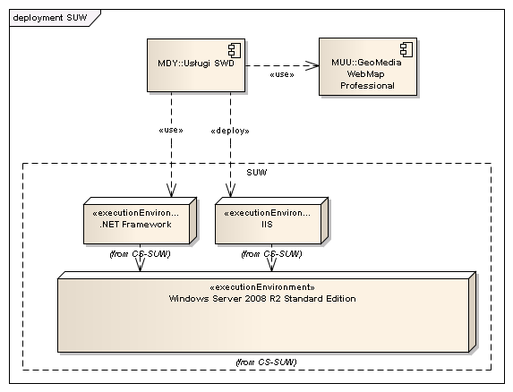

Diagram 37 Mapowanie komponentów aplikacyjnych MDY na komponent infrastruktury programowej SUW – Serwer Usług SWD

Komponenty MDY rozszerzają moduł aplikacyjny MUU o niżej wymienione komponenty aplikacyjne:

* Interfejs SWD,
* Usługi SWD.

O rozszerzeniu mowa jest w ujęciu funkcjonalnym. Przy takim założeniu MDY dysponować będzie pełną funkcjonalnością modułu aplikacyjnego MUU.

Interfejs SWD

Autorskie prawa majątkowe do komponentu przekazane na rzecz GUGiK.

Sposób zapewnienia persystencji danych: Komponent do poprawnego działania nie wymaga dedykowanego zewnętrznego magazynu danych. Podstawowa persystencja zapewniona jest na poziomie komponentu.

Usługi SWD

Autorskie prawa majątkowe do komponentu przekazane na rzecz GUGiK.

Sposób zapewnienia persystencji danych: Komponent do poprawnego działania wymaga dedykowanego magazynu danych: Dane przestrzenne SWD.

* + - * 1. Komponenty MAN– Modułu Analityka

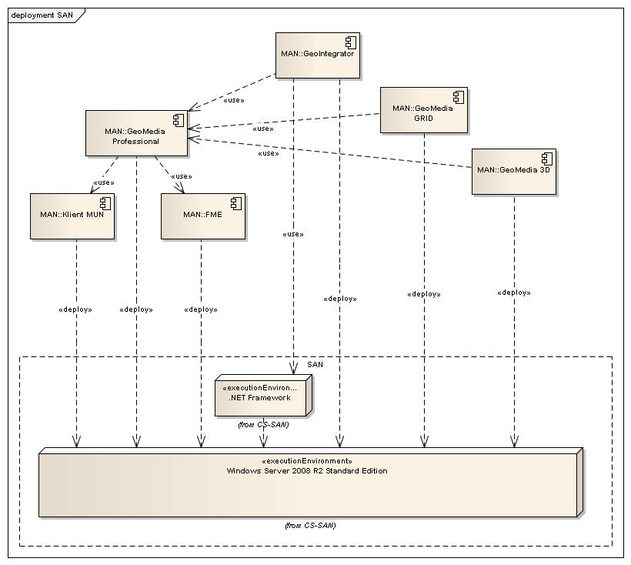

Diagram 38 Mapowanie komponentów aplikacyjnych MAN na komponent infrastruktury programowej SAN – Serwer Aplikacji Analityka

W MAN występują następujące komponenty aplikacyjne:

* GeoMedia Professional
* GeoIntegrator
* GeoMedia GRID
* GeoMedia 3D
* FME
* Klient MUN

GeoMedia Professional

Licencje na produkt dostarczył Intergraph Corporation.

Sposób zapewnienia persystencji danych: Komponent do poprawnego działania nie wymaga dedykowanego zewnętrznego magazynu danych. Podstawowa persystencja zapewniona jest na poziomie komponentu. Komponent jest narzędziem wykorzystywanym do wykonywania operacji na danych przestrzennych (np. filtrowanie, publikacja danych), dlatego będzie korzystał z magazynów danych wskazanych przez użytkownika. Zidentyfikowane zewnętrzne magazyny danych: Dane PZGiK dla SDI+, Dane Przestrzenne SWD.

GeoIntegrator

Licencje na produkt dostarczył Intergraph Polska.

Sposób zapewnienia persystencji danych: Komponent do poprawnego działania wymaga dedykowanego magazynu danych GI3ADMIN w celu przechowywania konfiguracji, między innymi: definicji połączeń do zewnętrznych magazynów danych przechowujących dane przestrzenne, definicji analiz oraz warstwy ich prezentacji. Komponent będzie wykorzystywany do publikacji wyników analiz, które podlegać będą wizualizacji w komponencie mapowym Użytkownika UMM i Dyspozytora. Skonfigurowane przez analityka analizy będą wykorzystywały wskazane przez niego dane i udostępniały je za pomocą usług analiz.

GeoMedia GRID

Licencje na produkt dostarczył Intergraph Corporation.

Sposób zapewnienia persystencji danych: Komponent do poprawnego działania nie wymaga dedykowanego zewnętrznego magazynu danych. Podstawowa persystencja zapewniona jest na poziomie komponentu. Komponent jest jednak narzędziem wykorzystywanym do wykonywania operacji na danych przestrzennych typu GRID (np. algebra map), dlatego będzie korzystał z magazynów danych wskazanych przez użytkownika.

GeoMedia 3D

Licencje na produkt dostarczył Intergraph Corporation.

Sposób zapewnienia persystencji danych: Komponent do poprawnego działania nie wymaga dedykowanego zewnętrznego magazynu danych. Podstawowa persystencja zapewniona jest na poziomie komponentu. Komponent jest jednak narzędziem wykorzystywanym do wykonywania operacji na danych przestrzennych (np. rendering 3D), dlatego będzie korzystał z magazynów danych wskazanych przez użytkownika.

FME

Licencje na produkt dostarczył Intergraph Polska.

Sposób zapewnienia persystencji danych: Komponent do poprawnego działania nie wymaga dedykowanego magazynu danych.

Klient MUN

Licencje na produkt dostarczył Intergraph Polska.

Sposób zapewnienia persystencji danych: Komponent do poprawnego działania nie wymaga dedykowanego magazynu danych. Komunikuje się z MUN za pośrednictwem Usług Nawigacyjnych.

* + - * 1. Komponenty MAD–Modułu Administratora

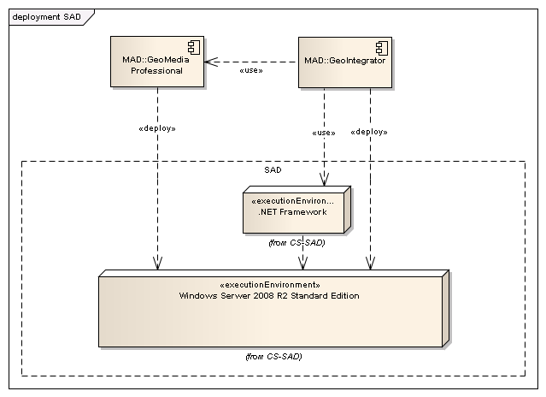

Diagram 39 Mapowanie komponentów aplikacyjnych MAD na komponent infrastruktury programowej SAD – Serwer Aplikacji Administratora

W ramach MAD występują następujące komponenty aplikacyjne:

* GeoMedia Professional
* GeoIntegrator

GeoMedia Professional

Licencje na produkt dostarczył Intergraph Corporation.

Sposób zapewnienia persystencji danych: Komponent do poprawnego działania nie wymaga dedykowanego zewnętrznego magazynu danych. Podstawowa persystencja zapewniona jest na poziomie komponentu. Komponent jest narzędziem wykorzystywanym do wykonywania operacji na danych przestrzennych (np. filtrowanie, publikacja danych), dlatego będzie korzystał z magazynów danych wskazanych przez użytkownika. Zidentyfikowane zewnętrzne magazyny danych: Dane PZGiK dla SDI+, Dane Przestrzenne SWD.

GeoIntegrator

Licencje na produkt dostarczył Intergraph Polska.

Sposób zapewnienia persystencji danych: Komponent do poprawnego działania wymaga dedykowanego magazynu danych GI3ADMIN w celu przechowywania konfiguracji, między innymi: definicji połączeń do zewnętrznych magazynów danych przechowujących dane przestrzenne, definicji analiz oraz warstwy ich prezentacji. Komponent będzie wykorzystywany do publikacji wyników analiz, które podlegać będą wizualizacji w komponencie mapowym Użytkownika UMM i Dyspozytora. Skonfigurowane przez analityka analizy będą wykorzystywały wskazane przez niego dane i udostępniały je za pomocą usług analiz.

* + - * 1. Komponenty MUN –Modułu Usług Nawigacyjnych

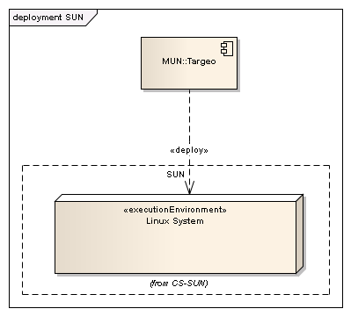

Diagram 40 Mapowanie komponentów aplikacyjnych MUN na komponent infrastruktury programowej SUN – Serwer Usług Nawigacyjnych

W ramach MUN występują następujące komponenty aplikacyjne:

* Targeo.

Targeo

Licencje na produkt dostarczył poprzez Intergraph Polska.

Sposób zapewnienia persystencji danych: Komponent do poprawnego działania wymaga magazynów danych: Dane nawigacyjne, Dane o natężeniu ruchu. Persystencja zapewniana jest na poziomie komponentu.

* + - * 1. Komponenty MUM–Modułu Użytkownika Mobilnego

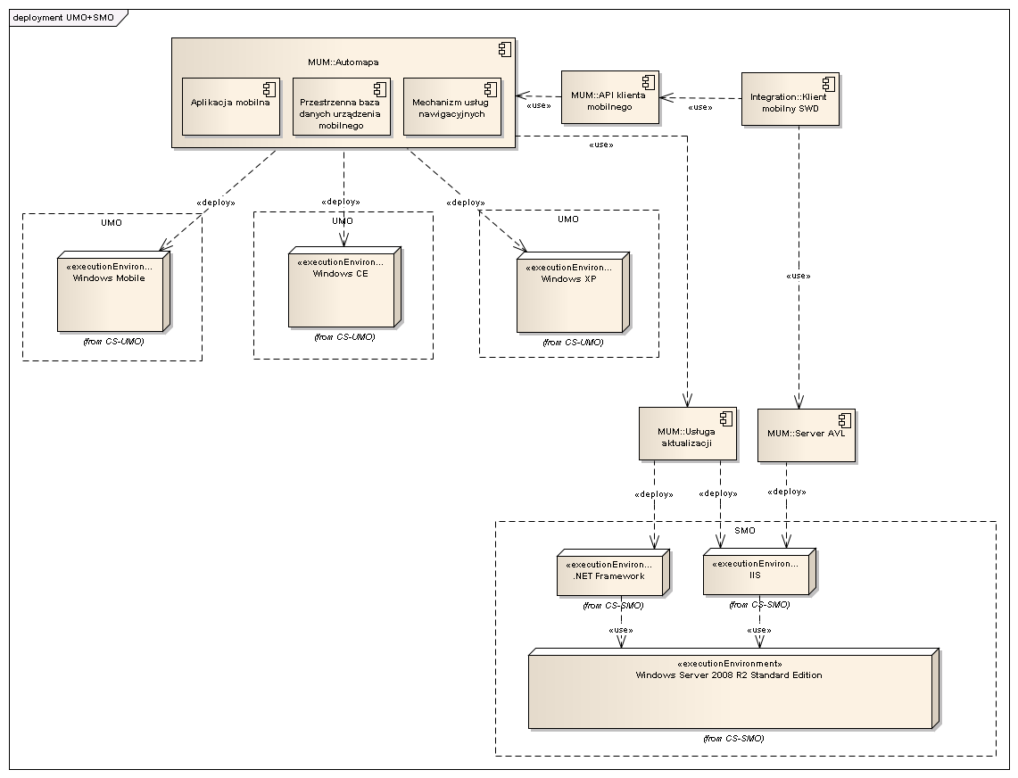

Diagram 41 Mapowanie komponentów aplikacyjnych MUM na komponent infrastruktury programowej UMO – Urządzenie mobilne i SMO – Serwer Użytkownika Mobilnego.

W ramach MUM występują następujące komponenty aplikacyjne:

* Automapa
* API klienta mobilnego
* Serwer AVL
* Usługa aktualizacji

Automapa

Licencje na produkt dostarczył Intergraph Polska.

Elementy komponentu aplikacyjnego: Komponent aplikacyjny Automapa składa się z Aplikacji mobilnej, Przestrzennej bazy danych urządzenia mobilnego i wbudowanego Mechanizmu usług nawigacyjnych, który dysponuje tym samym silnikiem usług nawigacyjnych co MUN.

Sposób zapewnienia persystencji danych: Komponent do poprawnego działania wymaga magazynu danych z bazą danych nawigacyjnych Baza ta stanowi integralną część komponentu aplikacyjnego. Wykorzystywane są dane trafiające na urządzenie mechanizmami importu z wykorzystaniem usług modułu aplikacyjnego MUN. Persystencja zapewniana jest na poziomie komponentu.

API klienta mobilnego

Licencje na produkt są dostarczył Intergraph Polska.

Integracja z systemem SWD: Klient mobilny SDI+ nie komunikuje się bezpośrednio z usługami SWD wystawianymi przez system SWD. Z usługami systemu SWD komunikuje się klient mobilny SWD realizowany w ramach systemu SWD. Prezentacja obiektów biznesowych SWD w kliencie mobilnym Modułu SDI+ odbywa się za pośrednictwem API klienta mobilnego Modułu SDI+.

Sposób zapewnienia persystencji danych: Komponent do poprawnego działania nie wymaga dedykowanego zewnętrznego magazynu danych. Persystencja zapewniona jest na poziomie komponentu.

Serwer AVL

Licencje na produkt dostarczył Intergraph Polska.

Sposób zapewnienia persystencji danych: Usługa serwera AVL realizowana jest bezpośrednio za pomocą protokołu warstwy transportowej TCP. Za pośrednictwem usługi urządzenia mobilne przekazują raporty telematyki w postaci ramek. Serwer AVL do poprawnego działania nie wymaga dedykowanego zewnętrznego magazynu danych. Raporty telematyki przekazywane są do SWD za pomocą Usług SWD Systemu SWD.

Usługa aktualizacji

Licencje na produkt dostarczył Intergraph Polska.

Sposób zapewnienia persystencji danych: Usługa aktualizacji umożliwia: aktualizację wersji oprogramowania, aktualizację skompilowanej bazy nawigacyjnej zawierającej dane nawigacyjne i dane tłowe, aktualizację zbioru punktów POI, aktualizację zbioru obiektów. Komponent do poprawnego działania nie wymaga dedykowanego zewnętrznego magazynu danych.

* + - * 1. Komponenty SDI –Modułu SDI

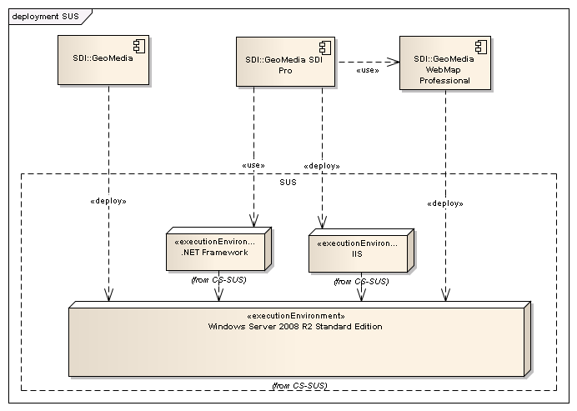

Diagram 42 Mapowanie komponentów aplikacyjnych SDI na komponent infrastruktury programowej SUS –Serwer Usług SDI

W ramach modułu SDI występują następujące komponenty aplikacyjne:

* GeoMedia,
* GeoMedia WebMap Professional,
* GeoMedia SDI Pro.

GeoMedia

Licencje na produkt dostarczył Intergraph Corporation.

Sposób zapewnienia persystencji danych: Komponent do poprawnego działania nie wymaga dedykowanego zewnętrznego magazynu danych. Podstawowa persystencja zapewniana jest na poziomie komponentu. Komponent jest narzędziem wykorzystywanym do wykonywania operacji konfiguracyjnych, dlatego będzie korzystał z magazynów danych wskazanych przez użytkownika.

GeoMedia WebMap Professional

Licencje na produkt dostarczył Intergraph Corporation.

Sposób zapewnienia persystencji danych: Komponent do poprawnego działania nie wymaga dedykowanego zewnętrznego magazynu danych. Podstawowa persystencja zapewniona jest na poziomie komponentu. Komponent jest narzędziem wykorzystywanym do wykonywania operacji na danych przestrzennych (np. filtrowanie, publikacja danych), dlatego będzie korzystał z magazynów danych wskazanych przez użytkownika. Zidentyfikowane zewnętrzne magazyny danych: Dane PZGiK dla SDI+, Dane Przestrzenne SWD.

GeoMedia SDI Pro

Licencje na produkt dostarczył Intergraph Corporation.

Sposób zapewnienia persystencji danych: Komponent do poprawnego działania nie wymaga dedykowanego zewnętrznego magazynu danych. Podstawowa persystencja zapewniona jest na poziomie komponentu. Opcjonalnie może wykorzystywać magazyny dostępne w module SDI+ w celu przechowywania konfiguracji usług SDI (infrastruktury danych przestrzennych).

Dodatkowo komponent będzie wykorzystywany do publikacji danych za pomocą usług SDI. Skonfigurowane przez administratora usługi będą wykorzystywały wskazane przez niego dane i/lub metadane i udostępniały je za pomocą standardowych interfejsów sieciowych usług SDI.

* + - * 1. Integracja MDY z SWD

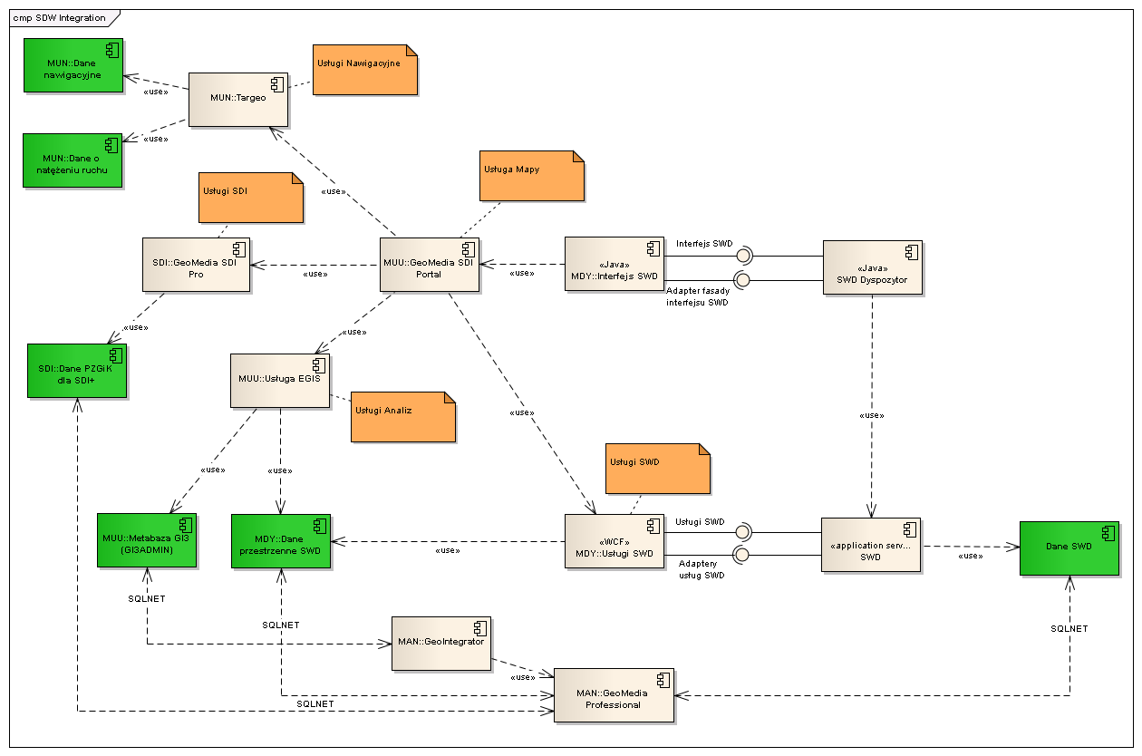

Diagram 43 Zestawienie komponentów aplikacyjnych w ujęciu integracji z systemem SWD

Powyższy diagram przedstawia zestawienie komponentów aplikacyjnych Modułu UMM w ujęciu integracji z systemem SWD. Komponenty aplikacyjne MUU::GeoMedia SDI Portal, MMU::GeoMedia SDI Pro, MMU:: Usługa EGIS, MMU: Targeo, MDY: Usługi SWD realizują odpowiednio: Usługę Mapy, Usługi SDI, Usługi Analiz, Usługi Nawigacyjne, Usługi SWD. Integracja z systemem SWD zachodzi   
w trzech płaszczyznach:

* w warstwie klienckiej za pomocą interfejsu SWD i Adaptera fasady Interfejsu SWD,
* w warstwie aplikacyjnej (serwerowej) za pomocą usług sieciowych Usługi SWD i Adaptera Usług SWD,
* w warstwie bezpośrednich połączeń bazodanowych umożliwiających realizację szczególnych funkcjonalności typu zarządzanie obszarami, zarządzanie punktami POI z wykorzystaniem modułu aplikacyjnego MAN.

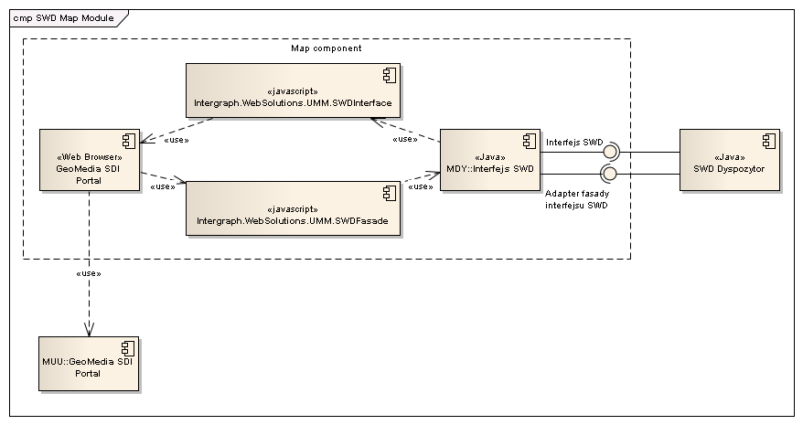

Diagram 44 Sposób realizacji komponentu mapowego MDY.

Komponent mapowy Modułu Dyspozytora będzie realizowany w technologii cienkiego klienta   
z wykorzystaniem komercyjnego produktu GeoMedia SDI Portal. Standardowy produkt zostanie rozbudowany o:

* wewnętrzną warstwę integracji realizowaną w warstwie klienckiej za pomocą języka skryptowego javascript, warstwa ta będzie składać się z bibliotek skryptów:
  + Intergraph.WebSolutions.UMM.SwdInterface, odpowiedzialną za komunikację   
    w kierunku SWD 🡪 MDY,
  + Intergraph.WebSolutions.UMM.SWDFasade, odpowiedzialną za komunikację   
    w kierunku MDY 🡪 SWD,
* zewnętrzną warstwę integracji wykonaną w technologii Java bezpośrednio realizującą interfejsy współpracy z systemem SWD.
  + - * 1. Interfejsy komunikacyjne z systemem SWD

W ramach integracji z systemem SWD wyszczególniono 4 interfejsy komunikacyjne:

* Usługi SWD realizowane w warstwie systemowej przez Moduł SDI+ na rzecz systemów SWD beneficjentów,
* Usługi SWD beneficjenta realizowane w warstwie systemowej przez beneficjenta na rzecz Modułu UMM,
* Interfejs SWD realizowany w warstwie klienckiej przez Moduł SDI+ na rzecz systemu SWD beneficjenta,
* Interfejsy SWD beneficjenta realizowany w warstwie klienckiej przez beneficjenta na rzecz Modułu UMM.

**Usługi SWD realizowane w warstwie systemowej przez Moduł SDI+ na rzecz systemów SWD beneficjentów**

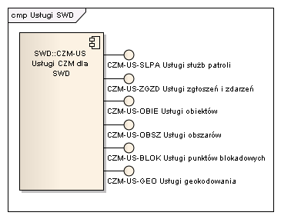

Diagram 45 Usługi SWD.

W skład interfejsu wchodzą:

* Usługi służb patroli,
* Usługi zdarzeń i zgłoszeń,
* Usługi obiektów,
* Usługi obszarów,
* Usługi punktów blokadowych,
* Usługi geokodowania.

**Usługi SWD beneficjenta realizowane w warstwie systemowej przez beneficjenta na rzecz Modułu UMM**

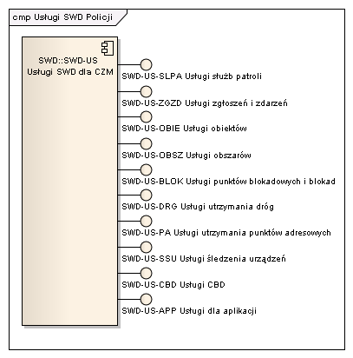

Diagram 46 Usługi SWD beneficjenta.

W skład interfejsu wchodzą:

* Usługi służb patroli,
* Usługi zdarzeń i zgłoszeń,
* Usługi obiektów,
* Usługi obszarów,
* Usługi punktów blokadowych,
* Usługi utrzymania dróg,
* Usługi utrzymania puntów adresowych,
* Usługi śledzenia urządzeń,
* Usługi CBD,
* Usługi dla Apliacji.

**Interfejs SWD realizowany w warstwie klienckiej przez Moduł SDI+ na rzecz systemu SWD beneficjenta**

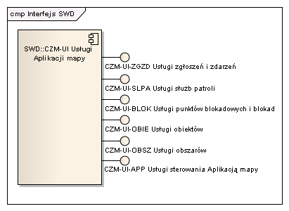

Diagram 47 Interfejs SWD.

W skład interfejsu wchodzą:

* Usługi zdarzeń i zgłoszeń,
* Usługi służb patroli,
* Usługi punktów blokadowych i blokad,
* Usługi obiektów,
* Usługi obszarów,
* Usługi sterowania Aplikacją mapy.

**Interfejsy SWD beneficjenta realizowany w warstwie klienckiej przez beneficjenta na rzecz Modułu UMM**

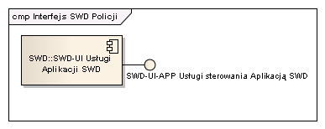

Diagram 48 Interfejs SWD beneficjenta.

W skład interfejsu wchodzą:

* Usługi sterowania Aplikacją SWD.
  + - * 1. Integracja z szyną usług G2

Kolejne podrozdziały przedstawiają usługi modułu SDI / SDI+ i zakres ich integracji z szyną Geoportalu 2 w podziale na obszary funkcjonowania usług.

Integracja z Systemem SWD

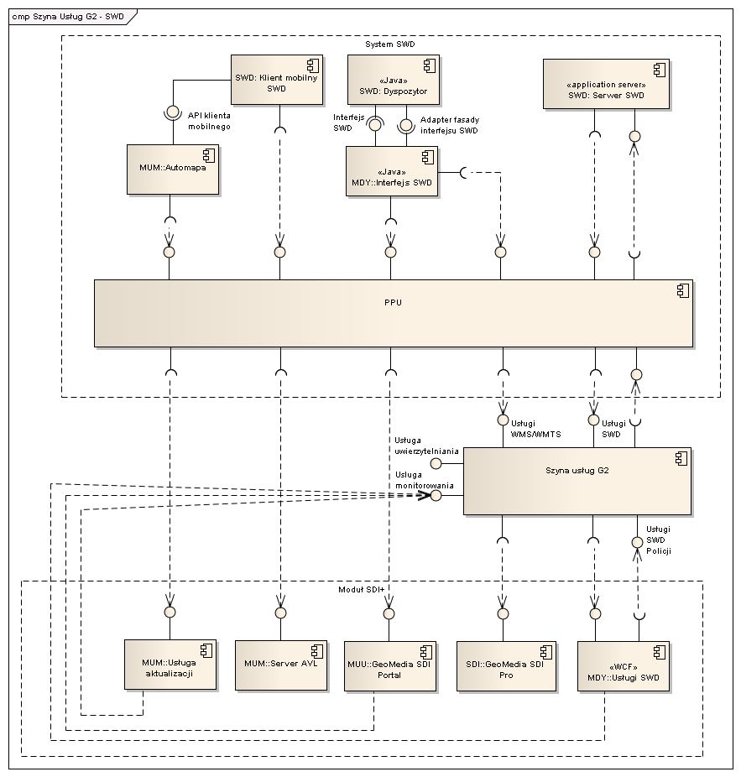

Diagram 49 Integracja z szyną usług G2.

Powyżej przedstawione rozwiązanie dedykowane dla systemów SWD zakłada, że punktem styku   
z klientem będzie szyna usług klienta. W rozpatrywanym przypadku jest to PPU – Policyjna Platforma Usług, dedykowana do współpracy z Modułem UMM. W komunikacji pomiędzy szyną G2 i PPU zastosowane zostanie bezpieczne połączenie SSL punkt – punkt z użyciem certyfikatów. Zakłada się, że Policja na szynie G2 identyfikować się będzie jako użytkownik „System SWD Policji”. Z uwagi na zastosowany w systemie SWD mechanizm SSO identyfikacja na szynie G2 odbywać się musi automatycznie na podstawie certyfikatu klienta. Poszczególne komponenty aplikacyjne przetwarzające dane biznesowe klienta wykorzystywać będą usługę monitorowania w celu powiadamiania o istotnych operacjach przeprowadzanych na tych danych.

Integracją objęte zostaną usługi:

* Usługi SWD,
* Usługi SWD Policji,
* Usługa mapy,
* Usługi WMS / WMTS,
* Usługa serwera AVL,
* Usługa aktualizacji.

Z uwagi na protokół komunikacji serwera AVL identyfikacja użytkownika w obszarze funkcjonowania serwera AVL odbywać się musi na podstawie adresu źródła, z którego pochodzi wywołanie usługi.

Usługi SWD

Usługi SWD to usługi sieciowe modułu SDI+ udostępniające interfejsy określone przez opis w formie WSDL.

|  |  |  |  |
| --- | --- | --- | --- |
| *1* | **DANE OPISUJĄCE USŁUGĘ** | | |
| *Nazwa i opis usługi* | | | **Usługi SWD, udostępniające następujące interfejsy:**   * Usługi służb patrol, * Usługi zgłoszeń I zdarzeń, * Usługi obiektów, * Usługi obszarów, * Usługi punktów blokadowych, * Udługi geokodowania. |
| *Przeznaczenie usługi* | | | **Usługi SWD Modułu SDI+ świadczone w warstwie serwerowej dla systemu SWD.** |
| *Spodziewana wolumetria w zakresie ilości i wielkości przesyłanych komunikatów* | | | **Do 1 165 871 zapytań na godzinę o rozmiarze odpowiedzi do 10kB,  a w tym 1 086 804 na godzinę przyjęć informacji o pozycji i stanie urządzenia mobilnego. Do 19 942 zapytań na godzinę o rozmiarze odpowiedzi do 1MB.** |
| *Spodziewana dostępność aplikacji, czy wymaga balansowania ruchu* | | | **99,99%; TAK.** |
| *Spodziewana skalowalność* | | | **TAK.** |
| *Definicja usługi tj. opis usługi* | | | **Web Service Definition Language (WSDL) v1.1 oraz XML Schema Definition (XSD).** |
| *2* | | **DODATKOWE WYMAGANIA USŁUGI** | |
| *Dodatkowe parametry protokołu HTTP np. Cookie, timeout’y jeśli niestandardowe,* | | | **NIE;**  **Timeout standardowy** |
| *Wymagania warstwy transportowej np. parametry powtórzeń w przypadku błędu (ilość, interwał)* | | | Interakcja klienta z usługą odbywać się będzie w trybie synchronicznym. Oznacza to, że klient czeka na wykonanie całej usługi lub jest informowany o niepowodzeniu realizacji. Usługa nie jest samoczynnie ponawiana przez szynę serwisową. W przypadku wystąpienia błędów komunikacji konieczne jest ponowne wywołanie usługi. |
| *Zestaw atrybutów do przesłania w asercji SAML poza rolami np. nazwa użytkownika, email itp.* | | | **NIE.** |
| *Zbiór WS-Policy zdefiniowanych dla usługi np. WS-Security, QoS* | | | **Komunikacja SDI+ – szyna G2:**  **Brak zabezpieczeń.**  **Komunikacja G2 – PPU:**  **Bezpieczne połączenie SSL punkt – punkt z zastosowaniem certyfikatów. Automatyczna identyfikacja i uwierzytelnienie użytkownika na podstawie certyfikatu klienta.** |
| *Wymagania dotyczące ograniczenia przepustowości, jakiego rodzaju* | | | **Funkcjonalność wymagana.**  **Do uzgodnienia z Wykonawcą zamówienia na Implementacje na etapie gwarancji systemu (po wdrożeniu masowym).** |
| *Możliwość cache’owania odpowiedzi* | | | **NIE.** |
| *3* | | **WYMAGANIA NA MONITOROWANIE USŁUGI** | |
| *Metryki których logowanie jest wymagane* | | | **W zależności od wymagań zamawiającego i możliwości konfiguracji szyny usług.** |
| *Progi SLA jakie powinny zostać zdefiniowane np. ilość błędów w jednostce czasu, min/średni/max czas odpowiedzi, dostępność usługi itp.* | | | **dostępność usługi = 99,99%.**  **Liczba błędów w jednostce czasu = 90% (succes ratio)** |
| *4* | | **WYMAGANIA DLA USŁUGI** | |
| *Standard definicji usługi* | | | **WSDL v 1.1, Document/literal wrapped.** |
| *Zgodność ze standardami opisanymi w punkcie 4.2 Opis interfejsów.* | | | **SOAP 1.2** |
| *Obsługa uwierzytelnienia tokenem SAML w wersji 2.0* | | | **Automatyczna identyfikacja i uwierzytelnienie użytkownika na podstawie certyfikatu klienta.** |

Usługi SWD Policji

Usługi sieciowe systemu SWD udostępniające interfejsy określone przez opis w formie WSDL.

|  |  |  |  |  |
| --- | --- | --- | --- | --- |
| *1* | **DANE OPISUJĄCE USŁUGĘ** | | | |
| *Nazwa i opis usługi* | | | **Usługi SWD Policji, udostępniające następujące interfejsy :**   * Usługi służb patrol, * Usługi zgłoszeń I zdarzeń, * Usługi obiektów, * Usługi obszarów, * Usługi punktów blokadowych I blokad, * Usługi utrzymania dróg, * Usługi utrzymania punktów adresowych, * Usługi śledzenia urządzeń, * Usługi CBD. * Usługi dla aplikacji. | |
| *Przeznaczenie usługi* | | | **Usługi SWD Policji świadczone w warstwie serwerowej dla Modułu SDI+.** | |
| *Spodziewana wolumetria w zakresie ilości i wielkości przesyłanych komunikatów* | | | **Brak szczegółowych informacji na temat wolumetrii. Zakłada się, że wolumetria będzie podobna do usług SWD systemu SDI+ świadczonych dla systemu SWD. Do 1 165 871 zapytań na godzinę o rozmiarze odpowiedzi do 10kB. Do 19 942 zapytań na godzinę o rozmiarze odpowiedzi do 1MB.** | |
| *Spodziewana dostępność aplikacji, czy wymaga balansowania ruchu* | | | **99,99%; TAK.** | |
| *Spodziewana skalowalność* | | | **TAK.** | |
| *Definicja usługi tj. opis usługi* | | | **Web Service Definition Language (WSDL) v1.1 oraz XML Schema Definition (XSD).** | |
| *2* | | **DODATKOWE WYMAGANIA USŁUGI** | | |
| *Dodatkowe parametry protokołu HTTP np. Cookie, timeout’y jeśli niestandardowe,* | | | **NIE.** | |
| *Wymagania warstwy transportowej np. parametry powtórzeń w przypadku błędu (ilość, interwał)* | | | Interakcja klienta z usługą odbywać się będzie w trybie synchronicznym. Oznacza to, że klient czeka na wykonanie całej usługi lub jest informowany o niepowodzeniu realizacji. Usługa nie jest samoczynnie ponawiana przez szynę serwisową. W przypadku wystąpienia błędów komunikacji konieczne jest ponowne wywołanie usługi. | |
| *Zestaw atrybutów do przesłania w asercji SAML poza rolami np. nazwa użytkownika, email itp.* | | | **NIE.** | |
| *Zbiór WS-Policy zdefiniowanych dla usługi np. WS-Security, QoS* | | | **Komunikacja G2 – PPU:**  **Bezpieczne połączenie SSL punkt – punkt z zastosowaniem certyfikatów.** | |
| *Wymagania dotyczące ograniczenia przepustowości, jakiego rodzaju* | | | **Brak.** | |
| *Możliwość cache’owania odpowiedzi* | | | **NIE.** | |
| *3* | | **WYMAGANIA NA MONITOROWANIE USŁUGI** | | |
| *Metryki których logowanie jest wymagane* | | | | **W zależności od wymagań zamawiającego i możliwości konfiguracji szyny usług.** |
| *Progi SLA jakie powinny zostać zdefiniowane np. ilość błędów w jednostce czasu, min/średni/max czas odpowiedzi, dostępność usługi itp.* | | | | **dostępność usługi = 99,99%.** |
| *4* | | **WYMAGANIA DLA USŁUGI** | | |
| *Standard definicji usługi* | | | | **WSDL v 1.1, Document/literal wrapped.** |
| *Zgodność ze standardami opisanymi w punkcie 4.2 Opis interfejsów.* | | | | **SOAP 1.2** |
| *Obsługa uwierzytelnienia tokenem SAML w wersji 2.0* | | | | **Brak.** |

Usługa mapy

Usługa sieciowa udostępniana w postaci interfejsu komunikacyjnego HTML.

|  |  |  |  |  |
| --- | --- | --- | --- | --- |
| *1* | **DANE OPISUJĄCE USŁUGĘ** | | | |
| *Nazwa i opis usługi* | | | **Usługa mapy realizowana w postaci aplikacji typu Web wykonanej w technologii ASP.NET wykorzystującej rozszerzenie ASP.NET AjaxControlToolkit.** | |
| *Przeznaczenie usługi* | | | **Usługa dostarcza aplikację mapy na stanowiska dyspozytorów SWD Policji.** | |
| *Spodziewana wolumetria w zakresie ilości i wielkości przesyłanych komunikatów* | | | **Do 10 000 zapytań na godzinę o rozmiarze odpowiedzi do 10kB. Do 1 000 zapytań na godzinę o rozmiarze odpowiedzi do 2MB.** | |
| *Spodziewana dostępność aplikacji, czy wymaga balansowania ruchu* | | | **99,99%; TAK.** | |
| *Spodziewana skalowalność* | | | **TAK.** | |
| *Definicja usługi tj. opis usługi* | | | **Usługa realizowana za pomocą protokołu http z mechanizmem sesji ASP.NET utrzymywanej za pomocą Cookie.** | |
| *2* | | **DODATKOWE WYMAGANIA USŁUGI** | | |
| *Dodatkowe parametry protokołu HTTP np. Cookie, timeout’y jeśli niestandardowe,* | | | **Cookie, za pomocą którego utrzymywana jest sesja aplikacji ASP.NET.** | |
| *Wymagania warstwy transportowej np. parametry powtórzeń w przypadku błędu (ilość, interwał)* | | | **Brak powtórzeń.** | |
| *Zestaw atrybutów do przesłania w asercji SAML poza rolami np. nazwa użytkownika, email itp.* | | | **Nie dotyczy.** | |
| *Zbiór WS-Policy zdefiniowanych dla usługi np. WS-Security, QoS* | | | **Komunikacja SDI+ – szyna G2:**  **Brak zabezpieczeń.**  **Komunikacja G2 – PPU:**  **Bezpieczne połączenie SSL punkt – punkt z zastosowaniem certyfikatów. Automatyczna identyfikacja i uwierzytelnienie użytkownika na podstawie certyfikatu klienta.** | |
| *Wymagania dotyczące ograniczenia przepustowości, jakiego rodzaju* | | | **Funkcjonalność wymagana.**  **Do uzgodnienia z Wykonawcą zamówienia na Implementacje na etapie gwarancji systemu (po wdrożeniu masowym).** | |
| *Możliwość cache’owania odpowiedzi* | | | **Możliwość cache’owania statycznego kontentu (obrazki, skrypty).** | |
| *3* | | **WYMAGANIA NA MONITOROWANIE USŁUGI** | | |
| *Metryki których logowanie jest wymagane* | | | | **W zależności od wymagań zamawiającego i możliwości konfiguracji szyny usług.** |
| *Progi SLA jakie powinny zostać zdefiniowane np. ilość błędów w jednostce czasu, min/średni/max czas odpowiedzi, dostępność usługi itp.* | | | | **dostępność usługi = 99,99%.** |
| *4* | | **WYMAGANIA DLA USŁUGI** | | |
| *Standard definicji usługi* | | | | **Nie dotyczy.** |
| *Zgodność ze standardami opisanymi w punkcie 4.2 Opis interfejsów.* | | | | **HTTP 1.1.** |
| *Obsługa uwierzytelnienia tokenem SAML w wersji 2.0* | | | | **Nie dotyczy.** |

Usługi WMS

|  |  |  |  |
| --- | --- | --- | --- |
| *1* | **DANE OPISUJĄCE USŁUGĘ** | | |
| *Nazwa i opis usługi* | | | **Web Map Service – usługa OGC publikująca dane w postaci rastrowej** |
| *Przeznaczenie usługi* | | | **Usługa OGC publikująca dane w postaci rastrowej** |
| *Spodziewana wolumetria w zakresie ilości i wielkości przesyłanych komunikatów* | | | **Do 135600 zapytań na godzinę; Rozmiar odpowiedzi: 1kB – 1MB** |
| *Spodziewana dostępność aplikacji, czy wymaga balansowania ruchu* | | | **99%; TAK** |
| *Spodziewana skalowalność* | | | **TAK** |
| *Definicja usługi tj. opis usługi* | | | **WMS 1.3.0** |
| *2* | | **DODATKOWE WYMAGANIA USŁUGI** | |
| *Dodatkowe parametry protokołu HTTP np. Cookie, timeout’y jeśli niestandardowe,* | | | **NIE** |
| *Wymagania warstwy transportowej np. parametry powtórzeń w przypadku błędu (ilość, interwał)* | | | **Ilość powtórzeń = 3 (1s, 3s, 5s)** |
| *Zestaw atrybutów do przesłania w asercji SAML poza rolami np. nazwa użytkownika, email itp.* | | | **Nie dotyczy.** |
| *Zbiór WS-Policy zdefiniowanych dla usługi np. WS-Security, QoS* | | | **Komunikacja SDI+ – szyna G2:**  **Brak zabezpieczeń.**  **Komunikacja G2 – PPU:**  **Bezpieczne połączenie SSL punkt – punkt z zastosowaniem certyfikatów. Automatyczna identyfikacja i uwierzytelnienie użytkownika na podstawie certyfikatu klienta.** |
| *Wymagania dotyczące ograniczenia przepustowości, jakiego rodzaju* | | | **Funkcjonalność wymagana.**  **Do uzgodnienia z Wykonawcą zamówienia na Implementacje na etapie gwarancji systemu (po wdrożeniu masowym).** |
| *Możliwość cache’owania odpowiedzi* | | | **TAK** |
| *3* | | **WYMAGANIA NA MONITOROWANIE USŁUGI** | |
| *Metryki których logowanie jest wymagane* | | | **W zależności od wymagań zamawiającego i możliwości konfiguracji szyny usług** |
| *Progi SLA jakie powinny zostać zdefiniowane np. ilość błędów w jednostce czasu, min/średni/max czas odpowiedzi, dostępność usługi itp.* | | | **Zgodnie z wymaganiami INSPIRE:**   * + **maksymalny czas rozpoczęcia transmisji odpowiedzi = 5s**   + **dostępność usługi = 99%** |
| *4* | | **WYMAGANIA DLA USŁUGI** | |
| *Standard definicji usługi* | | | **WMS 1.3.0** |
| *Zgodność ze standardami opisanymi w punkcie 4.2 Opis interfejsów.* | | | **Interfejs oparty na metodzie GET protokołu HTTP 1.1** |
| *Obsługa uwierzytelnienia tokenem SAML w wersji 2.0* | | | **NIE** |

Usługi WMTS

|  |  |  |  |
| --- | --- | --- | --- |
| *1* | **DANE OPISUJĄCE USŁUGĘ** | | |
| *Nazwa i opis usługi* | | | **Web Map Tile Service – usługa OGC publikująca dane w postaci rastrowej** |
| *Przeznaczenie usługi* | | | **Usługa OGC publikująca dane w postaci rastrowej** |
| *Spodziewana wolumetria w zakresie ilości i wielkości przesyłanych komunikatów* | | | **Do 1203600 zapytań na godzinę; Rozmiar odpowiedzi: 1kB – 100kB** |
| *Spodziewana dostępność aplikacji, czy wymaga balansowania ruchu* | | | **99%; TAK** |
| *Spodziewana skalowalność* | | | **TAK** |
| *Definicja usługi tj. opis usługi* | | | **WMTS 1.0** |
| *2* | | **DODATKOWE WYMAGANIA USŁUGI** | |
| *Dodatkowe parametry protokołu HTTP np. Cookie, timeout’y jeśli niestandardowe,* | | | **NIE** |
| *Wymagania warstwy transportowej np. parametry powtórzeń w przypadku błędu (ilość, interwał)* | | |  |
| *Zestaw atrybutów do przesłania w asercji SAML poza rolami np. nazwa użytkownika, email itp.* | | | **Nie dotyczy.** |
| *Zbiór WS-Policy zdefiniowanych dla usługi np. WS-Security, QoS* | | | **Komunikacja SDI+ – szyna G2:**  **Brak zabezpieczeń.**  **Komunikacja G2 – PPU:**  **Bezpieczne połączenie SSL punkt – punkt z zastosowaniem certyfikatów. Automatyczna identyfikacja i uwierzytelnienie użytkownika na podstawie certyfikatu klienta.** |
| *Wymagania dotyczące ograniczenia przepustowości, jakiego rodzaju* | | | **Funkcjonalność wymagana.**  **Do uzgodnienia z Wykonawcą zamówienia na Implementacje na etapie gwarancji systemu (po wdrożeniu masowym).** |
| *Możliwość cache’owania odpowiedzi* | | | **TAK** |
| *3* | | **WYMAGANIA NA MONITOROWANIE USŁUGI** | |
| *Metryki których logowanie jest wymagane* | | | **W zależności od wymagań zamawiającego i możliwości konfiguracji szyny usług** |
| *Progi SLA jakie powinny zostać zdefiniowane np. ilość błędów w jednostce czasu, min/średni/max czas odpowiedzi, dostępność usługi itp.* | | | **Zgodnie z wymaganiami INSPIRE:**   * + **maksymalny czas rozpoczęcia transmisji odpowiedzi = 5s**   + **dostępność usługi = 99%** |
| *4* | | **WYMAGANIA DLA USŁUGI** | |
| *Standard definicji usługi* | | | **WMTS 1.0** |
| *Zgodność ze standardami opisanymi w punkcie 4.2 Opis interfejsów.* | | | **Interfejs oparty na metodzie GET protokołu HTTP1.1** |
| *Obsługa uwierzytelnienia tokenem SAML w wersji 2.0* | | | **NIE** |

Usługa serwera AVL

|  |  |  |  |
| --- | --- | --- | --- |
| *1* | **DANE OPISUJĄCE USŁUGĘ** | | |
| *Nazwa i opis usługi* | | | **Usługa serwera AVL realizowana bezpośrednio za pomocą protokołu warstwy transportowej TCP.** |
| *Przeznaczenie usługi* | | | **Za pośrednictwem usługi urządzenia mobilne przekazują raporty telematyki w postaci ramek.** |
| *Spodziewana wolumetria w zakresie ilości i wielkości przesyłanych komunikatów* | | | **Do 1 086 804 zapytań na godzinę o rozmiarze odpowiedzi do 10kB.** |
| *Spodziewana dostępność aplikacji, czy wymaga balansowania ruchu* | | | **99,99%; TAK.** |
| *Spodziewana skalowalność* | | | **TAK.** |
| *Definicja usługi tj. opis usługi* | | | **Nie dotyczy.** |
| *2* | | **DODATKOWE WYMAGANIA USŁUGI** | |
| *Dodatkowe parametry protokołu HTTP np. Cookie, timeout’y jeśli niestandardowe,* | | | **Nie dotyczy.** |
| *Wymagania warstwy transportowej np. parametry powtórzeń w przypadku błędu (ilość, interwał)* | | | **Nie dotyczy.** |
| *Zestaw atrybutów do przesłania w asercji SAML poza rolami np. nazwa użytkownika, email itp.* | | | **Nie dotyczy.** |
| *Zbiór WS-Policy zdefiniowanych dla usługi np. WS-Security, QoS* | | | **Nie dotyczy.** |
| *Wymagania dotyczące ograniczenia przepustowości, jakiego rodzaju* | | | **Nie dotyczy.** |
| *Możliwość cache’owania odpowiedzi* | | | **NIE.** |
| *3* | | **WYMAGANIA NA MONITOROWANIE USŁUGI** | |
| *Metryki których logowanie jest wymagane* | | | **W zależności od wymagań zamawiającego i możliwości konfiguracji szyny usług.** |
| *Progi SLA jakie powinny zostać zdefiniowane np. ilość błędów w jednostce czasu, min/średni/max czas odpowiedzi, dostępność usługi itp.* | | | **dostępność usługi = 99,99%.** |
| *4* | | **WYMAGANIA DLA USŁUGI** | |
| *Standard definicji usługi* | | | **Nie dotyczy.** |
| *Zgodność ze standardami opisanymi w punkcie 4.2 Opis interfejsów.* | | | **Nie dotyczy.** |
| *Obsługa uwierzytelnienia tokenem SAML w wersji 2.0* | | | **Nie dotyczy.** |

Usługa aktualizacji

Usługa sieciowa udostępniana w postaci interfejsu komunikacyjnego HTML.

|  |  |  |  |  |
| --- | --- | --- | --- | --- |
| *1* | **DANE OPISUJĄCE USŁUGĘ** | | | |
| *Nazwa i opis usługi* | | | **Usługa aktualizacji realizowana w postaci aplikacji typu Web wykonanej w technologii ASP.NET.** | |
| *Przeznaczenie usługi* | | | **Usługa dostarcza aktualizacje oprogramowania i baz danych klienta mobilnego.** | |
| *Spodziewana wolumetria w zakresie ilości i wielkości przesyłanych komunikatów* | | | **Do 10 zapytań na godzinę o rozmiarze odpowiedzi do 1GB.** | |
| *Spodziewana dostępność aplikacji, czy wymaga balansowania ruchu* | | | **99,99%; TAK.** | |
| *Spodziewana skalowalność* | | | **TAK.** | |
| *Definicja usługi tj. opis usługi* | | | **Usługa realizowana za pomocą protokołu http.** | |
| *2* | | **DODATKOWE WYMAGANIA USŁUGI** | | |
| *Dodatkowe parametry protokołu HTTP np. Cookie, timeout’y jeśli niestandardowe,* | | | **Brak.** | |
| *Wymagania warstwy transportowej np. parametry powtórzeń w przypadku błędu (ilość, interwał)* | | | **Brak powtórzeń.** | |
| *Zestaw atrybutów do przesłania w asercji SAML poza rolami np. nazwa użytkownika, email itp.* | | | **Nie dotyczy.** | |
| *Zbiór WS-Policy zdefiniowanych dla usługi np. WS-Security, QoS* | | | **Komunikacja SDI+ – szyna G2:**  **Brak zabezpieczeń.**  **Komunikacja G2 – PPU:**  **Bezpieczne połączenie SSL punkt – punkt z zastosowaniem certyfikatów. Automatyczna identyfikacja i uwierzytelnienie użytkownika na podstawie certyfikatu klienta.** | |
| *Wymagania dotyczące ograniczenia przepustowości, jakiego rodzaju* | | | **Funkcjonalność wymagana.**  **Do uzgodnienia z Wykonawcą zamówienia na Implementacje na etapie gwarancji systemu (po wdrożeniu masowym).** | |
| *Możliwość cache’owania odpowiedzi* | | | **Nie.** | |
| *3* | | **WYMAGANIA NA MONITOROWANIE USŁUGI** | | |
| *Metryki których logowanie jest wymagane* | | | | **W zależności od wymagań zamawiającego i możliwości konfiguracji szyny usług.** |
| *Progi SLA jakie powinny zostać zdefiniowane np. ilość błędów w jednostce czasu, min/średni/max czas odpowiedzi, dostępność usługi itp.* | | | | **dostępność usługi = 99,99%.** |
| *4* | | **WYMAGANIA DLA USŁUGI** | | |
| *Standard definicji usługi* | | | | **Nie dotyczy.** |
| *Zgodność ze standardami opisanymi w punkcie 4.2 Opis interfejsów.* | | | | **HTTP 1.1.** |
| *Obsługa uwierzytelnienia tokenem SAML w wersji 2.0* | | | | **Nie dotyczy.** |

Moduł aplikacyjny UMM

Moduł aplikacyjny UMM to rozwiązanie udostępniane beneficjentom modułu UMM+ z pominięciem integracji z systemami SWD. Zakłada ono wykorzystanie repozytorium tożsamości szyny usług Geoportalu2. Funkcjonalność modułu aplikacyjnego dostępna jest z poziomu standardowej przeglądarki internetowej. Użytkownik identyfikuje się i uwierzytelnia na serwerze apliakcyjnym usługi mapy z pominięciem bezpośredniego uwierzytelniania na szynie usług *(„pass through”)*. W procesach identyfikacji i uwierzytelnienia użytkownika wykorzystywana jest usługa uwierzytelniania, która w wyniku pomyślnego uwierzytelnienia wydaje token SAML zawierający informacje o użytkowniku i przypisanych do niego rolach.

Zastosowany zostanie profil Web SSO zapewniający realizację idei jednokrotnego logowania   
z wykorzystaniem mechanizmu przekierowania (*Redirect*) celem bezpośredniego uwierzytelnienia   
w usłudze uwierzytelniania.

Poniższy diagram przedstawia sposób integracji modułu aplikacyjnego UMM z szyną usług.

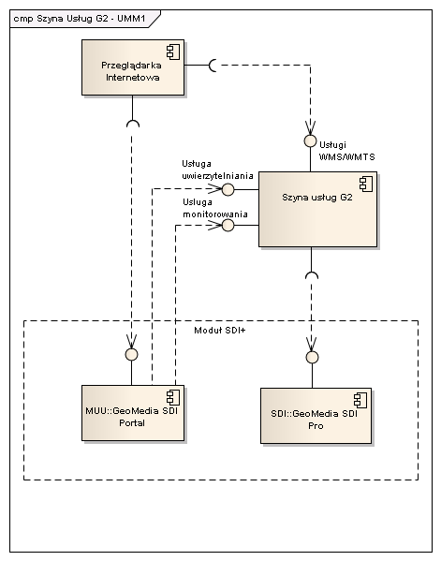

Diagram 50 Integracja modułu aplikacyjnego UMM z szyną usług G2.

Usługa mapy

Usługa sieciowa udostępniana w postaci interfejsu komunikacyjnego HTML.

|  |  |  |  |  |
| --- | --- | --- | --- | --- |
| *1* | **DANE OPISUJĄCE USŁUGĘ** | | | |
| *Nazwa i opis usługi* | | | **Usługa mapy realizowana w postaci aplikacji typu Web wykonanej w technologii ASP.NET wykorzystującej rozszerzenie ASP.NET AjaxControlToolkit.** | |
| *Przeznaczenie usługi* | | | **Usługa dostarcza aplikację mapy na stanowiska dyspozytorów SWD Policji.** | |
| *Spodziewana wolumetria w zakresie ilości i wielkości przesyłanych komunikatów* | | | **Do 10 000 zapytań na godzinę o rozmiarze odpowiedzi do 10kB. Do 1 000 zapytań na godzinę o rozmiarze odpowiedzi do 2MB.** | |
| *Spodziewana dostępność aplikacji, czy wymaga balansowania ruchu* | | | **99,99%; TAK.** | |
| *Spodziewana skalowalność* | | | **TAK.** | |
| *Definicja usługi tj. opis usługi* | | | **Usługa realizowana za pomocą protokołu http z mechanizmem sesji ASP.NET utrzymywanej za pomocą Cookie.** | |
| *2* | | **DODATKOWE WYMAGANIA USŁUGI** | | |
| *Dodatkowe parametry protokołu HTTP np. Cookie, timeout’y jeśli niestandardowe,* | | | **Cookie, za pomocą którego utrzymywana jest sesja aplikacji ASP.NET.** | |
| *Wymagania warstwy transportowej np. parametry powtórzeń w przypadku błędu (ilość, interwał)* | | | **Brak powtórzeń.** | |
| *Zestaw atrybutów do przesłania w asercji SAML poza rolami np. nazwa użytkownika, email itp.* | | | **Nie dotyczy.** | |
| *Zbiór WS-Policy zdefiniowanych dla usługi np. WS-Security, QoS* | | | **Komunikacja SDI+ – szyna G2:**  **Brak zabezpieczeń.**  **Komunikacja G2 – Internet:**  **Bezpieczne połączenie SSL z zastosowaniem certyfikatów. Identyfikacja i uwierzytelnienie użytkownika za pomocą usługi uwierzytelniania szyny usług G2.** | |
| *Wymagania dotyczące ograniczenia przepustowości, jakiego rodzaju* | | | **Funkcjonalność wymagana.**  **Do uzgodnienia z Wykonawcą zamówienia na Implementacje na etapie gwarancji systemu (po wdrożeniu masowym).** | |
| *Możliwość cache’owania odpowiedzi* | | | **Możliwość cache’owania statycznego kontentu (obrazki, skrypty).** | |
| *3* | | **WYMAGANIA NA MONITOROWANIE USŁUGI** | | |
| *Metryki których logowanie jest wymagane* | | | | **W zależności od wymagań zamawiającego i możliwości konfiguracji szyny usług.** |
| *Progi SLA jakie powinny zostać zdefiniowane np. ilość błędów w jednostce czasu, min/średni/max czas odpowiedzi, dostępność usługi itp.* | | | | **dostępność usługi = 99,99%.** |
| *4* | | **WYMAGANIA DLA USŁUGI** | | |
| *Standard definicji usługi* | | | | **Nie dotyczy.** |
| *Zgodność ze standardami opisanymi w punkcie 4.2 Opis interfejsów.* | | | | **HTTP 1.1.** |
| *Obsługa uwierzytelnienia tokenem SAML w wersji 2.0* | | | | **Nie dotyczy.** |

Usługi WMS

|  |  |  |  |
| --- | --- | --- | --- |
| *1* | **DANE OPISUJĄCE USŁUGĘ** | | |
| *Nazwa i opis usługi* | | | **Web Map Service – usługa OGC publikująca dane w postaci rastrowej** |
| *Przeznaczenie usługi* | | | **Usługa OGC publikująca dane w postaci rastrowej** |
| *Spodziewana wolumetria w zakresie ilości i wielkości przesyłanych komunikatów* | | | **Do 135600 zapytań na godzinę; Rozmiar odpowiedzi: 1kB – 1MB** |
| *Spodziewana dostępność aplikacji, czy wymaga balansowania ruchu* | | | **99%; TAK** |
| *Spodziewana skalowalność* | | | **TAK** |
| *Definicja usługi tj. opis usługi* | | | **WMS 1.3.0** |
| *2* | | **DODATKOWE WYMAGANIA USŁUGI** | |
| *Dodatkowe parametry protokołu HTTP np. Cookie, timeout’y jeśli niestandardowe,* | | | **NIE** |
| *Wymagania warstwy transportowej np. parametry powtórzeń w przypadku błędu (ilość, interwał)* | | | **Ilość powtórzeń = 3 (1s, 3s, 5s)** |
| *Zestaw atrybutów do przesłania w asercji SAML poza rolami np. nazwa użytkownika, email itp.* | | | **Nie dotyczy.** |
| *Zbiór WS-Policy zdefiniowanych dla usługi np. WS-Security, QoS* | | | **Komunikacja SDI+ – szyna G2:**  **Brak zabezpieczeń.**  **Komunikacja G2 – PPU:**  **Bezpieczne połączenie SSL z zastosowaniem certyfikatów. Identyfikacja i uwierzytelnienie użytkownika za pomocą tokena SAML.** |
| *Wymagania dotyczące ograniczenia przepustowości, jakiego rodzaju* | | | **Funkcjonalność wymagana.**  **Do uzgodnienia z Wykonawcą zamówienia na Implementacje na etapie gwarancji systemu (po wdrożeniu masowym).** |
| *Możliwość cache’owania odpowiedzi* | | | **TAK** |
| *3* | | **WYMAGANIA NA MONITOROWANIE USŁUGI** | |
| *Metryki których logowanie jest wymagane* | | | **W zależności od wymagań zamawiającego i możliwości konfiguracji szyny usług** |
| *Progi SLA jakie powinny zostać zdefiniowane np. ilość błędów w jednostce czasu, min/średni/max czas odpowiedzi, dostępność usługi itp.* | | | **Zgodnie z wymaganiami INSPIRE:**   * + **maksymalny czas rozpoczęcia transmisji odpowiedzi = 5s**   + **dostępność usługi = 99%** |
| *4* | | **WYMAGANIA DLA USŁUGI** | |
| *Standard definicji usługi* | | | **WMS 1.3.0** |
| *Zgodność ze standardami opisanymi w punkcie 4.2 Opis interfejsów.* | | | **Interfejs oparty na metodzie GET protokołu HTTP 1.1** |
| *Obsługa uwierzytelnienia tokenem SAML w wersji 2.0* | | | **NIE** |

Usługi WMTS

|  |  |  |  |
| --- | --- | --- | --- |
| *1* | **DANE OPISUJĄCE USŁUGĘ** | | |
| *Nazwa i opis usługi* | | | **Web Map Tile Service – usługa OGC publikująca dane w postaci rastrowej** |
| *Przeznaczenie usługi* | | | **Usługa OGC publikująca dane w postaci rastrowej** |
| *Spodziewana wolumetria w zakresie ilości i wielkości przesyłanych komunikatów* | | | **Do 1203600 zapytań na godzinę; Rozmiar odpowiedzi: 1kB – 100kB** |
| *Spodziewana dostępność aplikacji, czy wymaga balansowania ruchu* | | | **99%; TAK** |
| *Spodziewana skalowalność* | | | **TAK** |
| *Definicja usługi tj. opis usługi* | | | **WMTS 1.0** |
| *2* | | **DODATKOWE WYMAGANIA USŁUGI** | |
| *Dodatkowe parametry protokołu HTTP np. Cookie, timeout’y jeśli niestandardowe,* | | | **NIE** |
| *Wymagania warstwy transportowej np. parametry powtórzeń w przypadku błędu (ilość, interwał)* | | |  |
| *Zestaw atrybutów do przesłania w asercji SAML poza rolami np. nazwa użytkownika, email itp.* | | | **Nie dotyczy.** |
| *Zbiór WS-Policy zdefiniowanych dla usługi np. WS-Security, QoS* | | | **Komunikacja SDI+ – szyna G2:**  **Brak zabezpieczeń.**  **Komunikacja G2 – PPU:**  **Bezpieczne połączenie SSL z zastosowaniem certyfikatów. Identyfikacja i uwierzytelnienie użytkownika za pomocą tokena SAML.** |
| *Wymagania dotyczące ograniczenia przepustowości, jakiego rodzaju* | | | **Funkcjonalność wymagana.**  **Do uzgodnienia z Wykonawcą zamówienia na Implementacje na etapie gwarancji systemu (po wdrożeniu masowym).** |
| *Możliwość cache’owania odpowiedzi* | | | **TAK** |
| *3* | | **WYMAGANIA NA MONITOROWANIE USŁUGI** | |
| *Metryki których logowanie jest wymagane* | | | **W zależności od wymagań zamawiającego i możliwości konfiguracji szyny usług** |
| *Progi SLA jakie powinny zostać zdefiniowane np. ilość błędów w jednostce czasu, min/średni/max czas odpowiedzi, dostępność usługi itp.* | | | **Zgodnie z wymaganiami INSPIRE:**   * 1. **maksymalny czas rozpoczęcia transmisji odpowiedzi = 5s**   2. **dostępność usługi = 99%** |
| *4* | | **WYMAGANIA DLA USŁUGI** | |
| *Standard definicji usługi* | | | **WMTS 1.0** |
| *Zgodność ze standardami opisanymi w punkcie 4.2 Opis interfejsów.* | | | **Interfejs oparty na metodzie GET protokołu HTTP1.1** |
| *Obsługa uwierzytelnienia tokenem SAML w wersji 2.0* | | | **NIE** |

Moduły aplikacyjne Analityk i Administrator

Poniższy diagram przedstawia sposób wykorzystania szyny usług przez moduły aplikacyjne Analityka   
i Administratora.

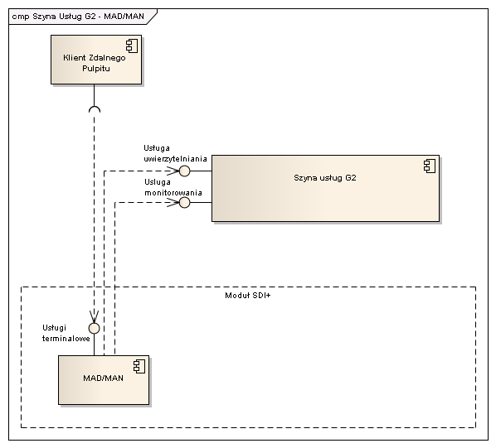

Diagram 51 Integracja modułów aplikacyjnych Analityka i Administratora z szyną usług G2.

Usługi aplikacyjne Analityka i Administratora będą realizowane za pomocą usług terminalowych. Połączenie zdalnego pulpitu będzie dokonywane z pominięciem szyny usług Geoportalu 2   
z wykorzystaniem tożsamości składowanych w ramach AD SDI+. W ramach połączenia zdalnego pulpitu użytkownik uzyska dostęp do komponentów modułów aplikacyjnych Analityka   
i Administratora. W trakcie uruchamiania startera aplikacji użytkownik będzie uwierzytelniany przez logikę aplikacyjną za pomocą usługi uwierzytelniania szyny usług z wykorzystaniem repozytorium tożsamości szyny usług G2. Usługa uwierzytelniania przekaże token SAML zawierający listę ról przypisanych do użytkownika. Na podstawie tych ról logika aplikacyjna modułu Analityka/Administratora wyznaczy efektywne uprawnienia użytkownika w aplikacji.

* + - * 1. Produkty objęte licencjonowaniem.

Tabela 1. Wykaz produktów objętych licencjonowaniem zidentyfikowanych w ramach modułów aplikacyjnych

|  |  |  |
| --- | --- | --- |
| **Oprogramowanie** | **Liczba licencji** | **Uwagi** |
| GeoMedia SDI Portal 6.1 Large | 1 | Funkcjonuje w ramach wydzielonego klastra usług. |
| GeoMedia WebMap Professional 6.1 Large | 2 licencje | Funkcjonują w ramach wydzielonych klastrów usług. |
| Usługa EGIS 3.4 Large | 1 licencja | Licencja na cały moduł UMM. |
| GeoMedia SDI Pro 6.1 Large | 1 licencja | Funkcjonuje w ramach wydzielonego klastra usług. |
| GeoMedia 6.1 | 0 licencji | Serwery SUS.  Licencje dostarczane  w ramach licencji na GeoMedia WebMap Professional 6.1 Large |
| GeoMedia Professional 6.1 | 16 licencji | Licencje pływające współdzielone na stanowiska SAD, SAN. |
| GeoIntegrator 3.4 | 1 licencja | Licencja na cały moduł SDI+. |
| GeoMedia GRID 6.1 | 12 licencji | Licencja na stanowisko |
| GeoMedia 3D 6.1 | 12 licencji | Licencja na stanowisko |
| FME | 2 licencje | Licencje serwerowe. |
| Targeo | 1 licencja | 1 licencja na cały moduł UMM. |
| Automapa | Licencje wymaganej liczbie | Licencje na stanowisko. |

Z uwagi na fakt, że moduły aplikacyjne instancjonowane są w ramach infrastruktury SIG, a do poszczególnych służb dostarczane są tylko usługi aplikacyjne, liczba niezbędnych licencji serwerowych funkcjonujących w ramach klastrów usług nie ulega zmianie w przypadku pojawienia się nowych beneficjentów Modułu SDI+. W przypadku konieczności skalowania infrastruktury programowej (warstwy aplikacyjnej) rozszerzeniu podlega jedynie pula licencji stanowiskowych.

W przypadku licencji na stanowisko zestawienie licencji prezentuje minimalne wymiarowania liczby licencji. Zakłada funkcjonowanie w systemie 4 stanowisk administracyjnych i 12 stanowisk analitycznych. W ramach projektu licencje te zostaną dostarczone w nielimitowanej liczbie.

* + - 1. Infrastruktura oprogramowania

Infrastruktura oprogramowania jest przedstawiona przy pomocy środowisk programowych, w ramach których funkcjonują komponenty aplikacyjne. Środowiska programowe to elementy infrastruktury nie będące przedmiotem dostawy Modułu SDI+.



Diagram 52 Model opisu dla infrastruktury oprogramowania

Rozdział opisuje wszystkie zidentyfikowane komponenty infrastruktury programowej, uwzględniając zależności pomiędzy komponentami, oraz mapowanie na odpowiednie komponenty logicznej infrastruktury sprzętowej opisanej w rozdziale Logiczna infrastruktura sprzętowa.

* + - * 1. Środowisko przetwarzania

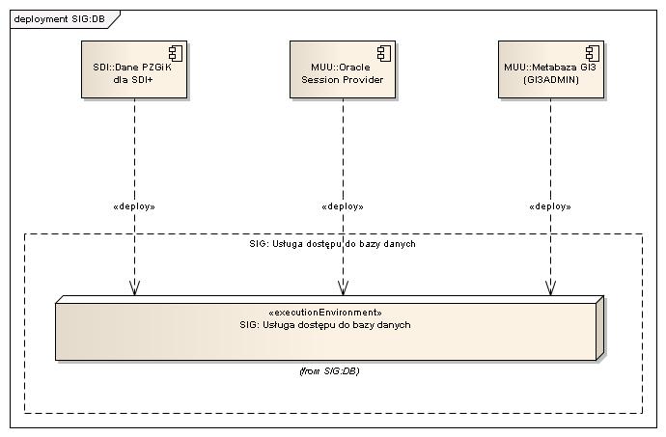

Diagram 53 Mapowanie komponentów infrastruktury programowej SDP na elementy infrastruktury sprzętowej.

SIG: Usługa dostępu do bazy danych

Usługa infrastrukturalna świadczona w ramach infrastruktury technologicznej SIG. Zapewnia persystencję Danych PZGiK dla SDI+, Metabazy GI3 oraz utrzymanie schematu Oracle Session Providera dedykowanego dla mechanizmu utrzymywania sesji w usłudze mapy.

* + - * 1. Środowisko SDS – Serwer Danych SWD

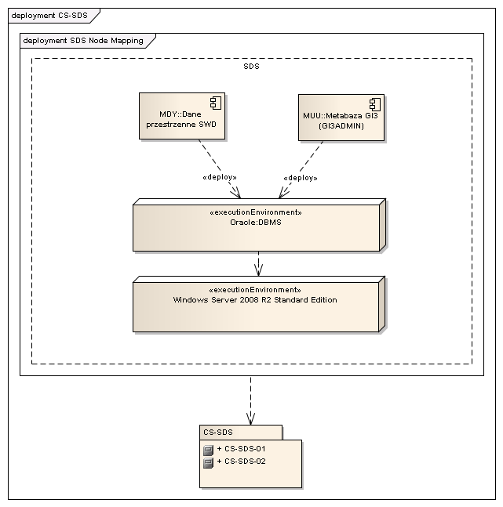

Diagram 54 Mapowanie komponentów infrastruktury programowej SDS na elementy infrastruktury sprzętowej.

Windows Server 2008 R2 Standard Edition

Windows Server 2008 R2 Standard Edition dostarcza infrastrukturę systemową umożliwiającą działanie następujących komponentów aplikacyjnych:

* Oracle:DBMS dostarcza środowiska zapewniające persystencję danych: Dane Przestrzenne SWD, Metabaza GI3.

Mapowanie na komponenty infrastruktury logicznej

Opisana infrastruktura aplikacyjna jest zainstalowana na następujących klasach infrastruktury logicznych maszyn sprzętowych:

* CS-SDS
  + - * 1. Środowisko SUA –Serwer Usług Analiz

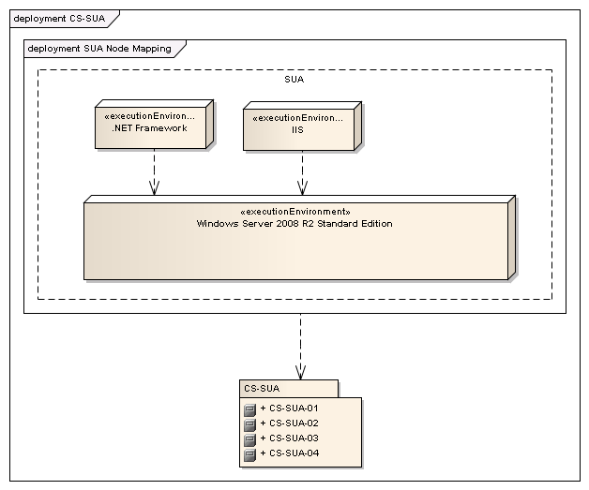

Diagram 55 Mapowanie komponentów infrastruktury programowej SUA na elementy infrastruktury sprzętowej.

Windows Server 2008 R2 Standard Edition

Windows Server 2008 R2 Standard Edition dostarcza infrastrukturę systemową umożliwiającą działanie następujących komponentów systemowych:

* .NET Framework

.NET Framework

Komponent dostarcza infrastrukturę programową umożliwiającą działanie aplikacji wymagających bibliotek i środowiska uruchomieniowego .NET Framework w wersji 3.5.

Mapowanie na komponenty infrastruktury logicznej

Opisana infrastruktura aplikacyjna jest zainstalowana na następujących klasach infrastruktury logicznych maszyn sprzętowych:

* CS-SUA
  + - * 1. Środowisko SUS – Serwer Usług SDI

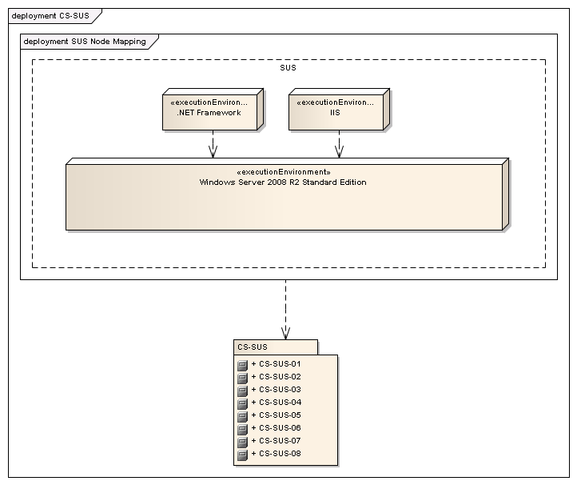

Diagram 56 Mapowanie komponentów infrastruktury programowej SUS na elementy infrastruktury sprzętowej.

Windows Server 2008 R2 Standard Edition

Windows Server 2008 R2 Standard Edition dostarcza infrastrukturę systemową umożliwiającą działanie następujących komponentów systemowych:

* .NET Framework

.NET Framework

Komponent dostarcza infrastrukturę programową umożliwiającą działanie aplikacji wymagających bibliotek i środowiska uruchomieniowego .NET Framework w wersji 3.5.

IIS – Serwer WWW

Komponent dostarcza infrastrukturę programową umożliwiającą hostowanie aplikacji internetowych.

Mapowanie na komponenty infrastruktury logicznej

Opisana infrastruktura aplikacyjna jest zainstalowana na następujących klasach infrastruktury logicznych maszyn sprzętowych:

* CS-SUS
  + - * 1. Środowisko SUW – Serwer Usług SWD

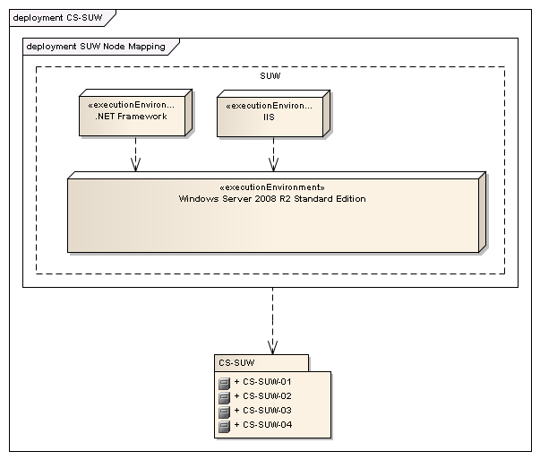

Diagram 57 Mapowanie komponentów infrastruktury programowej SUS na elementy infrastruktury sprzętowej.

Windows Server 2008 R2 Standard Edition

Windows Server 2008 R2 Standard Edition dostarcza infrastrukturę systemową umożliwiającą działanie następujących komponentów systemowych:

* .NET Framework

.NET Framework

Komponent dostarcza infrastrukturę programową umożliwiającą działanie aplikacji wymagających bibliotek i środowiska uruchomieniowego .NET Framework w wersji 3.5.

IIS – Serwer WWW

Komponent dostarcza infrastrukturę programową umożliwiającą hostowanie aplikacji internetowych.

Mapowanie na komponenty infrastruktury logicznej

Opisana infrastruktura aplikacyjna jest zainstalowana na następujących klasach infrastruktury logicznych maszyn sprzętowych:

* CS-SUW
  + - * 1. Środowisko SUM – Serwer Usługi Mapy

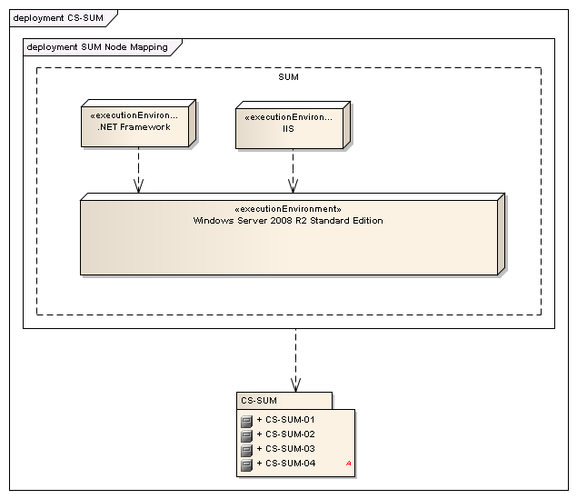

Diagram 58 Mapowanie komponentów infrastruktury programowej SUS na elementy infrastruktury sprzętowej.

Windows Server 2008 R2 Standard Edition

Windows Server 2008 R2 Standard Edition dostarcza infrastrukturę systemową umożliwiającą działanie następujących komponentów systemowych:

* .NET Framework

.NET Framework

Komponent dostarcza infrastrukturę programową umożliwiającą działanie aplikacji wymagających bibliotek i środowiska uruchomieniowego .NET Framework w wersji 3.5.

IIS – Serwer WWW

Komponent dostarcza infrastrukturę programową umożliwiającą hostowanie aplikacji internetowych.

Mapowanie na komponenty infrastruktury logicznej

Opisana infrastruktura aplikacyjna jest zainstalowana na następujących klasach infrastruktury logicznych maszyn sprzętowych:

* CS-SUM
  + - * 1. Środowisko SUN – Serwer Usług Nawigacyjnych

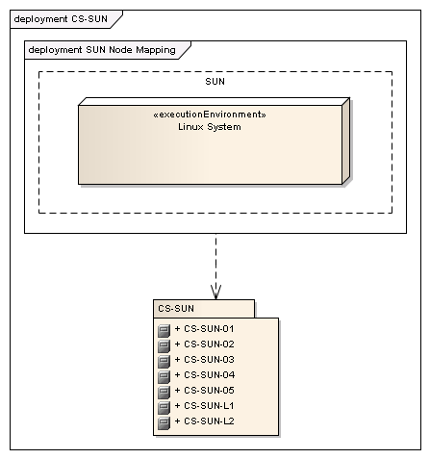

Diagram 59 Mapowanie komponentów infrastruktury programowej SUN na elementy infrastruktury sprzętowej.

Linux System

Linux System dostarcza infrastrukturę systemową umożliwiającą działanie usług nawigacyjnych Targeo. dystrybucja: Debian, wersja: 6.0.4.

Mapowanie na komponenty infrastruktury logicznej

Opisana infrastruktura aplikacyjna jest zainstalowana na następujących klasach infrastruktury logicznych maszyn sprzętowych:

* CS-SUN
  + - * 1. Środowisko SMO – Serwer Użytkownika Mobilnego

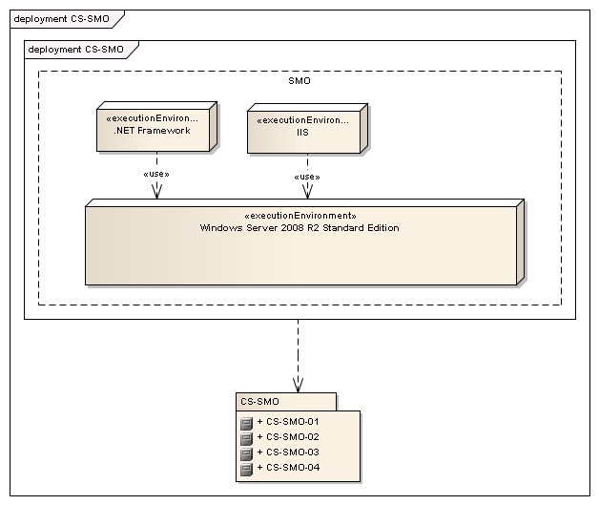

Diagram 60 Mapowanie komponentów infrastruktury programowej SMO na elementy infrastruktury sprzętowej.

Windows Server 2008 R2 Standard Edition

Windows Server 2008 R2 Standard Edition dostarcza infrastrukturę systemową umożliwiającą działanie następujących komponentów systemowych:

* .NET Framework

.NET Framework

Komponent dostarcza infrastrukturę programową umożliwiającą działanie aplikacji wymagających bibliotek i środowiska uruchomieniowego .NET Framework w wersji 3.5.

IIS – Serwer WWW

Komponent dostarcza infrastrukturę programową umożliwiającą hostowanie aplikacji internetowych.

Mapowanie na komponenty infrastruktury logicznej

Opisana infrastruktura aplikacyjna jest zainstalowana na następujących klasach infrastruktury logicznych maszyn sprzętowych:

* CS-SMO
  + - * 1. Środowisko SAN – Serwer Aplikacji Analityka

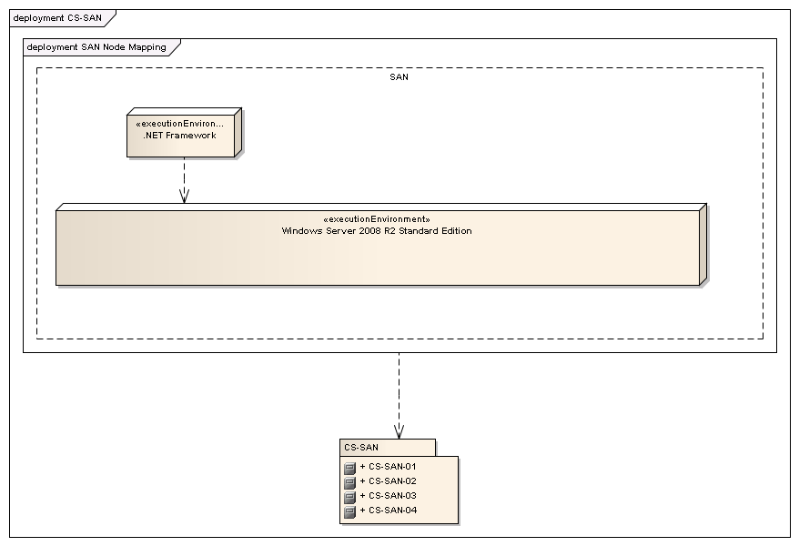

Diagram 61 Mapowanie komponentów infrastruktury programowej SAN na elementy infrastruktury sprzętowej.

Windows Server 2008 R2 Standard Edition

Windows Server 2008 R2 Standard Edition dostarcza infrastrukturę systemową umożliwiającą działanie następujących komponentów systemowych:

* .NET Framework

.NET Framework

Komponent dostarcza infrastrukturę programową umożliwiającą działanie aplikacji wymagających bibliotek i środowiska uruchomieniowego .NET Framework w wersji 3.5.

Mapowanie na komponenty infrastruktury logicznej

Opisana infrastruktura aplikacyjna jest zainstalowana na następujących klasach infrastruktury logicznych maszyn sprzętowych:

* CS-SAN
  + - * 1. Środowisko SAD – Serwer Aplikacji Administratora

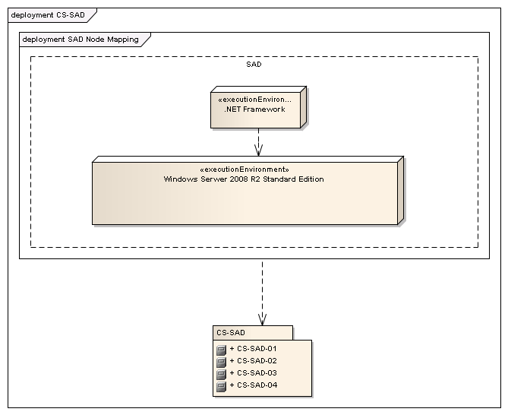

Diagram 62 Mapowanie komponentów infrastruktury programowej SAD na elementy infrastruktury sprzętowej.

Windows Server 2008 R2 Standard Edition

Windows Server 2008 R2 Standard Edition dostarcza infrastrukturę systemową umożliwiającą działanie następujących komponentów systemowych:

* .NET Framework

.NET Framework

Komponent dostarcza infrastrukturę programową umożliwiającą działanie aplikacji wymagających bibliotek i środowiska uruchomieniowego .NET Framework w wersji 3.5.

Mapowanie na komponenty infrastruktury logicznej

Opisana infrastruktura aplikacyjna jest zainstalowana na następujących klasach infrastruktury logicznych maszyn sprzętowych:

* CS-SAN
  + - * 1. Środowisko UMO – Urządzenie Mobilne

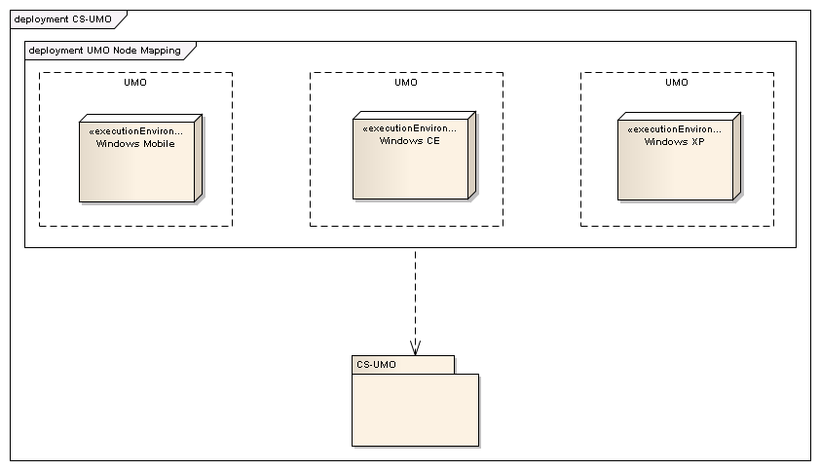

Diagram 63 Mapowanie komponentów infrastruktury programowej UMO na elementy infrastruktury sprzętowej.

Windows Mobile

Windows Mobile dostarcza infrastrukturę systemową umożliwiającą działanie komponentu aplikacyjnego Automapa.

Windows CE

Windows CE dostarcza infrastrukturę systemową umożliwiającą działanie komponentu aplikacyjnego Automapa.

Windows XP

Windows XP dostarcza infrastrukturę systemową umożliwiającą działanie komponentu aplikacyjnego Automapa.

Mapowanie na komponenty infrastruktury logicznej

Opisana infrastruktura aplikacyjna jest zainstalowana na następujących klasach infrastruktury logicznych maszyn sprzętowych:

* CS-UMO
  + - 1. Logiczna infrastruktura sprzętowa

W ramach logicznej infrastruktury Modułu SDI+ wyróżnia się dwie klasy elementów:

* Maszyny logiczne – część infrastruktury realizującą logikę biznesową
* Woluminy danych – część infrastruktury zapewniającą persystencję danych
  + - * 1. Model infrastruktury maszyn logicznych

Szczegółowe zestawienie serwerów wirtualnych wraz z ich zapotrzebowaniem na zasoby sprzętowe przedstawione jest w Wytycznych dla infrastruktury modułu SDI+ w rozdziale odnośnie Usługi wirtualizacji.

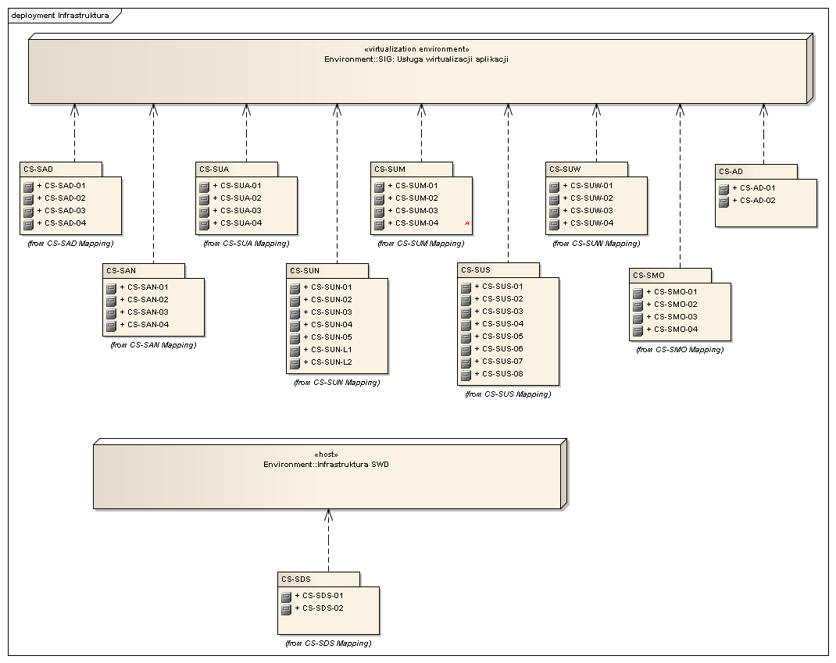

Diagram 64 Mapowanie maszyn logicznych na komponenty infrastruktury wirtualizacyjnej lub sprzętowej.

Infrastruktura maszyn logicznych Modułu SDI+ jest przedstawiona przy pomocy pakietów reprezentujących poszczególne klasy maszyn logicznych.

W pakietach zawarte są instancje maszyn logicznych, zainstalowane na poszczególnych węzłach. Instancje maszyn logicznych (zawartych w pakietach) funkcjonują w ramach komponentów infrastruktury wirtualizacyjnej lub infrastruktury sprzętowej.

Cała logika aplikacyjna Modułu SDI+ budowana jest w oparciu o usługę SIG: Usługa wirtualizacji aplikacji.

Środowisko przetwarzania budowane jest w oparciu o usługę SIG: Usługa dostępu do bazy danych.

W całej architekturze Modułu SDI+ jedynie środowisko SDS – Serwer Danych SWD funkcjonować będzie poza infrastrukturą SIG w postaci dedykowanej do tego celu infrastruktury sprzętowej   
i programowej.

Opis poszczególnych komponentów logicznych

Opis poszczególnych klas maszyn logicznych zawiera informację o przeznaczeniu danej klasy, definiuje wykorzystywane woluminy logiczne (opisane w punkcie Model logicznych woluminów danych) oraz wykorzystywane elementy infrastruktury sprzętowej/ wirtualizacyjnej.

CS-SAD

Przeznaczenie:

Klasa maszyn logicznych udostępniających funkcjonalność Modułu Administratora.

Wykorzystanie Elementów infrastruktury sprzętowej/wirtualizacyjnej:

Wykorzystuje infrastrukturę utrzymywaną przez zamawiającego.

Powiązane woluminy danych:

* DS-REP
* DS-SAD
* DS-SAN

CS-SAN

Przeznaczenie:

Klasa maszyn logicznych udostępniających funkcjonalność Modułu Analityka.

Wykorzystanie Elementów infrastruktury sprzętowej/wirtualizacyjnej:

Wykorzystuje infrastrukturę utrzymywaną przez zamawiającego.

Powiązane woluminy danych:

* DS-REP
* DS-SAN

CS-SUA

Przeznaczenie:

Klasa maszyn logicznych udostepniających funkcjonalność Usług Analiz.

Wykorzystanie Elementów infrastruktury sprzętowej/wirtualizacyjnej:

Wykorzystuje infrastrukturę utrzymywaną przez zamawiającego.

Powiązane woluminy danych:

* DS-REP
* DS-SAN
* DS-SUA

CS-SUN

Przeznaczenie:

Klasa maszyn logicznych udostepniających funkcjonalność Usług Nawigacyjnych.

Wykorzystanie Elementów infrastruktury sprzętowej/wirtualizacyjnej:

Wykorzystuje infrastrukturę utrzymywaną przez zamawiającego.

Powiązane woluminy danych:

* DS-SUN

CS-SMO

Przeznaczenie:

Klasa maszyn logicznych udostepniających funkcjonalność Usług Użytkownika Mobilnego.

Wykorzystanie Elementów infrastruktury sprzętowej/wirtualizacyjnej:

Wykorzystuje infrastrukturę utrzymywaną przez zamawiającego.

Powiązane woluminy danych:

* DS-SMO

CS-SUM

Przeznaczenie:

Klasa maszyn logicznych udostępniających funkcjonalność Usługi Mapy.

Wykorzystanie Elementów infrastruktury sprzętowej/wirtualizacyjnej:

Wykorzystuje infrastrukturę utrzymywaną przez zamawiającego.

Powiązane woluminy danych:

* DS-SUM

CS-SUS

Przeznaczenie:

Klasa maszyn logicznych udostępniających funkcjonalność Usług SDI.

Wykorzystanie Elementów infrastruktury sprzętowej/wirtualizacyjnej:

Wykorzystuje infrastrukturę utrzymywaną przez zamawiającego.

Powiązane woluminy danych:

* DS-CACHE
* DS-REP
* DS-SUS

CS-SUW

Przeznaczenie:

Klasa maszyn logicznych udostępniających funkcjonalność Usług SWD.

Wykorzystanie Elementów infrastruktury sprzętowej/wirtualizacyjnej:

Wykorzystuje infrastrukturę utrzymywaną przez zamawiającego.

Powiązane woluminy danych:

* DS-SUW

CS-SDS

Przeznaczenie:

Klasa maszyn logicznych udostepniających funkcjonalność serwera bazy danych ORACLE, stanowi silnik bazy danych dla „Dane Przestrzenne SWD”.

Wykorzystanie Elementów infrastruktury sprzętowej/wirtualizacyjnej:

Wykorzystuje centralną infrastrukturę utrzymywaną przez zamawiającego.

Powiązane woluminy danych:

* DS-SDS
  + - * 1. Model logicznych woluminów danych

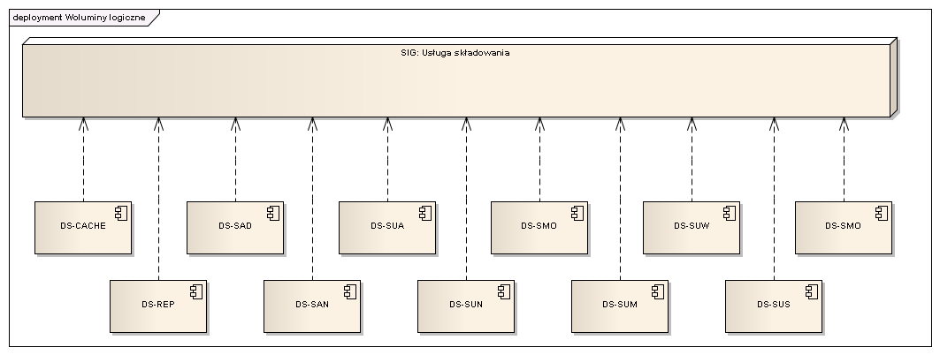

Diagram 65 Model logiczny woluminów danych.

DS-CACHE

Przeznaczenie: przestrzeń niezbędna do przechowywania kafli publikowanych przez Serwer Danych Przestrzennych.

DS-REP

Przeznaczenie: przestrzeń niezbędna do przechowywania danych rastrowych publikowanych przez Serwer Danych Przestrzennych.

DS-SAD

Przeznaczenie: współdzielony wolumin danych Serwera Aplikacji Administratora.

DS-SAN

Przeznaczenie: współdzielony wolumin danych Serwera Aplikacji Analityka.

DS-SUA

Przeznaczenie: współdzielony wolumin danych Serwera Usług Analiz.

DS-SUN

Przeznaczenie: współdzielony wolumin danych Serwera Usług Nawigacyjnych.

DS-SMO

Przeznaczenie: współdzielony wolumin danych Serwera Aplikacji Użytkownika Mobilnego.

DS-SUM

Przeznaczenie: współdzielony wolumin danych Serwera Usługi Mapy.

DS-SUW

Przeznaczenie: współdzielony wolumin danych Serwera Usług SWD.

DS-SUS

Przeznaczenie: współdzielony magazyn danych Serwera Usług SDI.

* 1. Moduł SDI

Podstawowym zadaniem Modułu SDI jest przechowywanie, zarządzanie i udostępnianie danych oraz metadanych będących w dyspozycji użytkownika Modułu za pomocą usług danych przestrzennych. Dodatkowo moduł ten umożliwia wymianę danych z innymi węzłami infrastruktury informacji przestrzennej (innymi użytkownikami wykorzystującymi SDI – np. podmiotami rządowymi oraz samorządowymi) oraz zapewnia synchronizacje baz danych przestrzennych z wykorzystaniem usług danych przestrzennych.

**Szyna usług GUGiK**

**Geoportal 2**

Metadane

CSW

Usługi

Dane

**Węzeł centralny SDI**

Metadane

CSW

Usługi

Dane

**Węzeł lokalny SDI**

Metadane

CSW

Usługi

Dane

**Węzeł lokalny SDI**

Metadane

CSW

Usługi

Dane

**Węzeł lokalny SDI**

Metadane

CSW

Usługi

Dane

**Węzeł lokalny SDI**

Metadane

CSW

Usługi

Dane

**Węzeł lokalny SDI**

**Poziom wojewódzki**

**Poziom powiatowy**

Diagram 66 Możliwe powiązania topologiczne Modułu SDI

Węzły lokalne SDI współdziałają w tzw. topologii gwiazdy, tzn. podłączone są do jednego punktu centralnego jakim jest Węzeł centralny SDI.

Serwer danych przestrzennych

Serwer usług katalogowych

**Serwer bazy danych**

Przestrzenna baza danych

Bazy danych serwera usług katalogowych

Dane geoprzestrzenne

Metadane usług

Metadane danych geoprzestrzennych

Usługa WMS

Usługa WMTS

Usługa WFS

Usługa WCS

Usługa CSW

**Węzeł lokalny SDI**

Diagram 67 Elementy składowe węzła lokalnego SDI

Elementy wchodzące w skład SDI to:

1. Przestrzenna baza danych – umożliwia przechowywanie zbiorów danych przestrzennych, przestrzenne indeksowanie przechowywanych danych w celu przyspieszenia odpowiedzi na wysłane do niej zapytanie oraz przechowywanie danych we wskazanym przez użytkownika układzie współrzędnych;
2. System zarządzania przestrzenną bazą danych – umożliwia przeprowadzenie czynności administracyjnych związanych z zarządzaniem przestrzenną bazą danych jak np. zarządzanie użytkownikami bazodanowymi oraz ich prawami, modyfikowanie bazy danych, przeglądanie i modyfikowanie danych;
3. Narzędzie do zasilania bazy danych SDI – umożliwia zasilenie przestrzennej bazy danych (m.in. plikami GML oraz plikami SWDE) w dwóch trybach: trybie inicjalnym (pierwsze zasilenie bazy danych przez użytkownika) oraz w trybie przyrostowym (aktualizacja nowymi danymi). Narzędzie pozwala również na monitorowanie wszelkich czynności związanych z przetwarzaniem danych przestrzennych np. ich wersjonowanie;
4. Serwer Danych Przestrzennych – umożliwia publikację usług danych przestrzennych z wykorzystaniem:
   * Usługi WMS (ang. Web Map Service) – dotyczy obrazowej reprezentacji danych geograficznych;
   * Usługi WFS (ang. Web Feature Service) – dotyczy udostępniania danych w postaci wektorowej pozwalając na pobieranie i wykonywanie operacji na danych;
   * Usługi WMTS (ang. Web Map Tile Service) – usługa dotyczy obrazowej reprezentacji danych geograficznych, które uprzednio zostały przygotowane do postaci macierzy kafli;

Źródłem danych dla Serwera Danych Przestrzennych jest Przestrzenna baza danych lub inne źródła danych: baza Oracle, baza PostgreSQL, pliki: SHP, GML, GeoTIFF.

1. Serwer Usług Katalogowych – umożliwia przechowywanie, tworzenie i udostępnianie zasobu metadanych. Funkcjonalność serwera usług katalogowych realizowana jest poprzez usługę zgodną ze specyfikacją CSW 2.0.2 (OpenGIS® Catalogue Services Specification). Serwer Usług Katalogowych będzie wykorzystywał narzędzia takie jak edytor i walidator metadanych stworzone w ramach projektu GEOPORTAL2 i udostępniane przez Główny Urząd Geodezji i Kartografii;
2. Narzędzia do zarządzania synchronizacją węzłów lokalnych (instancji Modułu SDI) - zapewniają i usprawniają zarządzanie przepływem danych w ramach Infrastruktury Informacji Przestrzennej. Funkcjonalność narzędzia pozwala na:
   * podział węzłów lokalnych na grupy, gdzie do danej grupy węzłów przypisane są określone modele synchronizacji;
   * określenie sposobu synchronizacji: zakresu danych do synchronizacji (danych i ich atrybutów), kierunku przepływu danych (od węzła/do węzła), modelu synchronizacji danych;
3. Portal SDI – klient usług danych przestrzennych umożliwiający zarządzanie danymi udostępnianymi poprzez usługi danych przestrzennych.

Moduł SDI umożliwia dowolnemu podmiotowi posiadającemu zbiory danych przestrzennych udostępnienie ustandaryzowanych usług danych przestrzennych, pozwalając na zachowanie interoperacyjności oraz ustandaryzowanie dostępu do danych dla użytkowników Infrastruktury Informacji Przestrzennej. Podmiot korzystający z Modułu SDI wchodzi w skład Infrastruktury Informacji Przestrzennej, a przez to ma dostęp do zasobów danych przestrzennych będących w posiadaniu Głównego Urzędu Geodezji i Kartografii oraz możliwość wymiany (udostępniania i pobierania) danych z innymi podmiotami wykorzystującymi Moduł SDI.

* + 1. Model dziedziny Modułu SDI

Podstawową funkcjonalnością oczekiwaną od Modułu SDI jest przechowywanie, zarządzanie i udostępnianie danych oraz metadanych będących w dyspozycji podmiotu za pomocą usług danych przestrzennych.

Dodatkowym komponentem Modułu SDI, jest klient usług, zwany Portalem SDI. Za model dziedziny dotyczący:

* **danych przestrzennych** przyjęto następujące schematy danych:
  + **TBD** - w wersji **2.0.4.7** (szczegółowy opis dostępny na stronach GUGiK) **–** który został zaimplementowany w przestrzennej bazie danych węzła lokalnego jako predefiniowany schemat danych,
  + **BDOT10k** - w wersji **3.0** (szczegółowy opis dostępny na stronach GUGiK) **–** który został zaimplementowany w przestrzennej bazie danych węzła lokalnego jako predefiniowany schemat danych,
  + **EMUiA** - (szczegółowy opis dostępny na stronach GUGiK) **–** został zaimplementowany w przestrzennej bazie danych węzła lokalnego jako predefiniowany schemat danych,
  + **EGIB –** któregozakres informacyjny oparty został na modelu EGiB wg rozporządzenia w/s EGIB, z dnia 29 marca 2001.   
    Został on również zaimplementowany w przestrzennej bazie danych węzła lokalnego jako predefiniowany schemat danych,
  + Dodatkowe schematy dla tematów INSPIRE objętych zamówieniem na harmonizację (dla wybranych węzłów).
* **metadanych** – schemat aplikacyjny do składowania metadanych oparto na modelach zdefiniowanych w następujących normach:
  + EN ISO 19115:2005 Geographic information - Metadata (ISO 19115:2003) zaktualizowany w zakresie zmian ustanowionych poprawką EN ISO 19115:2005/AC:2008 Geographic information - Metadata (ISO 19115:2003/Cor1:2006),
  + EN ISO 19119:2006 Geographic information - Services (ISO 19119:2005) zaktualizowany w zakresie zmian ustanowionych poprawką ISO 19119:2006/A1:2011 Geographic information - Services - Amendment 1: Extensions of the service metadata model (ISO 19119:2005/AMD 1:2008).

Wymienione normy definiują elementy metadanych, które należy lub można wykorzystać do opisu danych oraz usług przestrzennych.

Schemat metadanych dla zbiorów danych został opisany w załączniku A oraz B normy EN ISO 19115. Opis schematu metadanych dla usług znajduje się w Rozdziale 7.4 oraz załączniku C normy EN ISO 19119.

* + 1. Model funkcjonalny Modułu SDI

Model funkcjonalny identyfikuje grupę usług aplikacyjnych tzn. komponentów systemów informatycznych, które realizują wydzielone funkcjonalności zdefiniowane w wymaganiach funkcjonalnych dla Modułu SDI.

Poniższy diagram przedstawia ogólną architekturę logiczną usług aplikacyjnych tworzących   
Moduł SDI.

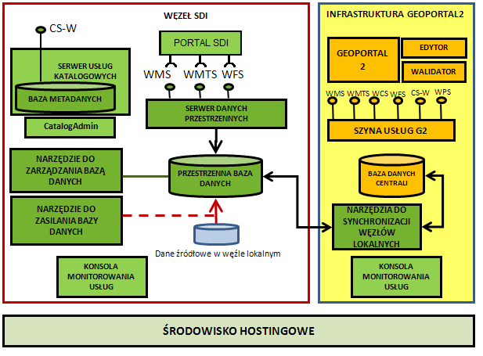

Diagram 68 Ogólna architektura logiczna Modułu SDI

Na diagramie tym komponenty aplikacyjne wchodzące w skład Modułu SDI oznaczone są na zielono.

Klientem usług danych przestrzennych udostępnianych za pomocą powyżej przedstawionej architektury jest Portal SDI.

Dodatkowo by określić współpracę pomiędzy komponentami aplikacyjnymi przedstawiony został dodatkowy diagram (Diagram 69) (również na nim komponenty Modułu SDI oznaczone są na zielono).

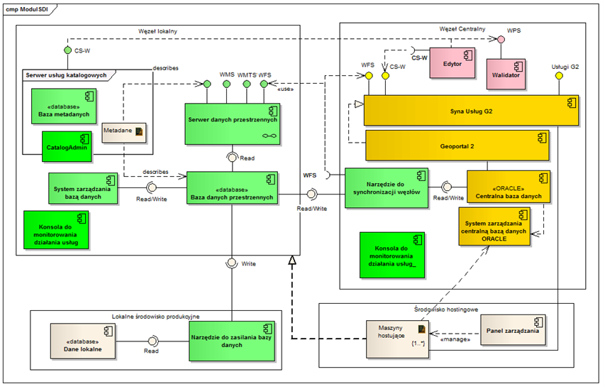

Diagram 69 Szczegółowa architektura logiczna Modułu SDI

* + - 1. Komponenty aplikacyjne

Rozdział ten opisuje poszczególne komponenty aplikacyjne Modułu SDI – ich przeznaczenie, wymagania i przypadki użycia łączące się z nimi oraz listę interfejsów udostępnianych i wykorzystywanych przez dany komponent.

Przestrzenna baza danych

Przeznaczeniem komponentu jest przechowywanie danych przestrzennych, które następnie są publikowane przez usługi danych przestrzennych Serwera Danych Przestrzennych.

System zarządzania przestrzenną bazą danych

Przeznaczeniem komponentu jest Zarządzanie przestrzenną bazą danych, w szczególności:

* Zarządzanie użytkownikami bazodanowymi (tworzenie, usuwanie, modyfikowanie),
* Zarządzanie uprawnieniami użytkowników bazodanowych,
* Tworzenie i usuwanie baz danych,
* Tworzenie nowych, edycja i usuwanie istniejących tabel w bazie danych,
* Przeglądanie i modyfikowanie danych zawartych w tabelach,
* Tworzenie widoków na bazie danych,
* Tworzenie indeksów,
* Tworzenie backupu bazy danych oraz odtwarzanie bazy danych na podstawie backupu.

Narzędzie do zasilania przestrzennej bazy danych

Narzędzie służy do zasilania bazy danych przestrzennych (publikacyjnych, w trybie inicjalnym i aktualizacyjnym) w węźle lokalnym z dostępnych dla danego węzła danych przestrzennych.

Serwer Danych Przestrzennych

Komponent służy do publikacji danych przestrzennych z bazy publikacyjnej węzła lokalnego za pomocą usług danych przestrzennych: WMS, WMTS, WFS, WCS.

Baza metadanych

Baza przechowuje metadane węzła lokalnego, które następnie są publikowane przez usługi metadanych Serwera Usług Katalogowych.

Narzędzie do zarządzania metadanymi

Narzędzie służy do zarządzania metadanymi w bazie metadanych danych węzła lokalnego – przeglądanie, usuwanie wybranych, import z plików XML, ZIP.

Serwer usług katalogowych

Serwer służy do udostępniania metadanych węzła lokalnego za pomocą usług metadanych: CS-W.

Narzędzie do zarządzania synchronizacją

Narzędzie to służy do zarządzania synchronizacją danych przestrzennych pomiędzy węzłami.

Konsola do monitorowania działania usług danych przestrzennych i metadanych

Komponent służy do monitorowania działania usług danych przestrzennych i metadanych we wskazanych węzłach.

Portal SDI

Narzędzie posiadające intuicyjny interfejs użytkownika, uruchamiane z poziomu przeglądarki internetowej, które służy do zarządzania danymi udostępnianymi w postaci usług danych przestrzennych. Jest instalowane w środowisku lokalnym dysponenta danych.

* + - 1. Modele hostowania komponentów aplikacyjnych

Moduł SDI wspiera różne modele hostingu w zależności od potrzeb podmiotu. W następnych podrozdziałach opisana jest logika implementacji poszczególnych modeli hostingu za pomocą komponentów aplikacyjnych wchodzących w skład Modułu SDI.

W celu realizacji różnych modeli hostingu zastosowane zostało środowisko wirtualizacyjne do uruchamiania maszyn wirtualnych ze zdefiniowanym Serwerem Danych Przestrzennych lub Serwerem Usług Katalogowych (dla poszczególnych węzłów lokalnych) oraz wydzielona przestrzeń na bazy danych poszczególnych węzłów w ramach infrastruktury węzła centralnego (do przechowywania danych i metadanych w modelach hostingu M1 M2, M3).

Model 1 – hostowanie wszystkich

Rozwiązanie w tym modelu hostuje wszystkie elementy Modułu SDI tzn. metadanych, danych jak również usług serwera katalogowego i serwera danych przestrzennych. Po stronie podmiotu znajduje się jedynie Narzędzie do zasilania bazy danych węzła lokalnego, które zasila przestrzenną bazę danych danymi przestrzennymi tego podmiotu.

W modelu 1 hostowania metadane i dane będą przechowywane w wydzielonej przestrzeni na bazy danych poszczególnych węzłów w ramach infrastruktury węzła centralnego. Natomiast Serwer Usług Katalogowych oraz Server Danych Przestrzennych będą zaimplementowane jako maszyny wirtualne uruchamiane w środowisku wirtualizacyjnym (osobno dla każdego węzła).

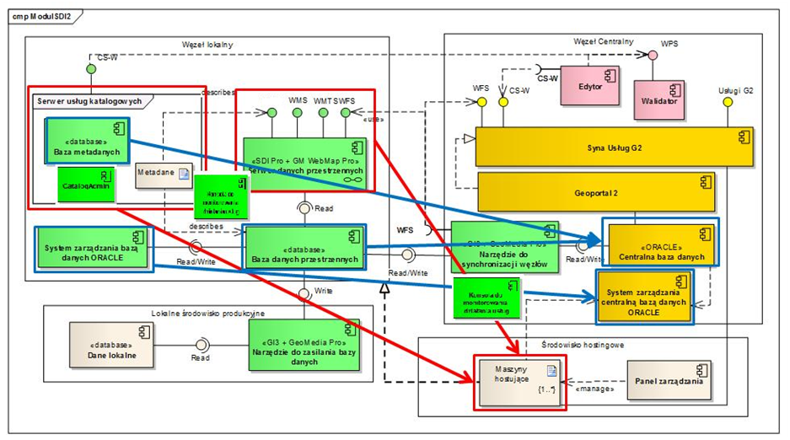

Diagram 70 Architektura logiczna Modułu SDI w modelu hostowania 1

Tabela 2 Rozmieszczenie komponentów aplikacyjnych w modelu hostowania 1

|  |  |  |  |  |
| --- | --- | --- | --- | --- |
| **Komponent aplikacyjny** | **Środowisko podmiotu** | **Środowisko hostingowe (maszyna wirtualna)** | **Środowisko węzła centralnego** | **Środowisko bazodanowe węzła centralnego** |
| Przestrzenna baza danych |  |  |  | **X** |
| System zarządzania przestrzenną bazą danych |  |  |  | **X** |
| Narzędzie do zasilania przestrzennej bazy danych | **X** |  |  |  |
| Serwer Danych Przestrzennych |  | **X** |  |  |
| Baza metadanych |  |  |  | **X** |
| Narzędzie do zarządzania metadanymi w węźle lokalnym |  | **X** |  |  |
| Serwer Usług Katalogowych |  | **X** |  |  |
| Narzędzie do zarządzania synchronizacją |  |  | **X** |  |
| Konsola do monitorowania działania usług danych przestrzennych i metadanych |  | **X** | **X** |  |
| Edytor metadanych |  |  | **X** |  |
| Walidator metadanych |  |  | **X** |  |
| Portal SDI | **X** |  |  |  |

Model 2 – hostowanie metadanych i serwera usług katalogowych

Rozwiązanie w tym modelu hostuje jedynie elementy metadanych i usług serwera katalogowego. Po stronie podmiotu znajduje się baza danych przestrzennych, narzędzie do zarządzania przestrzenną bazą danych, serwer danych przestrzennych i narzędzie do zasilania bazy danych węzła lokalnego, które zasila przestrzenną bazę danych danymi przestrzennymi tego podmiotu.

W modelu 2 hostowania metadane będą przechowywane w wydzielonej przestrzeni na bazy danych poszczególnych węzłów w ramach infrastruktury węzła centralnego. Natomiast Serwer Usług Katalogowych będzie zaimplementowany jako maszyna wirtualna uruchamiana w środowisku wirtualizacyjnym (osobno dla każdego węzła).

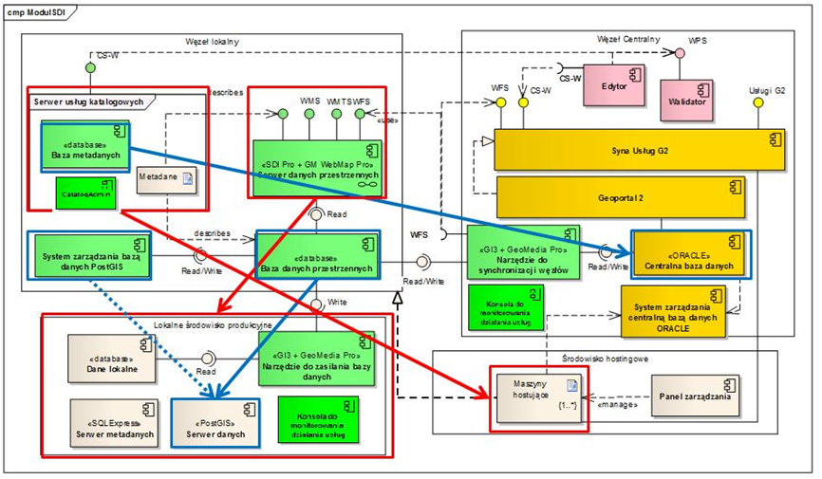

Diagram 71 Architektura logiczna Modułu SDI w modelu hostowania 2

Tabela 3 Rozmieszczenie komponentów aplikacyjnych w modelu hostowania 2

|  |  |  |  |  |
| --- | --- | --- | --- | --- |
| **Komponent aplikacyjny** | **Środowisko podmiotu** | **Środowisko hostingowe (maszyna wirtualna)** | **Środowisko węzła centralnego** | **Środowisko bazodanowe węzła centralnego** |
| Przestrzenna baza danych | **X** |  |  |  |
| System zarządzania przestrzenną bazą danych | **X** |  |  |  |
| Narzędzie do zasilania przestrzennej bazy danych | **X** |  |  |  |
| Serwer Danych Przestrzennych | **X** |  |  |  |
| Baza metadanych |  |  |  | **X** |
| Narzędzie do zarządzania metadanymi w węźle lokalnym |  | **X** |  |  |
| Serwer Usług Katalogowych |  | **X** |  |  |
| Narzędzie do zarządzania synchronizacją |  |  | **X** |  |
| Konsola do monitorowania działania usług danych przestrzennych i metadanych | **X** | **X** | **X** |  |
| Edytor metadanych |  |  | **X** |  |
| Walidator metadanych |  |  | **X** |  |
| Portal SDI | **X** |  |  |  |

Model 3 – hostowanie danych i serwera danych przestrzennych

Rozwiązanie w tym modelu hostuje jedynie dane przestrzenne i serwer danych przestrzennych. Po stronie podmiotu znajduje się baza metadanych, narzędzie do zarządzania metadanymi, serwer usług katalogowych oraz narzędzie do zasilania bazy danych węzła lokalnego, które zasila przestrzenną bazę danych danymi przestrzennymi tego podmiotu. Przypadek ten możliwy jest również do implementacji w przypadku, gdy w węźle lokalnym brak jest udostępnionej usługi serwera katalogowego. Metadane opisujące zarówno dane i usługi węzła lokalnego udostępnione są z wykorzystaniem centralnego serwera katalogowego.

W modelu 3 hostowania dane przestrzenne będą przechowywane wydzielonej przestrzeni na bazy danych poszczególnych węzłów w ramach infrastruktury węzła centralnego. Natomiast Server Danych Przestrzennych będzie zaimplementowany jako maszyna wirtualna uruchamiana w środowisku wirtualizacyjnym (osobno dla każdego węzła).

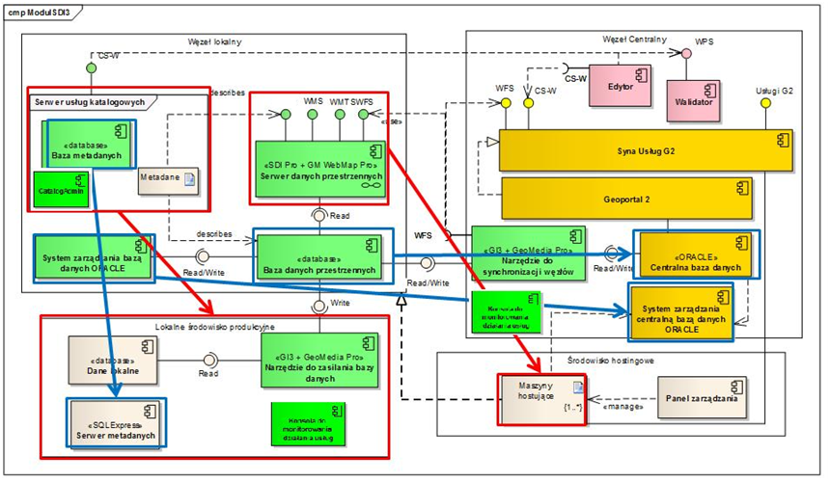

Diagram 72 Architektura logiczna Modułu SDI w modelu hostowania 3

Tabela 4 Rozmieszczenie komponentów aplikacyjnych w modelu hostowania 3

|  |  |  |  |  |
| --- | --- | --- | --- | --- |
| **Komponent aplikacyjny** | **Środowisko podmiotu** | **Środowisko hostingowe (maszyna wirtualna)** | **Środowisko węzła centralnego** | **Środowisko bazodanowe węzła centralnego** |
| Przestrzenna baza danych |  |  |  | **X** |
| System zarządzania przestrzenną bazą danych |  |  |  | **X** |
| Narzędzie do zasilania przestrzennej bazy danych | **X** |  |  |  |
| Serwer Danych Przestrzennych |  | **X** |  |  |
| Baza metadanych | **X** |  |  |  |
| Narzędzie do zarządzania metadanymi w węźle lokalnym | **X** |  |  |  |
| Serwer Usług Katalogowych | **X** |  |  |  |
| Narzędzie do zarządzania synchronizacją |  |  | **X** |  |
| Konsola do monitorowania działania usług danych przestrzennych i metadanych | **X** | **X** | **X** |  |
| Edytor metadanych |  |  | **X** |  |
| Walidator metadanych |  |  | **X** |  |
| Portal SDI | **X** |  |  |  |

Model 4 – dostarczenie oprogramowania

W przypadku, gdy podmiot korzystający z usługi posiada własną infrastrukturę sprzętową umożliwiającą utworzenie lokalnego węzła, możliwe jest udostępnienie oprogramowania Modułu SDI. W tym modelu nie występuje klasyczny hosting elementów węzła, następuje jedynie przekazanie oprogramowania, które jest wdrożone i hostowane we własnym zakresie przez podmiot.

W modelu tym podmiot korzysta z oprogramowania wraz z instrukcjami instalacji i administrowania udostępnianego w sposób umożliwiający wdrożenie Modułu SDI we własnym zakresie. Dotyczy to również baz danych dla danych przestrzennych i metadanych.

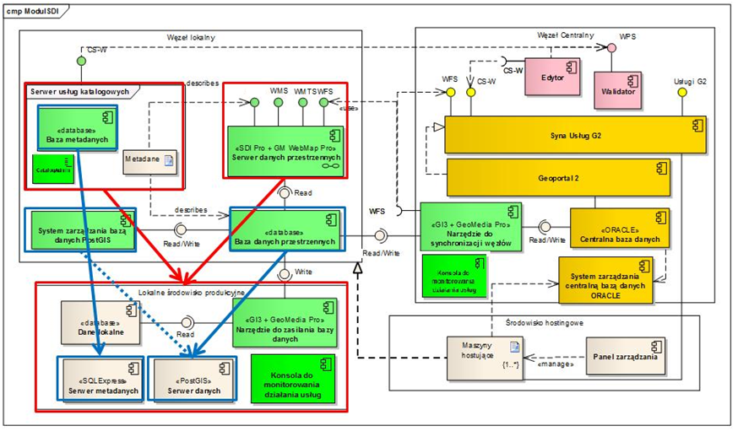

Diagram 73 Architektura logiczna Modułu SDI w modelu hostowania 4

Tabela 5 Rozmieszczenie komponentów aplikacyjnych w modelu hostowania 4

|  |  |  |  |  |
| --- | --- | --- | --- | --- |
| **Komponent aplikacyjny** | **Środowisko podmiotu** | **Środowisko hostingowe (maszyna wirtualna)** | **Środowisko węzła centralnego** | **Środowisko bazodanowe węzła centralnego** |
| Przestrzenna baza danych | **X** |  |  |  |
| System zarządzania przestrzenną bazą danych | **X** |  |  |  |
| Narzędzie do zasilania przestrzennej bazy danych | **X** |  |  |  |
| Serwer Danych Przestrzennych | **X** |  |  |  |
| Baza metadanych | **X** |  |  |  |
| Narzędzie do zarządzania metadanymi w węźle lokalnym | **X** |  |  |  |
| Serwer Usług Katalogowych | **X** |  |  |  |
| Narzędzie do zarządzania synchronizacją |  |  | **X** |  |
| Konsola do monitorowania działania usług danych przestrzennych i metadanych | **X** |  | **X** |  |
| Edytor metadanych |  |  | **X** |  |
| Walidator metadanych |  |  | **X** |  |
| Portal SDI | **X** |  |  |  |

* + 1. Model danych Modułu SDI

Rozdział ten zawiera opis magazynów danych wykorzystywanych przez Moduł SDI do realizacji wymaganej funkcjonalności.

* + - 1. Magazyny systemu gromadzenia danych

W ramach systemu gromadzenia danych Modułu SDI funkcjonują następujące magazyny danych:

* M-MD-WL Baza metadanych węzła lokalnego,
* M-DP-WL Baza danych przestrzennych węzła lokalnego,
* M-DP-WC Baza danych przestrzennych węzła centralnego.

M-MD-WL Baza metadanych węzła lokalnego

Przedmiot: Ten magazyn to relacyjna baza danych służąca do przechowywania metadanych węzła lokalnego. W zależności od modelu hostingu jest to albo niezależna baza danych zlokalizowana w środowisku podmiotu albo – wydzielona przestrzeń w bazie danych węzła centralnego.

Dane wolumetryczne: Metadane są przechowywane w tabelach zdefiniowanego schematu metadanych w bazie relacyjnej. Rozmiar magazynu zależy od ilości zapisanych w nim metadanych.

Jednostka prowadząca: Podmiot lub GUGiK

Zakres terytorialny: Terytorium podmiotu

Wykorzystanie: Magazyn jest wykorzystywany przez serwer usług katalogowych do publikowania metadanych oraz przez narzędzie do zarządzania metadanymi w węźle – przeglądnie, usuwanie i import metadanych z plików XML/ZIP.

Harmonizacja: Nie dotyczy

M-DP-WL Baza danych przestrzennych węzła lokalnego

Przedmiot: Ten magazyn to relacyjna baza danych służąca do przechowywania danych przestrzennych węzła lokalnego. W zależności od modelu hostingu jest to albo niezależna baza danych zlokalizowana w środowisku podmiotu albo – wydzielona przestrzeń w bazie danych węzła centralnego.

Dane wolumetryczne: Dane przestrzenne są przechowywane w tabelach w zdefiniowanych schematach w bazie relacyjnej. Rozmiar magazynu zależy od ilości zapisanych w nim metadanych.

Jednostka prowadząca: Podmiot lub GUGiK

Zakres terytorialny: Terytorium podmiotu

Wykorzystanie: Magazyn jest wykorzystywany przez serwer danych przestrzennych do publikowania usług danych przestrzennych. Jest zasilany z lokalnych danych podmiotu przez narzędzie do zasilania przestrzennej bazy danych. Może być synchronizowany (dane) z innym wybranym węzłem(ami) przez narzędzie do synchronizacji danych w węzłach.

Harmonizacja: Wybrane schematy danych w tym magazynie są predefiniowane – czyli mają określoną strukturę by zapewnić harmonizacje danych.

M-DP-WC Baza danych przestrzennych węzła centralnego

Przedmiot: Ten magazyn to relacyjna baza danych służąca do przechowywania danych przestrzennych węzła centralnego.

Dane wolumetryczne: Dane przestrzenne są przechowywane w tabelach w zdefiniowanych schematach w bazie relacyjnej. Rozmiar magazynu zależy od ilości zapisanych w nim metadanych.

Jednostka prowadząca: GUGiK

Zakres terytorialny: Terytorium Polski

Wykorzystanie: Magazyn jest wykorzystywany przez usługi danych przestrzennych publikowane w węźle centralnym. Może być synchronizowany (dane) z innym wybranym węzłem(ami) przez narzędzie do synchronizacji danych w węzłach.

Harmonizacja: Schematy danych w tym magazynie są predefiniowane – czyli mają określoną strukturę by zapewnić harmonizacje danych.

* + - 1. Magazyny pomocnicze

Magazynami dla Modułu SDI są bazy danych przechowujące konfiguracje dla niektórych aplikacji – zasilających przestrzenne bazy danych, wykonujące synchronizację między węzłami oraz dodatkowo cache plikowe na kafle (*tiles*) wykorzystywane przez usługi WMTS w węzłach.

Dla Modułu SDI przewidziano następujące magazyny pomocnicze:

* M-DK-NZBD Baza konfiguracyjna narzędzia do zasilania bazy danych przestrzennych,
* M-DK-SYNCH Baza konfiguracyjna narzędzia do synchronizacji danych przestrzennych,
* M-WMTS-CACHE Cache plikowy dla usługi WMTS.

M-DK-NZBD Baza konfiguracyjna narzędzia do zasilania bazy danych przestrzennych

Przedmiot: Ten magazyn to relacyjna baza danych służąca do przechowywania konfiguracji narzędzia do zasilania danych przestrzennych. Baza przechowuje dane użytkowników, log wykonywanych czynności, definicje schematów wymiany danych itp.

Dane wolumetryczne: Dane konfiguracyjne są przechowywane w tabelach w zdefiniowanym schemacie w bazie relacyjnej. Rozmiar magazynu zależy od ilości zapisanych w nim informacji.

Jednostka prowadząca: Podmiot

Wykorzystanie: Magazyn jest wykorzystywany przez narzędzia do zasilania danych przestrzennych

M-DK-SYNCH Baza konfiguracyjna narzędzia do synchronizacji danych przestrzennych

Przedmiot: Ten magazyn to relacyjna baza danych służąca do przechowywania konfiguracji narzędzia do synchronizacji danych przestrzennych pomiędzy węzłami. Baza przechowuje dane użytkowników, log wykonywanych czynności, definicje schematów wymiany danych itp.

Dane wolumetryczne: Dane konfiguracyjne są przechowywane w tabelach w zdefiniowanym schemacie w bazie relacyjnej. Rozmiar magazynu zależy od ilości zapisanych w nim informacji.

Jednostka prowadząca: Podmiot

Wykorzystanie: Magazyn jest wykorzystywany przez narzędzie do synchronizacji danych przestrzennych pomiędzy węzłami

M-WMTS-CACHE Cache plikowy dla usługi WMTS

Przedmiot: Ten magazyn to dedykowana przestrzeń dyskowa zawierająca wygenerowane kafle (*tiles*) wykorzystywane przez usługi WMTS w węzłach lokalnych.

Dane wolumetryczne: Cache ten to grupa folderów z plikami – kaflami. Rozmiar magazynu zależy od ilości zapisanych w nim informacji – obszaru danych, ilości warstw danych, ilości układów współrzędnych, min i max scali prezentacji itp.

Jednostka prowadząca: Podmiot

Wykorzystanie: Magazyn jest wykorzystywany przez usługę WMTS oraz serwis wypełniający cache.

* + 1. Model przetwarzania danych Modułu SDI

Rozdział ten przedstawia występujące w ramach Modułu SDI procesy przetwarzania danych i metadanych.

* + - 1. Zasilanie przestrzennej bazy danych węzła lokalnego z danych źródłowych

W każdym węźle lokalnym występuje (niezależnie od modelu hostingu) przestrzenna baza danych zawierająca dane, które są następnie publikowane za pomocą usług danych przestrzennych – zainstancjonowanych za pomocą Serwera Danych Przestrzennych.

Baza ta jest zasilana przez narzędzie do zasilania bazy danych z dostępnych u danego podmiotu źródeł danych. Formaty danych zewnętrznych to:

* Access
* Oracle® Object Model
* SQL Server
* PostgreSQL (PostGIS)
* GML (Geography Markup Language)
* SWDE
* MGE Data Manager (MGDM)
* ARC/INFO
* MGE Segment Manager (MGSM)
* ArcView shapefile
* ODBC Tabular
* CAD - AutoCAD and MicroStation®/IGDS
* FRAMME™
* GeoGraphics
* SmartStore Server
* Text File Server
* I/CAD MAP
* KML (Keyhole Markup Language)
* WFS (Web Feature Server)
* MapInfo
* Modular GIS Environment (MGE)
  + - 1. Synchronizacja danych między węzłami

W każdym węźle lokalnym występuje (niezależnie od modelu hostingu) przestrzenna baza danych zawierająca dane, które mogą być synchronizowane z danymi przestrzennymi węzła centralnego bądź też innego węzła.

Synchronizacja ta konfigurowana i zarządzana jest przez Administrator danych przestrzennych węzła centralnego za pomocą narzędzia do zarządzania synchronizacją – zainstalowanego w węźle centralnym.

Narzędzie to po skonfigurowaniu uruchamia procesy synchronizujące dane w określonych momentach czasowych bądź też na żądanie Administratora, komunikuje się z bazą źródłową (bądź też przy niewielkiej ilości danych przestrzennych – z usługą WFS) i zapisuje zaktualizowane dane w bazie docelowej.

* + - 1. Zarządzanie metadanymi w bazie metadanych węzła lokalnego

W każdym węźle lokalnym może występować baza metadanych opisujących dane przestrzenne, serie i usługi.

Do zarządzania metadanymi w węźle lokalnym służą:

* Usługa CSW pozwalająca na (przez bezpośrednie jej wywoływanie bądź za pomocą aplikacji umiejącej komunikować się z usługą):
  + wyszukiwanie i podgląd metadanych,
  + operacje transact,
  + import metadanych z pliku XML,
  + import metadanych w trybie HARVEST.
* Narzędzie do zarządzania metadanymi – posiadające GUI ułatwiające operacje, takie jak:
  + wyszukiwanie metadanych wg wskazanych kryteriów (tytuł, identyfikator, typ, data utworzenia),
  + wyświetlenie wybranych metadanych,
  + import metadanych z plików XML (lub ZIP) z dysku lokalnego lub sieciowego,
  + usuwanie wybranych metadanych.

Zarówno usługa CSW jak i narzędzie do zarządzania metadanymi współpracują z Walidatorem metadanych (dostarczonym w ramach zamówienia na harmonizację) przez wywołanie jego usługi WPS, która waliduje metadane. Czyli przy każdej operacji modyfikującej zawartość metadanych w bazie – mamy pewność, że nowo wprowadzane metadane zostały zwalidowane.

W procesie edycji metadanych powinien być wykorzystany również Edytor metadanych zainstalowany w węźle centralnym. Poniżej opisany jest przykładowy scenariusz:

1. Użytkownik edytuje metadane za pomocą Edytora zainstalowanego w centrali.
2. Po edycji – zapisuje metadane w pliku XML.
3. Następnie użytkownik pobiera plik XML i importuje go do bazy metadanych w węźle lokalnym za pomocą jednej z opcji:

* Wywołanie importu z pliku na usłudze CSW
* Uruchomienie narzędzia do zarządzania metadanymi i za pomocą GUI wskazanie pliku a następnie zaimportowanie go.
  + 1. Model komunikacji z zewnętrznymi źródłami danych Modułu SDI

Moduł SDI nie jest odizolowanym bytem, lecz wpasowuje się w infrastrukturę informacji przestrzennej (IIP). Moduł ten:

* Komunikuje się zewnętrznymi źródłami danych
* Komunikuje się z innymi komponentami aplikacyjnymi takimi jak:
  + Edytor metadanych zainstalowany w węźle centralnym
  + Walidator metadanych zainstalowany w węźle centralnym
* Usługa CS-W z Moduł SDI może być wykorzystana przez usługę CSW węzła centralnego w ramach procesu ‘*distributed search’* (patrz wymaganie W-4.1.5-3).
* Usługi danych przestrzennych i metadanych mogą być wykorzystane przez:
  + Geoportal,
  + inne węzły SDI,
  + inne geoportale branżowe.

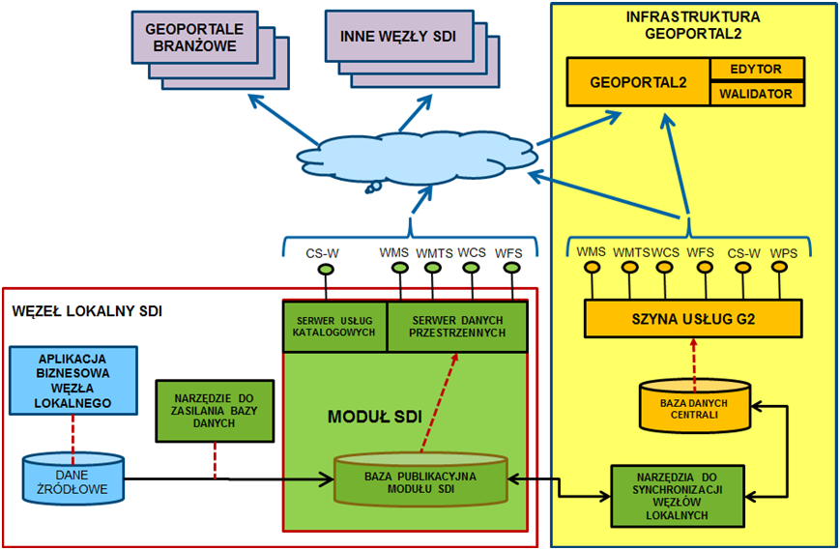

Diagram 74 Wpasowanie Modułu SDI w Infrastrukturę Informacji Przestrzennej

* + - 1. Katalog zewnętrznych źródeł danych

Jako zewnętrzne źródła danych dla Modułu SDI zdefiniowane zostały:

* Dane przestrzenne w dyspozycji danego podmiotu,
* Dane przestrzenne przechowywane w węźle centralnym.

Baza ta jest zasilana przez narzędzie do zasilania bazy danych z dostępnych u danego podmiotu źródeł danych.

BD-WL – Dane przestrzenne w dyspozycji podmiotu

Nazwa zbioru/źródła danych: Zależna od podmiotu

Zakres danych, który może zostać wykorzystany przez system: Zależny od podmiotu

Forma udostępniania (np. rodzaj pliku): Zależna od podmiotu

Dysponent: Podmiot

Typ pozyskania danych (migracja/po uruchomieniu systemu/na żądanie): Zasilenie inicjalne (po uruchomieniu Modułu SDI dla danego podmiotu) a następnie aktualizacja danych zgodnie z ich charakterystyką zmian

Sposób pozyskania danych (import pliku, online na żądanie)

Cykliczność pozyskiwania danych: Import danych do bazy publikacyjnej za pomocą narzędzia do zasilania przestrzennej bazy danych

BD-WC – Dane przestrzenne przechowywane w węźle centralnym

Nazwa zbioru/źródła danych: Zależna od GUGiK

Zakres danych, który może zostać wykorzystany przez system: Zależny od decyzji GUGiK

Forma udostępniania (np. rodzaj pliku): Baza Oracle. Lub dane udostępniane za pomocą usług danych przestrzennych

Dysponent: GUGiK

Typ pozyskania danych (migracja/po uruchomieniu systemu/na żądanie): Synchronizacja danych za pomocą narzędzia do synchronizacji. Albo wykorzystanie danych udostępnionych z zasobów węzła centralnego przez usługi danych przestrzennych

Sposób pozyskania danych (import pliku, online na żądanie): jw.

Cykliczność pozyskiwania danych: Synchronizacja danych zgodnie z ich charakterystyką zmian

* + - 1. Katalog interfejsów

Rozdział ten zawiera opis interfejsów - katalog, składający się z katalogu interfejsów do podmiotów (użytkowników) oraz katalogu interfejsów do systemów (komponentów aplikacyjnych) w Module SDI. Zdefiniowane zostały następujące interfejsy:

* Interfejs zarządzania relacyjną bazą danych,
* Graficzny interfejs aplikacji do zarządzania relacyjną bazą danych,
* Interfejs dostępu do danych przestrzennych w bazie danych węzła lokalnego,
* Interfejs dostępu do danych przestrzennych w bazie danych węzła centralnego,
* Interfejs dostępu do metadanych w bazie metadanych węzła lokalnego,
* Graficzny interfejs aplikacji do zasilania przestrzennej bazy danych,
* Graficzny interfejs aplikacji do zarządzania metadanymi,
* Graficzny interfejs aplikacji do zarządzania synchronizacją danych w węzłach,
* Interfejs walidacji metadanych Walidatora w węźle centralnym,
* Graficzny interfejs aplikacji do edycji metadanych w węźle centralnym,
* Interfejs publikacji metadanych węzła lokalnego,
* Interfejs publikacji danych przestrzennych węzła lokalnego za pomocą usługi WMS,
* Interfejs publikacji danych przestrzennych węzła lokalnego za pomocą usługi WMTS,
* Interfejs publikacji danych przestrzennych węzła lokalnego za pomocą usługi WFS,
* Interfejs usługi do monitorowania działania usług danych przestrzennych i metadanych,
* Graficzny interfejs konsoli do monitorowania działania usług danych przestrzennych i metadanych.

Interfejs zarządzania relacyjną bazą danych

Identyfikator: BD-Z

Nazwa podmiotu lub nazwa systemu i jego dysponent: Moduł SDI - relacyjna baza danych. Podmiot zarządzający węzłem lokalnym lub GUGIK w przypadku gdy jest to baza centralna.

Zakres informacyjny: Użytkownicy bazodanowi, uprawnienia, konfiguracja bazy danych, schematów danych itp.

Interfejs: API

Typ interfejsu: Automatyczny

Forma: Nie dotyczy

Podmiot dokonujący wymiany: Nie dotyczy

Kierunek wymiany danych: Dwukierunkowa

Częstość: Na żądanie

Graficzny interfejs aplikacji do zarządzania relacyjną bazą danych

Identyfikator: BD-Z-GUI

Nazwa podmiotu lub nazwa systemu i jego dysponent: Moduł SDI - relacyjna baza danych. Podmiot zarządzający węzłem lokalnym lub GUGIK w przypadku gdy jest to baza centralna.

Zakres informacyjny: Użytkownicy bazodanowi, uprawnienia, konfiguracja bazy danych, schematów danych itp.

Interfejs: GUI

Typ interfejsu: Ręczny

Forma: Nie dotyczy

Podmiot dokonujący wymiany: Nie dotyczy

Kierunek wymiany danych: Jednokierunkowa

Częstość: Na żądanie

Interfejs dostępu do danych przestrzennych w bazie danych węzła lokalnego

Identyfikator: BD-D-WL

Nazwa podmiotu lub nazwa systemu i jego dysponent: Moduł SDI - baza danych przestrzennych węzła lokalnego. Podmiot zarządzający węzłem lokalnym

Zakres informacyjny: Dane przestrzenne węzła lokalnego

Interfejs: API

Typ interfejsu: Automatyczny

Forma: Nie dotyczy

Podmiot dokonujący wymiany: Nie dotyczy

Kierunek wymiany danych: Dwukierunkowa

Częstość: Na żądanie

Interfejs dostępu do danych przestrzennych w bazie danych węzła centralnego

Identyfikator: BD-D-WC

Nazwa podmiotu lub nazwa systemu i jego dysponent: Baza danych przestrzennych węzła centralnego (schematy hostujące dane węzłów lokalnych jak i dane węzła centralnego). GUGiK.

Zakres informacyjny: Dane przestrzenne węzła centralnego

Interfejs: API

Typ interfejsu: Automatyczny

Forma: Nie dotyczy

Podmiot dokonujący wymiany: Nie dotyczy

Kierunek wymiany danych: Dwukierunkowa

Częstość: Na żądanie

Interfejs dostępu do metadanych w bazie metadanych węzła lokalnego

Identyfikator: BD-MD-WL

Nazwa podmiotu lub nazwa systemu i jego dysponent: Moduł SDI - baza metadanych węzła lokalnego. Podmiot zarządzający węzłem lokalnym

Zakres informacyjny: Metadane węzła lokalnego

Interfejs: API

Typ interfejsu: Automatyczny

Forma: Nie dotyczy

Podmiot dokonujący wymiany: Nie dotyczy

Kierunek wymiany danych: Dwukierunkowa

Częstość: Na żądanie

Graficzny interfejs aplikacji do zasilania przestrzennej bazy danych

Identyfikator: DP-GUI

Nazwa podmiotu lub nazwa systemu i jego dysponent: Moduł SDI – narzędzie do zasilania przestrzennej bazy danych. Podmiot zarządzający węzłem lokalnym

Zakres informacyjny: Dane przestrzenne węzła lokalnego

Interfejs: GUI

Typ interfejsu: Ręczny

Forma: Nie dotyczy

Podmiot dokonujący wymiany: Nie dotyczy

Kierunek wymiany danych: Jednokierunkowa

Częstość: Na żądanie

Graficzny interfejs aplikacji do zarządzania metadanymi

Identyfikator: MD-GUI

Nazwa podmiotu lub nazwa systemu i jego dysponent: Moduł SDI – narzędzie do zarządzania metadanymi węzła lokalnego. Podmiot zarządzający węzłem lokalnym

Zakres informacyjny: Metadane węzła lokalnego

Interfejs: GUI

Typ interfejsu: Ręczny

Forma: Nie dotyczy

Podmiot dokonujący wymiany: Nie dotyczy

Kierunek wymiany danych: Jednokierunkowa

Częstość: Na żądanie

Graficzny interfejs aplikacji do zarządzania synchronizacją danych w węzłach

Identyfikator: SYNCH-GUI

Nazwa podmiotu lub nazwa systemu i jego dysponent: Moduł SDI – narzędzie do zarządzania synchronizacją danych pomiędzy węzłami. GUGiK

Zakres informacyjny: Dane przestrzenne

Interfejs: GUI

Typ interfejsu: Ręczny

Forma: Nie dotyczy

Podmiot dokonujący wymiany: Nie dotyczy

Kierunek wymiany danych: Jednokierunkowa

Częstość: Na żądanie

Interfejs walidacji metadanych Walidatora w węźle centralnym

Identyfikator: WAL-WC

Nazwa podmiotu lub nazwa systemu i jego dysponent: Geoportal2 - Walidator metadanych. GUGIK

Zakres informacyjny: Metadane

Interfejs: WebService

Typ interfejsu: Automatyczny

Forma: http/SOAP

Podmiot dokonujący wymiany: Nie dotyczy

Kierunek wymiany danych: Jednokierunkowa

Częstość: Na żądanie

Graficzny interfejs aplikacji do edycji metadanych w węźle centralnym

Identyfikator: EDIT-MD-GUI

Nazwa podmiotu lub nazwa systemu i jego dysponent: Geoportal2 - Edytor metadanych. GUGIK

Zakres informacyjny: Metadane

Interfejs: GUI

Typ interfejsu: Ręczny

Forma: Nie dotyczy

Podmiot dokonujący wymiany: Nie dotyczy

Kierunek wymiany danych: Jednokierunkowa

Częstość: Na żądanie

Interfejs publikacji metadanych węzła lokalnego

Identyfikator: CSW-WC

Nazwa podmiotu lub nazwa systemu i jego dysponent: Moduł SDI – Serwer Usług Katalogowych. Podmiot zarządzający węzłem lokalnym

Zakres informacyjny: Metadane węzła lokalnego

Interfejs: WebService

Typ interfejsu: Automatyczny

Forma: HTTP/GET

Podmiot dokonujący wymiany: Nie dotyczy

Kierunek wymiany danych: Dwukierunkowa

Częstość: Na żądanie

Interfejs publikacji danych przestrzennych węzła lokalnego za pomocą usługi WMS

Identyfikator: WMS-WC

Nazwa podmiotu lub nazwa systemu i jego dysponent: Moduł SDI – Serwer Danych Przestrzennych. Podmiot zarządzający węzłem lokalnym

Zakres informacyjny: Dane przestrzenne węzła lokalnego

Interfejs: WebService

Typ interfejsu: Automatyczny

Forma: HTTP/GET

Podmiot dokonujący wymiany: Nie dotyczy

Kierunek wymiany danych: Jednokierunkowa

Częstość: Na żądanie

Interfejs publikacji danych przestrzennych węzła lokalnego za pomocą usługi WMTS

Identyfikator: WMTS-WC

Nazwa podmiotu lub nazwa systemu i jego dysponent: Moduł SDI – Serwer Danych Przestrzennych. Podmiot zarządzający węzłem lokalnym

Zakres informacyjny: Dane przestrzenne węzła lokalnego

Interfejs: WebService

Typ interfejsu: Automatyczny

Forma: HTTP/GET

Podmiot dokonujący wymiany: Nie dotyczy

Kierunek wymiany danych: Jednokierunkowa

Częstość: Na żądanie

Interfejs publikacji danych przestrzennych węzła lokalnego za pomocą usługi WFS

Identyfikator: WFS-WC

Nazwa podmiotu lub nazwa systemu i jego dysponent: Moduł SDI – Serwer Danych Przestrzennych. Podmiot zarządzający węzłem lokalnym

Zakres informacyjny: Dane przestrzenne węzła lokalnego

Interfejs: WebService

Typ interfejsu: Automatyczny

Forma: HTTP/GET

Podmiot dokonujący wymiany: Nie dotyczy

Kierunek wymiany danych: Jednokierunkowa

Częstość: Na żądanie

Interfejs usługi do monitorowania działania usług danych przestrzennych i metadanych

Identyfikator: SMONITOR

Nazwa podmiotu lub nazwa systemu i jego dysponent: Moduł SDI – serwer usług katalogowych i serwer danych przestrzennych. Podmiot zarządzający węzłem lokalnym

Zakres informacyjny: Stan działania usług danych przestrzennych lub metadanych

Interfejs: WebService

Typ interfejsu: Automatyczny

Forma: http/GET

Podmiot dokonujący wymiany: Nie dotyczy

Kierunek wymiany danych: Jednokierunkowa

Częstość: Na żądanie

Graficzny interfejs konsoli do monitorowania działania usług danych przestrzennych i metadanych

Identyfikator: SMONITOR-GUI

Nazwa podmiotu lub nazwa systemu i jego dysponent: Moduł SDI – konsola do monitorowania działania usług danych przestrzennych i metadanych w węźle lokalnym lub centralnym. W zależności od miejsca zainstalowania - podmiot zarządzający węzłem lokalnym lub GUGiK

Zakres informacyjny: Stan działania usług danych przestrzennych lub metadanych

Interfejs: GUI

Typ interfejsu: Ręczny

Forma: Nie dotyczy

Podmiot dokonujący wymiany: Nie dotyczy

Kierunek wymiany danych: Jednokierunkowa

Częstość: Na żądanie

* + 1. Projekt techniczny Modułu SDI

Architektura technologiczna przedstawia podział technologiczny systemu informatycznego wraz ze wskazaniem wykorzystanych klas technologii, które mają wspierać realizację elementów architektury: usług aplikacyjnych oraz magazynów danych zapewniających oczekiwaną funkcjonalność systemu.

Architektura technologiczna pokazuje, jak elementy funkcjonalne systemu zdefiniowane w projekcie funkcjonalnym będą realizowane przy pomocy komponentów technologicznych oraz infrastruktury programowej, sprzętowej oraz sieciowej niezbędnej do prawidłowego wdrożenia funkcjonalności systemu.

* + - 1. Metoda opisu

Architektura technologiczna jest logiczną konsekwencją decyzji i wymagań opisanych w projekcie funkcjonalnym. Jej opis składa się z następujących elementów:

1. **Oprogramowanie aplikacyjne** - komponenty technologiczne realizujące oczekiwaną funkcjonalność systemu (np. aplikacja webowa wykonana w technologii J2EE zawierająca funkcjonalności usługi aplikacyjnej GeoMedia Professional).
2. **Infrastruktura oprogramowania** –komponenty infrastruktury standardowej, np. serwer aplikacji, system operacyjny, z których musi korzystać oprogramowanie aplikacyjne w celu poprawnego funkcjonowania,
3. **Logiczna infrastruktura sprzętowa** – określa klasę i właściwości logicznych komponentów sprzętowych, na których rozmieszczane są komponenty infrastruktury oprogramowania i komponenty oprogramowania aplikacyjnego..

Rozdział ten zawiera opis architektury technologicznej Modułu SDI zgodnie z opisanym podziałem.

* + - 1. Oprogramowanie aplikacyjne

Oprogramowanie aplikacyjne Modułu SDI przedstawione jest przy pomocy komponentów technologicznych.

Komponenty technologiczne są to wydzielone technologicznie przedmioty dostaw (dostarczone przez dostawców rozwiązania), których celem jest dostarczenie funkcjonalności systemu określonych w warstwie architektury systemów informatycznych.

Rozdział opisuje wszystkie zidentyfikowane komponenty technologiczne oprogramowania aplikacyjnego, uwzględniając zależności pomiędzy danymi komponentami, sposób licencjonowania komponentu i zastosowane metody zachowania persystencji.

Diagramy dodatkowo ilustrują mapowanie komponentów aplikacyjnych na elementy infrastruktury oprogramowania (środowisko programowe) opisane w rozdziale Infrastruktura oprogramowania.

**

Diagram 75 Model opisu dla oprogramowania aplikacyjnego

Diagram przedstawia ogólny schemat oprogramowania aplikacyjnego funkcjonującego w ramach środowiska Moduł SDI. Charakterystyczną cechą obecnego środowiska jest podział na pakiety oprogramowania, które świadczą specyficzne usługi aplikacyjne.

Diagram identyfikuje komponenty aplikacyjne Modułu SDI zlokalizowane w następujących pakietach oprogramowania:

* SDP – Serwer Danych Przestrzennych,
* SUK - Serwer Usług Katalogowych,
* CNS – Centralne narzędzie synchronizacji,
* LSP –Lokalne środowisko publikacyjne,
* CDB –Centralne środowisko bazodanowe,
* LDB –Lokalne środowisko bazodanowe,
* POR – Portal SDI.

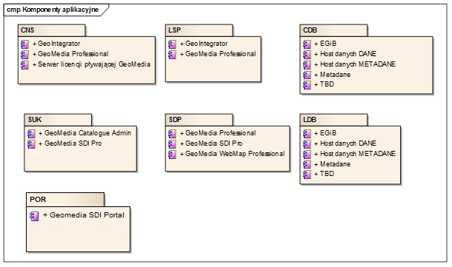

Diagram 76 Lista komponentów aplikacyjnych w podziale na pakiety oprogramowania.

Poniższe przedstawia powiązanie pomiędzy usługami aplikacyjnymi, a pakietami oprogramowania.

Tabela 6 Wykaz usług aplikacyjnych zidentyfikowanych w podziale na pakiety oprogramowania.

|  |  |  |  |  |  |  |  |
| --- | --- | --- | --- | --- | --- | --- | --- |
| **USŁUGA \ WĘZEŁ** | **SDP** | **SUK** | **CNS** | **LSP** | **CDB** | **LDB** | **POR** |
| Przestrzenna baza danych |  |  |  |  | X | X |  |
| System zarządzania przestrzenną bazą danych |  |  |  |  | X | X |  |
| Narzędzie do zasilania przestrzennej bazy danych |  |  |  | X |  |  |  |
| Serwer Danych Przestrzennych | X |  |  |  |  |  |  |
| Baza metadanych |  |  |  |  | X | X |  |
| Narzędzie do zarządzania metadanymi w węźle lokalnym |  | X |  |  |  |  |  |
| Serwer Usług Katalogowych |  | X |  |  |  |  |  |
| Narzędzie do zarządzania synchronizacją |  |  | X |  |  |  |  |
| Konsola do monitorowania działania usług danych przestrzennych i metadanych | X |  |  |  |  |  |  |
| Edytor metadanych |  |  | X |  |  |  |  |
| Walidator metadanych |  |  | X |  |  |  |  |
| Portal SDI | X |  |  |  |  |  | X |

* + - * 1. Komponenty pakietu SDP – Serwer Danych Przestrzennych

Diagram 77 przedstawia komponenty technologiczne wchodzące w skład pakietu serwera danych przestrzennych. W ramach pakietu SDP występują następujące komponenty technologiczne:

* GeoMedia Professional
* GeoMedia SDI Pro,
* GeoMedia WebMap Professional.



Diagram 77 Mapowanie komponentów aplikacyjnych pakietu oprogramowania SDP na komponenty infrastruktury programowej.

GeoMedia Professional

Licencję na produkt bez ograniczeń czasowych oraz bez ograniczeń liczby użytkowników dostarczył Intergraph Corporation.

Komponent do poprawnego działania nie wymaga dedykowanego zewnętrznego magazynu danych. Podstawowa persystencja zapewniona jest na poziomie komponentu. Komponent jest jednak narzędziem wykorzystywanym do wykonywania operacji na danych przestrzennych (np. filtrowanie, publikacja danych), dlatego będzie korzystał z magazynów danych wskazanych przez użytkownika.

GeoMedia WebMap Professional

Licencję na produkt bez ograniczeń czasowych oraz bez ograniczeń liczby użytkowników dostarczył Intergraph Corporation.

Komponent do poprawnego działania nie wymaga dedykowanego zewnętrznego magazynu danych. Podstawowa persystencja zapewniona jest na poziomie komponentu.

GeoMedia SDI Pro

Licencję na produkt bez ograniczeń czasowych oraz bez ograniczeń liczby użytkowników dostarczył Intergraph Corporation.

Komponent do poprawnego działania nie wymaga dedykowanego zewnętrznego magazynu danych. Podstawowa persystencja zapewniona jest na poziomie komponentu. Opcjonalnie może wykorzystywać magazyny dostępne w pakietach oprogramowania CDB i LDB w celu przechowywania konfiguracji usług SDI (infrastruktury danych przestrzennych).

Dodatkowo komponent będzie wykorzystywany do publikacji danych i metadanych za pomocą usług SDI. Skonfigurowane przez administratora usługi będą wykorzystywały wskazane przez niego dane i/lub metadane i udostępniały je za pomocą standardowych interfejsów sieciowych usług SDI.

* + - * 1. Komponenty pakietu SUK – Serwer Usług Katalogowych

Diagram 78 przedstawia komponenty technologiczne wchodzące w skład pakietu Serwera usług katalogowych. W ramach pakietu SUK występują następujące komponenty aplikacyjne:

* Geomedia Catalogue Admin,
* GeoMedia SDI Pro.



Diagram 78 Mapowanie komponentów aplikacyjnych pakietu oprogramowania SUK na komponenty infrastruktury programowej.

GeoMedia Catalogue Admin

Produkt oparty na rozwiązaniu standardowym.

Komponent do poprawnego działania nie wymaga dedykowanego zewnętrznego magazynu danych. Podstawowa persystencja zapewniona jest na poziomie komponentu.

GeoMedia SDI Pro

Licencję na produkt bez ograniczeń czasowych oraz bez ograniczeń liczby użytkowników dostarczył Intergraph Corporation.

Komponent do poprawnego działania nie wymaga dedykowanego zewnętrznego magazynu danych. Podstawowa persystencja zapewniona jest na poziomie komponentu. Opcjonalnie może wykorzystywać magazyny dostępne w pakietach oprogramowania CDB i LDB w celu przechowywania konfiguracji usług SDI (infrastruktury danych przestrzennych).

Dodatkowo komponent będzie wykorzystywany do publikacji danych i metadanych za pomocą usług SDI. Skonfigurowane przez administratora usługi będą wykorzystywały wskazane przez niego dane i/lub metadane i udostępniały je za pomocą standardowych interfejsów sieciowych usług SDI.

* + - * 1. Komponenty pakietu CNS – Centralne narzędzie synchronizacji

Diagram 79 przedstawia komponenty technologiczne pakietu Centralne narzędzie synchronizacji realizującego usługę aplikacyjną Narzędzia do zarzadzania synchronizacją danych zlokalizowanego w węźle centralnym. W ramach pakietu CNS występują następujące komponenty aplikacyjne:

* GeoMedia Professional,
* GeoMedia GeoIntegrator.



Diagram 79 Mapowanie komponentów aplikacyjnych pakietu oprogramowania CNS na komponenty infrastruktury programowej.

Serwer licencji pływającej GeoMedia

Produkt jest dostarczany wraz z oprogramowaniem GeoMedia Professional.

Komponent do poprawnego działania nie wymaga dedykowanego zewnętrznego magazynu danych. Podstawowa persystencja zapewniona jest na poziomie komponentu.

GeoMedia Professional

Licencję na produkt bez ograniczeń czasowych oraz bez ograniczeń liczby użytkowników dostarczył Intergraph Corporation.

Komponent do poprawnego działania nie wymaga dedykowanego zewnętrznego magazynu danych. Podstawowa persystencja zapewniona jest na poziomie komponentu. Komponent jest jednak narzędziem wykorzystywanym do wykonywania operacji na danych przestrzennych (np. filtrowanie, publikacja danych), dlatego będzie korzystał z magazynów danych wskazanych przez użytkownika.

GeoIntegrator

Licencję na produkt bez ograniczeń czasowych oraz bez ograniczeń liczby użytkowników dostarczył Intergraph Corporation.

Komponent do poprawnego działania nie wymaga dedykowanego zewnętrznego magazynu danych. Podstawowa persystencja zapewniona jest na poziomie komponentu. Komponent jest jednak narzędziem wykorzystywanym do wykonywania operacji na danych przestrzennych (np. zasilanie, synchronizacja danych), dlatego będzie korzystał z magazynów danych wskazanych przez użytkownika.

* + - * 1. Komponenty pakietu LSP –Lokalne środowisko publikacyjne

Diagram 80 przedstawia komponenty technologiczne pakietu LSP realizującego usługę aplikacyjną Narzędzia do zasilania przestrzennej bazy danych lokalizowanej w infrastrukturze Podmiotu lub środowisku hostingowym, zależnie od wydajności łączy komunikacyjnych pomiędzy węzłem lokalnym i centralnym.



Diagram 80 Mapowanie komponentów aplikacyjnych pakietu oprogramowania LSP na komponenty infrastruktury programowej.

W ramach węzła LSP występują następujące komponenty aplikacyjne:

* GeoMedia Professional,
* GeoMedia GeoIntegrator.

GeoMedia Professional

Licencję na produkt bez ograniczeń czasowych oraz bez ograniczeń liczby użytkowników dostarczył Intergraph Corporation.

Komponent do poprawnego działania nie wymaga dedykowanego zewnętrznego magazynu danych. Podstawowa persystencja zapewniona jest na poziomie komponentu. Komponent jest jednak narzędziem wykorzystywanym do wykonywania operacji na danych przestrzennych (np. filtrowanie, publikacja danych), dlatego będzie korzystał z magazynów danych wskazanych przez użytkownika.

GeoIntegrator

Licencję na produkt bez ograniczeń czasowych oraz bez ograniczeń liczby użytkowników dostarczył Intergraph Corporation.

Komponent do poprawnego działania nie wymaga dedykowanego zewnętrznego magazynu danych. Podstawowa persystencja zapewniona jest na poziomie komponentu. Komponent jest jednak narzędziem wykorzystywanym do wykonywania operacji na danych przestrzennych (np. zasilanie, synchronizacja danych), dlatego będzie korzystał z magazynów danych wskazanych przez użytkownika.

* + - * 1. Komponenty pakietu CDB –Centralne środowisko bazodanowe

Diagram 81 przedstawia komponenty technologiczne pakietu CDB realizującego usługi aplikacyjne Przestrzenna baza danych i System do zarządzania przestrzenną bazą danych w środowisku hostingowym GUGIK.



Diagram 81 Mapowanie komponentów aplikacyjnych pakietu oprogramowania CDB na komponenty infrastruktury programowej.

W ramach węzła CDB występują następujące komponenty aplikacyjne:

* Host danych DANE
* Host danych METADANE.

*UWAGA: Host danych DANE może zostać rozszerzony o schematy bazy danych opracowane w ramach Zamówienia na harmonizację, w szczególności schematy baz danych dla tematów: Adresy, Sieci transportowe, Jednostki administracyjne, nazwy geograficzne.*

Host danych DANE

Funkcjonalność realizowana jest za pomocą Usługi bazy danych w środowisku CODGIK. Komponent dostarcza rozwiązanie zapewniające persystencję danych innym komponentom:

* <<datastore>>TBD,
* <<datastore>>EGiB,
* <<datastore>>EMUiA,
* <<datastore>>BDOT.

TBD

Komponent stanowi predefiniowany schemat bazy dostarczany przez Wykonawcę w ramach Zamówienia, wraz z przekazaniem praw majątkowych i autorskich.

Komponent wykorzystuje komponent **Host danych DANE** w celu zapewnienia persystencji danych.

EGiB

Komponent stanowi predefiniowany schemat bazy dostarczany przez Wykonawcę w ramach Zamówienia, wraz z przekazaniem praw majątkowych i autorskich.

Komponent wykorzystuje komponent **Host danych DANE** w celu zapewnienia persystencji danych.

EMUiA

Komponent stanowi predefiniowany schemat bazy dostarczany w ramach Zamówienia na *Rozwój usług UMM*, wraz z przekazaniem praw majątkowych i autorskich.

Komponent wykorzystuje komponent **Host danych DANE** w celu zapewnienia persystencji danych.

BDOT

Komponent stanowi predefiniowany schemat bazy dostarczany w ramach Zamówienia na *Rozwój usług UMM*, wraz z przekazaniem praw majątkowych i autorskich.

Komponent wykorzystuje komponent **Host danych DANE** w celu zapewnienia persystencji danych.

Host danych METADANE

Funkcjonalność realizowana jest za pomocą Usługi bazy danych w środowisku CODGIK. Komponent dostarcza rozwiązanie zapewniające persystencję danych innym komponentom:

* <<datastore>> Metadane

Metadane

Schemat bazy metadanych jest dostarczany w ramach licencji GeoMedia SDI Pro.

Komponent wykorzystuje komponent **Host danych METADANE** w celu zapewnienia persystencji danych.

* + - * 1. Komponenty pakietu LDB –Lokalne środowisko bazodanowe

Diagram 82 przedstawia komponenty technologiczne pakietu LDB realizującego usługi aplikacyjne Przestrzenna baza danych i System do zarządzania przestrzenną bazą danych. w lokalnej infrastrukturze Podmiotu.



Diagram 82 Mapowanie komponentów aplikacyjnych pakietu oprogramowania LDB na komponenty infrastruktury programowej.

W ramach pakietu LDB występują następujące komponenty aplikacyjne:

* Host danych DANE
* Host danych METADANE.

*UWAGA: Host danych DANE może zostać rozszerzony o schematy bazy danych opracowane w ramach Zamówienia na harmonizację, w szczególności schematy baz danych dla tematów: Adresy, Sieci transportowe, Jednostki administracyjne, nazwy geograficzne.*

Host danych DANE

Funkcjonalność realizowana jest za pomocą darmowych narzędzi (PostgreSQL + PostGIS).

TBD

Komponent stanowi predefiniowany schemat bazy dostarczany przez Wykonawcę w ramach Zamówienia, wraz z przekazaniem praw majątkowych i autorskich.

Komponent wykorzystuje komponent **Host danych DANE** w celu zapewnienia persystencji danych.

EGiB

Komponent stanowi predefiniowany schemat bazy dostarczany przez Wykonawcę w ramach Zamówienia, wraz z przekazaniem praw majątkowych i autorskich.

Komponent wykorzystuje komponent **Host danych DANE** w celu zapewnienia persystencji danych.

EMUiA

Komponent stanowi predefiniowany schemat bazy dostarczany w ramach Zamówienia na *Rozwój usług UMM*, wraz z przekazaniem praw majątkowych i autorskich.

Komponent wykorzystuje komponent **Host danych DANE** w celu zapewnienia persystencji danych.

BDOT

Komponent stanowi predefiniowany schemat bazy dostarczany w ramach Zamówienia na *Rozwój usług UMM*, wraz z przekazaniem praw majątkowych i autorskich.

Komponent wykorzystuje komponent **Host danych DANE** w celu zapewnienia persystencji danych.

Host danych METADANE

Funkcjonalność realizowana jest za pomocą darmowych narzędzi (MS SQL Server Express Edition).

Metadane

Schemat bazy metadanych jest dostarczany w ramach licencji GeoMedia SDI Pro.

Komponent wykorzystuje komponent **Host danych METADANE** w celu zapewnienia persystencji danych.

* + - * 1. Komponenty pakietu POR –Portal SDI

Diagram 60 przedstawia komponenty technologiczne wchodzące w skład pakietu Portalu SDI. W ramach pakietu POR występuje następujący komponent technologiczny:

* GeoMedia SDI Portal

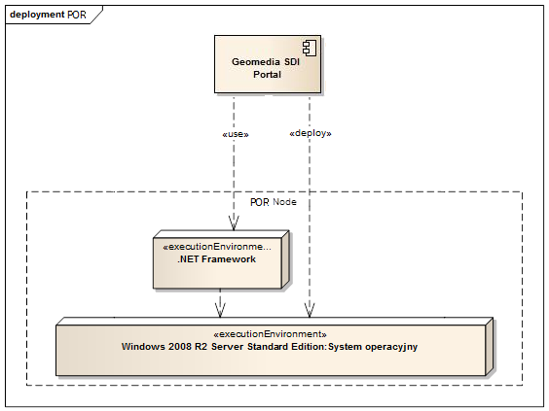

Diagram 83 Mapowanie komponentów aplikacyjnych pakietu oprogramowania POR na komponenty infrastruktury programowej.

GeoMedia SDI Portal

Licencję na produkt bez ograniczeń czasowych oraz bez ograniczeń liczby użytkowników dostarczył Intergraph Corporation.

Komponent do poprawnego działania nie wymaga dedykowanego zewnętrznego magazynu danych. Podstawowa persystencja zapewniona jest na poziomie komponentu.

* + - 1. Infrastruktura oprogramowania

Infrastruktura oprogramowania jest przedstawiona przy pomocy środowisk programowych, w ramach których funkcjonują komponenty aplikacyjne.

**

Diagram 84 Model opisu dla infrastruktury oprogramowania

Rozdział opisuje wszystkie zidentyfikowane komponenty infrastruktury programowej, uwzględniając zależności pomiędzy komponentami, oraz mapowanie na odpowiednie komponenty logicznej infrastruktury sprzętowej opisanej w rozdziale Logiczna infrastruktura sprzętowa.

Komponenty infrastruktury programowej wykorzystywane przez pakiety oprogramowania Modułu SDI są zorganizowane w klasy maszyn logicznych:

* CS-CDB: klasa maszyn logicznych, na której lokalizowany jest pakiet CDB,
* CS-LDB: klasa maszyn logicznych, na której lokalizowany jest pakiet LDB,
* CS-CNS: klasa maszyn logicznych, na której lokalizowany jest pakiet CNS,
* CS-LSP: klasa maszyn logicznych, na której lokalizowany jest pakiet LSP,
* CS-SDP: klasa maszyn logicznych, na której lokalizowany jest pakiet SDP,
* CS-SUK: klasa maszyn logicznych, na której lokalizowany jest pakiet SUK,
* CS-SDP_SUK: klasa maszyn logicznych, na której lokalizowane są pakiety SUK i SDP.
  + - * 1. Wykaz konfiguracji klas maszyn logicznych

Tabela 7 przedstawia minimalną zalecaną konfigurację dla klas maszyn logicznych.

Tabela 7. Wykaz konfiguracji klas maszyn logicznych.

|  |  |  |  |  |  |  |
| --- | --- | --- | --- | --- | --- | --- |
| **NAZWA** | **SYSTEM** | **CPU** | **RAM** | **WOLUMIN ŚRODOWISKA PRZETWARZANIA** | **SIEĆ** | **OPIS** |
| **CS-SDP** | Microsoft Windows 2008 R2 Server Standard Edition | 12 rdzeni | 24 GB | 50 GB | Szybki dostęp do klas maszyn: CS-LDB lub CS-CDB. Szybki dostęp do woluminu danych DS-CACHE | Serwer Danych Przestrzennych |
| **CS-SUK** | 2 rdzenie | 4 GB | 50 GB | Szybki dostęp do klas maszyn: CS-LDB lub CS-CDB. | Serwer Usług Katalogowych |
| **CS-CNS** | 4 rdzenie | 8 GB | 50 GB | Szybki dostęp do klasy maszyn: CS-CDB. Dostęp VPN do klasy maszyn: CS-LDB | Centralne Narzędzie Synchronizacji |
| **CS-LSP** | 2 rdzenie | 4 GB | 50 GB | Szybki dostęp do klas maszyn: CS-LDB,CS-CDB lub dostęp VPN do klasy maszyn: CS-LDB | Lokalne Środowisko Publikacyjne |
| **CS-LDB** | 4 rdzenie | 8 GB | 50 GB | Szybki dostęp do magazynu: DS-LDB. | Lokalna Baza Danych |
| **CS-SDP-SUK** | 16 rdzeni | 32GB | 50 GB | Szybki dostęp do klas maszyn: CS-LDB lub CS-CDB. Szybki dostęp do woluminu danych DS-CACHE | Serwer Danych Przestrzennych i Serwer Usług Katalogowych |

Dostęp sieciowy do klas maszyn i magazynów danych różni się w zależności od przyjętego modelu hostingowego.

* + - * 1. Licencje

W ramach infrastruktury zidentyfikowano licencje, które przedstawia Tabela 8.

Tabela 8. Wykaz licencji zidentyfikowanych w ramach infrastruktury

|  |  |
| --- | --- |
| **OPROGRAMOWANIE** | **ILOŚĆ LICENCJI** |
| Microsoft Windows 2008 R2 Server Standard Edition | Zależnie od liczby hostowanych węzłów  (1 maszyna – 1 licencja) |
| Usługa bazy danych | Wykorzystanie istniejącej infrastruktury CODGiK |
| .NET Framework | Zależnie od liczby węzłów  (1 maszyna – 1 licencja) |
| PostrgreSQL + PostGIS | Zależnie od liczby węzłów  (1 maszyna węzła LDB – 1 licencja) |
| Microsoft SQL Server Express Edition | Zależnie od liczby węzłów  (1 maszyna węzła LDB – 1 licencja) |
| IIS 7 | Zależnie od liczby węzłów  (1 maszyna – 1 licencja) |

* + - * 1. Klasa maszyn logicznych CS-CDB – Centralna baza danych

Diagram 85 przedstawia środowisko programowe dla pakietu oprogramowania CDB.

CDB korzysta z bazy danych systemu informatycznego Geoportal udostępnionej w węźle centralnym na potrzeby środowiska hostingowego.

Usługa bazy danych i związane z nią środowisko programowe zostały opisane w architekturze w celu zapewnienia pełnego obrazu architektury i powiązań modułu SDI z pozostałymi modułami systemu Geoportal.



Diagram 85 Mapowanie komponentów infrastruktury programowej węzła CDB na elementy infrastruktury sprzętowej.

Usługa bazy danych

Usługa bazy danych udostępnia środowisko do zapewnienia persystencji danych innym komponentom. Usługa wykorzystuje istniejącą infrastrukturę systemu informatycznego Geoportal udostępnioną przez Zamawiającego.

Mapowanie na komponenty infrastruktury logicznej

Opisana infrastruktura aplikacyjna jest zainstalowana na następujących klasach infrastruktury logicznych maszyn sprzętowych:

* CS-CDB

Używane licencje

Tabela 9 przedstawia listę licencji użytych do realizacji klasy maszyn CS-CDB.

Tabela 9. Licencje potrzebne dla klasy maszyn CS-CDB.

|  |  |
| --- | --- |
| **DOSTARCZANE PRZEZ WYKONAWCĘ** | |
| *brak* | |
| **POZOSTAŁE** | |
| Usługa bazy danych środowiska CODGIK | Wykorzystanie istniejącej infrastruktury CODGiK |

* + - * 1. Klasa maszyn logicznych CS-LDB – Lokalna baza danych

Diagram 86 przedstawia środowisko programowe dla pakietu LDB. Środowisko programowe jest realizowane za pomocą logicznych maszyn sprzętowych CS-LDB.



Diagram 86 Mapowanie komponentów infrastruktury programowej pakietu oprogramowania LDB na elementy infrastruktury sprzętowej.

Windows 2008 R2 Server Standard Edition

Windows 2008 dostarcza infrastrukturę systemową umożliwiającą działanie następujących komponentów aplikacyjnych:

* PostgreSQL + PostGIS
* MS SQL Server Express Edition

PostgreSQL + PostGIS

Komponent PostrgreSQL + PostGIS dostarcza środowiska zapewniające persystencję danych przestrzennych.

Komponent PostrgreSQL + PostGIS jest udostępniony na zasadzie darmowej licencji.

Microsoft SQL Server Express Edition

Komponent Microsoft SQL Server Express Edition dostarcza środowiska zapewniające persystencję danych.

Komponent PostrgreSQL + PostGIS jest udostępniony na zasadzie darmowej licencji.

Mapowanie na komponenty infrastruktury logicznej

Opisana infrastruktura aplikacyjna jest zainstalowana na następujących klasach infrastruktury logicznych maszyn sprzętowych:

* CS-LDB

Używane licencje

Tabela 13 przedstawia listę licencji użytych do realizacji klasy maszyn CS-LDB

Tabela 10. Licencje potrzebne dla klasy maszyn CS-LDB.

|  |  |
| --- | --- |
| **DOSTARCZANE PRZEZ WYKONAWCĘ** | |
| *brak* | |
| **POZOSTAŁE** | |
| PostgreSQL + PostGIS | 1 licencja na każdą instancję węzła CS-LDB |
| Microsoft SQL Server Express Edition | 1 licencja na każdą instancję węzła CS-LDB |
| Windows 2008 R2 Server Standard Edition | 1 licencja na każdą instancję węzła CS-LDB |

Diagram 87 przedstawia środowisko uruchomieniowe pakietu CNS w węźle centralnym. Środowisko programowe jest realizowane za pomocą klasy maszyn logicznych CS-CNS.



Diagram 87 Mapowanie komponentów infrastruktury programowej pakietu oprogramowania CNS na elementy infrastruktury sprzętowej.

**Windows 2008 R2 Server Standard Edition**

Windows 2008 dostarcza infrastrukturę systemową umożliwiającą działanie następujących komponentów aplikacyjnych:

* .NET Framework

.NET Framework

Komponent dostarcza infrastrukturę programową umożliwiającą działanie aplikacji wymagających bibliotek i środowiska uruchomieniowego .NET Framework.

Mapowanie na komponenty infrastruktury logicznej

Opisana infrastruktura aplikacyjna jest zainstalowana na następujących klasach infrastruktury logicznych maszyn sprzętowych:

* CS-CNS

Używane licencje

Tabela 11 przedstawia listę licencji użytych do realizacji klasy maszyn CS-CNS

Tabela 11. Licencje potrzebne dla klasy maszyn CS-CNS.

|  |  |
| --- | --- |
| **DOSTARCZANE PRZEZ WYKONAWCĘ** | |
| GeoMedia Professional | 1 licencja na każdą instancję węzła CS-CNS |
| GeoIntegrator | 1 licencja na każdą instancję węzła CS-CNS |
| **POZOSTAŁE** | |
| .NET Framework | 1 licencja na każdą instancję węzła CS-CNS |
| Windows 2008 R2 Server Standard Edition | 1 licencja na każdą instancję węzła CS-CNS |

* + - * 1. Klasa maszyn logicznych CS-LSP –Lokalne Środowisku Publikacyjne

Diagram 88 przedstawia środowisko programowe pakietu oprogramowania LSP.

Środowisko programowe jest realizowane za pomocą klasy maszyn logicznych CS-LSP.



Diagram 88 Mapowanie komponentów infrastruktury programowej pakietu oprogramowania LSP na elementy infrastruktury sprzętowej.

Windows 2008 R2 Server Standard Edition

Windows 2008 dostarcza infrastrukturę systemową umożliwiającą działanie następujących komponentów aplikacyjnych:

* .NET Framework

.NET Framework

Komponent dostarcza infrastrukturę programową umożliwiającą działanie aplikacji wymagających bibliotek i środowiska uruchomieniowego .NET Framework.

Mapowanie na komponenty infrastruktury logicznej

Opisana infrastruktura aplikacyjna jest zainstalowana na następujących klasach infrastruktury logicznych maszyn sprzętowych:

* CS-LSP

Używane licencje

Tabela 12 przedstawia listę licencji użytych do realizacji klasy maszyn CS-LSP

Tabela 12. Licencje potrzebne dla klasy maszyn CS-LSP.

|  |  |
| --- | --- |
| **DOSTARCZANE PRZEZ WYKONAWCĘ:** | |
| GeoMedia Professional | 1 licencja na każdą instancję węzła CS-LSP |
| GeoIntegrator | 1 licencja na każdą instancję węzła CS-LSP |
| **POZOSTAŁE** | |
| .NET Framework | 1 licencja na każdą instancję węzła CS-LSP |
| Windows 2008 R2 Server Standard Edition | 1 licencja na każdą instancję węzła CS-LSP |

* + - * 1. Klasy maszyn logicznych CS-SDP (Serwer Danych Przestrzennych) i CS-SUK (Serwer Usług Katalogowych)

W zależności od modelu hostowania Modułu SDI występują dwa rodzaje mapowań pakietów oprogramowania SDP i SUK na elementy infrastruktury sprzętowej:

W modelach 1 i 4, komponenty infrastruktury programowej pakietów oprogramowania SDP oraz SUK są mapowane na pojedynczą klasę infrastruktury logicznej maszyn sprzętowych: CS-SDP_SUK



Diagram 89 Mapowanie komponentów infrastruktury programowej pakietów SDP i SUK na elementy infrastruktury sprzętowej dla 1 i 4 modelu hostowania Modułu SDI.

W modelach 2 i 3, komponenty infrastruktury programowej pakietów SDP oraz SUK są mapowane osobno na dwie klasy infrastruktury maszyn logicznych : CS-SDP oraz CS-SUK



Diagram 90 Mapowanie komponentów infrastruktury programowej pakietów SDP i SUK na elementy infrastruktury sprzętowej dla 2 i 3 modelu hostowania Modułu SDI.

Windows 2008 R2 Server Standard Edition

Windows 2008 dostarcza infrastrukturę systemową umożliwiającą działanie następujących komponentów aplikacyjnych:

* .NET Framework

.NET Framework

Komponent dostarcza infrastrukturę programową umożliwiającą działanie aplikacji wymagających bibliotek i środowiska uruchomieniowego .NET Framework.

.NET Server aplikacji internetowych IIS 7

Komponent dostarcza infrastrukturę programową umożliwiającą hostowanie aplikacji internetowych.

Mapowanie na komponenty infrastruktury logicznej

W zależności od modelu hostowania Modułu SDI opisana infrastruktura aplikacyjna jest zainstalowana na następujących klasach infrastruktury maszynlogicznych:

* Dla modeli hostowania 1 i 4
  + CS-SDP SUK
* Dla modeli hostowania 2 i 3
  + CS-SDP
  + CS-SUK

Używane licencje

Tabela 13 przedstawia listę licencji użytych do realizacji klas maszyn CS-SDP, CS-SUK oraz CS-SDP_SUK.

Tabela 13. Licencje potrzebne dla klas maszyn CS-SDP, CS-SUK oraz CS-SDP_SUK.

|  |  |
| --- | --- |
| **DOSTARCZANE PRZEZ WYKONAWCĘ** | |
| GeoMedia Professional | 1 licencja na każdą instancję węzła CS-SDP lub CS_SDP_SUK |
| GeoMedia SDI Pro | 1 licencja na każdą instancję węzła CS-SDP, CS-SUK lub CS_SDP_SUK |
| GeoMedia WebMap Professional | 1 licencja na każdą instancję węzła CS-SDP lub CS_SDP_SUK |
| **POZOSTAŁE** | |
| .NET Framework | 1 licencja na każdą instancję węzła CS-SDP, CS-SUK lub CS_SDP_SUK |
| Windows 2008 R2 Server Standard Edition | 1 licencja na każdą instancję węzła CS-SDP, CS-SUK lub CS_SDP_SUK |
| IIS 7 | 1 licencja na każdą instancję węzła CS-SDP, CS-SUK lub CS_SDP_SUK |
| GeoMedia Catalogue Admin | 1 licencja na każdą instancję węzła CS-SUK lub CS_SDP_SUK |

* + - 1. Logiczna infrastruktura sprzętowa

W ramach logicznej infrastruktury Modułu SDI wyróżnia się dwie klasy elementów:

* Maszyny logiczne – część infrastruktury realizującą logikę biznesową
* Woluminy danych – część infrastruktury zapewniającą persystencję danych
  + - * 1. Model infrastruktury maszyn logicznych

Infrastruktura maszyn logicznych Modułu SDI jest przedstawiona przy pomocy pakietów maszyn logicznych. Pakiety odpowiadają klasom maszyn logicznych używanych w Module SDI, które są odpowiednikiem węzłów przetwarzania opisywanych w poprzednich częściach dokumentu.

W pakietach zawarte są instancję maszyn logicznych, zainstalowane na poszczególnych węzłach. Instancje maszyn logicznych (zawartych w pakietach) funkcjonują w ramach komponentów infrastruktury wirtualizacyjnej lub infrastruktury sprzętowej.

Modele hostowania Modułu SDI

W zależności od modelu hostowania Modułu SDI występują 4 rodzaje mapowań komponentów logicznej infrastruktury sprzętowej na elementy infrastruktury wirtualizacyjnej i infrastruktury sprzętowej.

Model hostowania 1

W modelu hostowania 1 przyjmuje się, że zarówno Serwer Usług Katalogowych (SUK) jak i Serwer Danych Przestrzennych (SDP) zainstalowane są w środowisku hostingowym udostępnianym przez Zamawiającego.

Opcjonalnie w zależności od możliwości technicznych infrastruktury utrzymywanej przez lokalny węzeł SDI, Lokalne Środowisko Publikacyjne (LSP) może zostać zainstalowane w środowisku hostingowym udostępnianym przez Zamawiającego.



Diagram 91 Mapowanie komponentów logicznej infrastruktury sprzętowej na elementy infrastruktury wirtualizacyjnej i infrastruktury sprzętowej dla modelu hostowania 1.

Model hostowania 2

W modelu hostowania 2 przyjmuje się, że Serwer Usług Katalogowych (SUK) zainstalowany jest w środowisku hostingowym udostępnianym przez zamawiającego, natomiast Serwer Danych Przestrzennych (SDP) zainstalowany jest w infrastrukturze utrzymywanej przez lokalny węzeł SDI.



Diagram 92 Mapowanie komponentów logicznej infrastruktury sprzętowej na elementy infrastruktury wirtualizacyjnej i infrastruktury sprzętowej dla modelu hostowania 2.

Model hostowania 3

W modelu hostowania 3 przyjmuje się, że Serwer Usług Katalogowych (SUK) zainstalowany jest w infrastrukturze utrzymywanej przez lokalny węzeł SDI, natomiast Serwer Danych Przestrzennych (SDP) zainstalowany jest w środowisku hostingowym udostępnianym przez zamawiającego.

Opcjonalnie w zależności od możliwości technicznych infrastruktury utrzymywanej przez lokalny węzeł SDI, Lokalne Środowisko Publikacyjne (LSP) może zostać zainstalowane w środowisku hostingowym udostępnianym przez Zamawiającego.



Diagram 93 Mapowanie komponentów logicznej infrastruktury sprzętowej na elementy infrastruktury wirtualizacyjnej i infrastruktury sprzętowej dla modelu hostowania 3.

Model hostowania 4

W modelu hostowania 4 przyjmuje się, że zarówno Serwer Usług Katalogowych (SUK) jak i Serwer Danych Przestrzennych (SDP) zainstalowane są infrastrukturze utrzymywanej przez lokalny węzeł SDI.



Diagram 94 Mapowanie komponentów logicznej infrastruktury sprzętowej na elementy infrastruktury wirtualizacyjnej i infrastruktury sprzętowej dla modelu hostowania 4.

Opis poszczególnych komponentów logicznych

Opis poszczególnych klas maszyn logicznych zawiera informację o przeznaczeniu danej klasy, definiuje wykorzystywane woluminy logiczne (opisane w punkcie Model logicznych woluminów danych) oraz wykorzystywane elementy infrastruktury sprzętowej/ wirtualizacyjnej.

CS-SDP

Przeznaczenie:

Klasa maszyn logicznych udostępniających funkcjonalność Serwera Danych Przestrzennych.

Wykorzystanie Elementów infrastruktury sprzętowej/wirtualizacyjnej:

W zależności od modelu hostowania może wykorzystywać infrastrukturę utrzymywaną przez lokalny węzeł SDI lub środowisko hostingowe udostępniane przez zamawiającego.

Powiązane woluminy danych:

* DS-CACHE

CS-SDP wykorzystuje klasy maszyn CS-CDB lub CS-LDB w celu zapewnienia persystencji danych.

CS-SUK

Przeznaczenie:

Klasa maszyn logicznych udostępniających funkcjonalność Serwera Usług Katalogowych.

Wykorzystanie Elementów infrastruktury sprzętowej/wirtualizacyjnej:

W zależności od modelu hostowania może wykorzystywać infrastrukturę utrzymywaną przez lokalny węzeł SDI lub środowisko hostingowe udostępniane przez zamawiającego.

CS-SUK wykorzystuje klasy maszyn CS-CDB lub CS-LDB w celu zapewnienia persystencji danych.

CS-SDP SUK

Przeznaczenie:

Klasa maszyn logicznych udostępniających funkcjonalność Serwera Danych Przestrzennych i Serwera Usług Katalogowych.

Wykorzystanie Elementów infrastruktury sprzętowej/wirtualizacyjnej:

W zależności od modelu hostowania może wykorzystywać infrastrukturę utrzymywaną przez lokalny węzeł SDI lub środowisko hostingowe udostępniane przez zamawiającego.

Powiązane woluminy danych:

Powiązane woluminy danych:

* DS-CACHE

CS-SDP SUK wykorzystuje klasy maszyn CS-CDB lub CS-LDB w celu zapewnienia persystencji danych.

CS-CNS

Przeznaczenie:

Klasa maszyn logicznych udostepniających funkcjonalność Narzędzia do Synchronizacji Danych.

Wykorzystanie Elementów infrastruktury sprzętowej/wirtualizacyjnej:

Wykorzystuje centralną infrastrukturę utrzymywaną przez zamawiającego.

CS-CNS wykorzystuje klasy maszyn CS-CDB i CS-LDB w celu wykonania synchronizacji danych.

CS-LSP

Przeznaczenie:

Klasa maszyn logicznych udostępniających funkcjonalność Narzędzia do Zasilania Bazy Danych.

Wykorzystanie Elementów infrastruktury sprzętowej/wirtualizacyjnej:

Wykorzystuje infrastrukturę utrzymywaną przez lokalny węzeł SDI.

CS-LSP wykorzystuje klasy maszyn CS-CDB lub CS-LDB w celu wykonania procesu zasilania bazy danych.

CS-CDB

Przeznaczenie:

Klasa maszyn logicznych udostepniających funkcjonalność serwera bazy danych ORACLE, stanowi główny silnik bazy danych dla elementów działających w środowisku hostingowym udostępnianym przez zamawiającego.

Wykorzystanie Elementów infrastruktury sprzętowej/wirtualizacyjnej:

Wykorzystuje centralną infrastrukturę utrzymywaną przez Zamawiającego.

Powiązane woluminy danych:

* DS-ORA

CS-LDB

Przeznaczenie:

Klasa maszyn logicznych udostepniających funkcjonalność serwera bazy danych PostgreSQL+PostGIS i MS SQL Server Express Edition, stanowi główny silnik bazy danych dla elementów działających w infrastrukturze utrzymywanej przez lokalny węzeł SDI.

Wykorzystanie Elementów infrastruktury sprzętowej/wirtualizacyjnej:

Wykorzystuje infrastrukturę utrzymywaną przez lokalny węzeł SDI.

Powiązane woluminy danych:

* DS-POSTGIS
* DS-MSSQL
  + - * 1. Model logicznych woluminów danych

Rozmiar woluminów danych jest zależny od potrzeb Podmiotu, dla którego będzie instancjonowany Moduł SDI w środowisku hostingowym. Ponieważ Moduł SDI z założenia może być oferowany dowolnemu Podmiotowi, liczba podmiotów, a zatem rozmiar woluminów danych nie może zostać określony na etapie projektu technicznego. Rozmiar woluminów danych zostanie określony w projekcie wdrożenia testowego/masowego, po uzgodnieniu z Zamawiającym zakresu wdrożenia.

DS-ORA

Przeznaczenie: przestrzeń niezbędna do zainstalowania i działania centralnej bazy danych ORACLE.

Wolumin realizowany jest za pomocą Usługi bazy danych w infrastrukturze CODGIK.

DS-POSTGIS

Przeznaczenie: przestrzeń niezbędna do zainstalowania i działania lokalnej bazy danych PostgreSQL+PostGIS.

DS-MSSQL

Przeznaczenie: przestrzeń niezbędna do zainstalowania i działania lokalnej bazy danych MS SQL Server Express Edition.

DS-CACHE

Przeznaczenie: przestrzeń niezbędna do przechowywania danych rastrowych i kafli publikowanych przez Serwer Danych Przestrzennych.

Tabela 14 przedstawia listę woluminów z informacją o ich przeznaczeniu i listą wykorzystujących je komponentów.

Tabela 14. Wykaz woluminów z informacją o ich przeznaczeniu i listą wykorzystujących je komponentów.

|  |  |  |  |
| --- | --- | --- | --- |
| **NAZWA** | **LISTA KOMPONENTÓW KORZYSTAJĄCYCH Z WOLUMINU** | **PRZEZNACZENIE** | **DOSTĘP** |
| DS-ORA | CS-CDB | Wolumin realizowany za pomocą Usługi bazy danych w infrastrukturze CODGIK.  Przechowuje dane przestrzenne oraz metadane publikowane za pomocą Serwera Danych Przestrzennych i Serwera Usług Katalogowych hostowanych w centralnym środowisku wirtualizacyjnym. | Wymagany jest szybki dostęp bazodanowy. |
| DS-POSTGIS | CS-LDB | Przechowuje dane przestrzenne publikowane za pomocą Serwera Danych Przestrzennych w lokalnej infrastrukturze podmiotu. | Wymagany jest szybki dostęp bazodanowy. |
| DS-MSSQL | CS-LDB | Przechowuje metadane publikowane za pomocą Serwera Usług Katalogowych w lokalnej infrastrukturze podmiotu. | Wymagany jest szybki dostęp bazodanowy. |
| DS-CACHE | CS-SDP  CS-SDP SUK | Przechowuje kafle cache’a rastrowego oraz inne dane rastrowe publikowane za pomocą Serwera Danych Przestrzennych. | Wymagany jest szybki dostęp do systemu plików. |

# Zasady świadczenia usługi ATiK

W ramach świadczenia usługi Wykonawca zobowiązany jest do aktualizacji oprogramowania wskazanego w rozdziale 4.1 Wykaz Oprogramowania, w tym:

* 1. Dostarczenie Zamawiającemu aktualnych wersji Oprogramowania w formie uzgodnionej z Zamawiającym – Wykonawca zobowiązany będzie do dostarczenia (wraz z licencjami) i opisania zakresu wdrożenia wersji Oprogramowania obowiązującej w dniu podpisania Umowy, a także do dostarczenia (wraz z licencjami), i opisania zakresu wdrożenia nowych wersji Oprogramowania jeżeli pojawią się one w trakcie realizacji Umowy. Dodatkowo Wykonawca będzie zobowiązany do uzupełnienia posiadanej przez Zamawiającego Instrukcji instalacji Modułu SDI i Uniwersalnego Modułu Mapowego,
  2. Wraz z przekazaniem Oprogramowania Wykonawca przekaże Zamawiającemu wykaz zmian w Oprogramowaniu względem wersji, która jest aktualizowana,
  3. Dostarczanie poprawek i ostrzeżeń o zagrożeniach bezpieczeństwa w zakresie dostarczanym przez producenta Oprogramowania,
  4. Dostarczanie skryptów rozszerzających w zakresie dostarczanym przez producenta Oprogramowania,
  5. Zapewnienia całodobowej opieki technicznej polegającej na obsłudze zgłoszeń/zapytań dotyczących Oprogramowania wraz z aktualizacjami Oprogramowania, we wszystkie dni tygodnia,
  6. Zapewnienia elektronicznego i stałego dostępu do informacji na temat posiadanych produktów, biuletynów technicznych, poprawek programistycznych, oraz bazy danych zgłoszonych problemów technicznych.

Usługi ATIK obejmują Oprogramowanie standardowe wyszczególnione w rozdziale 4.1 Wykaz Oprogramowania

## Wykaz Oprogramowania

Poniżej przedstawiony został wykaz oprogramowania typu COTS, które zostało dostarczone w ramach Modułu SDI I Uniwersalnego Modułu Mapowego.

| **L.p.** | **Produkt** | **Składnik produktu** | **Nazwa licencji** | **Liczba licencji** | **Uwagi** |
| --- | --- | --- | --- | --- | --- |
| 1 | Moduł SDI | Moduł SDI 3.3.1 - Serwer danych przestrzennych | GeoMedia WebMap Professional 2016 v16.4  Geospatial SDI 2016 v16.4  Geospatial Portal 2016 v16.4 | GeoMedia Desktop Professional 2016 v16.2 - bez ograniczeń  Smart EGIS Desktop 2.2 - bez ograniczeń  GeoMedia WebMap Professional 2016 v16.4 - bez ograniczeń  Geospatial SDI 2016 v16.4 - bez ograniczeń  Geospatial Portal 2016 v16.4 - bez ograniczeń | Oprogramowanie do konfigurowania i publikowania usług przestrzennych (WMS, WFS, WMTS) |
| Moduł SDI 3.3.1 - Serwer Usług Katalogowych | GeoMedia WebMap Professional 2016 v16.4  Geospatial SDI 2016 v16.4 |  |
| Moduł SDI 3.3.1 - Narzędzie do zasilania danych | GeoMedia Desktop Professional 2016 v16.2 |  |
| Moduł SDI 3.3.1 - Narzędzie do synchronizacji węzłów | GeoMedia Desktop Professional 2016 v16.2 |  |
| 2 | Uniwersalny Moduł Mapowy | Produkt 3.6.1: Moduł SDI+ - Aplikacja Analityka | Platforma aplikacyjna wymaga licencji: GeoMedia Professional GeoMedia 3D Smart EGIS Desktop Terminal Services FME Server Edition | GeoMedia Desktop Professional 2016 v16.2 CC:  -Klaster CS-SAN-PRD – 16 licencji  -Klaster CS-SAN – 8 licencji  -Klaster CS-SAD – 4 licencji  GeoMedia 3D 2016 CC:  -Klaster CS-SAN-PRD – 16 licencji  -Klaster CS-SAN – 8 licencji  GeoMedia WebMap Professional 2016 v16.4 ONE:  -Klaster CS-SUS – 1 licencja  -Klaster CS-SUA-PRD – 1 licencja  -Klaster CS-SUA – 1 licencja  -Klaster CS-IGSUS – 1 licencja  -Klaster CS-SENT – 1 licencja  -Klaster CS-PLK – 1 licencja  -Klaster CS-EUU – 1 licencja  Geospatial Portal 2016 v16.4 ONE:  -Klaster SUM-PRD – 1 licencja  -Klaster SUM - 1 licencja  -Klaster IGSUM – 1 licencja  -Klaster CS-SUA-PRD – 1 licencja  -Klaster CS-SUA – 1 licencja  -Klaster CS-EUP – 1 licencja  Smart EGIS Desktop 2.2 – 1 licencja na cały moduł UMM  Smart EGIS WWW 2.2 – 1 licencja na cały moduł UMM  Terminal Services client access licenses (TS CALs) - 16 licencji   FME Server Edition - 2 licencje  Targeo - bez ograniczeń  Automapa - bez ograniczeń (aktualnie wykorzystane 7000 licencji) | Terminal Services - umożliwiają użytkownikom dostęp do aplikacji dziedzinowych za pośrednictwem zdalnego pulpitu. FME - integracja danych. |
| Produkt 3.6.1: Moduł SDI+ - Aplikacja Dyspozytora | Platforma aplikacyjna wymaga licencji: GeoMedia WebMap  Geospatial Portal Smart EGIS WWW Targeo |  |
| Produkt 3.6.1: Moduł SDI+ - Aplikacja Użytkownika UMM | Platforma aplikacyjna wymaga licencji: GeoMedia WebMap  Geospatial Portal Smart EGIS WWW |  |
| Produkt 3.6.1: Moduł SDI+ - Aplikacja Klienta Mobilnego UMM | Platforma aplikacyjna (Automapa) | Moduł działa w ramach Oprogramowania standardowego Automapa |
| Produkt 3.6.1D Aplikacja Dyspozytora (Interfejs generyczny) | Platforma aplikacyjna wymaga licencji: GeoMedia WebMap  Geospatial Portal Smart EGIS WWW Targeo | Zestaw aplikacji wchodzących w skład Modułu SDI+ - Aplikacja Dyspozytora dla CPI - Interfejs generyczny. |

# Proces wytwórczy

Proces wytwórczy, w tym również postać wyników prac, musi być zgodny z wymaganiami i procedurami Zamawiającego przedstawionymi w niniejszym dokumencie oraz z opracowanymi wytycznymi SIG.

Proces wytwórczy powinien obejmować następujące etapy:

1. Wytworzenie funkcjonalności – obejmuje projekt rozwiązania i jego implementację, który realizuje Wykonawca pod nadzorem Zamawiającego.
2. Wdrożenie Testowe na potrzeby przeprowadzenia testów funkcjonalnych (w środowisku testowo – szkoleniowym dostarczonym przez Zamawiającego).
3. Testy Dopuszczeniowe – obejmują weryfikację, czy dostarczona funkcjonalność spełnia wymagania funkcjonalne. Testy Dopuszczeniowe są prowadzone na środowisku testowo – szkoleniowym i warunkują dopuszczeniem do Wdrożenia Pilotażowego.
4. Wdrożenie Pilotażowe na potrzeby przeprowadzenia testów funkcjonalnych oraz pozafunkcjonalnych (w środowisku preprodukcyjnym dostarczonym przez Zamawiającego).
5. Testy Akceptacyjne – będą przeprowadzane przed Wdrożeniem Masowym. Pozytywny wynik Testów Akceptacyjnych jest warunkiem koniecznym do rozpoczęcia Wdrożenia Masowego na środowisku produkcyjnym. Celem Testów Akceptacyjnych jest potwierdzenie, że wytworzone oprogramowanie spełnia wymagania funkcjonalne oraz pozafunkcjonalne (w szczególności wydajnościowe, bezpieczeństwa, powiązania z innymi obszarami funkcjonalnymi/systemami). Testy Akceptacyjne będą prowadzone na środowisku preprodukcyjnym dostarczonym przez Zamawiającego.
6. Wdrożenie Masowe (w środowisku produkcyjnym dostarczonym przez Zamawiającego) – obejmuje przekazanie do eksploatacji wytworzonego obszaru funkcjonalnego, które potwierdzone będzie w Raporcie z Wdrożenia Masowego.

# Zamawianie i rozliczanie prac

W ramach realizacji przedmiotu zamówienia, mogą być realizowane prace związane z np.:

1. Konfiguracją rozwiązania opisanego w Rozdziale nr 3 (Opis istniejącego rozwiązania);
2. Administracją rozwiązania (w tym wsparcie Zamawiającego w utrzymywaniu odpowiednich parametrów SLA) opisanego w Rozdziale nr 3 (Opis istniejącego rozwiązania);
3. Świadczeniem usług szkoleniowych związanych z przedmiotem prac;
4. Rozbudową zbiorów danych;

Szczegółowe informacje dotyczące zamawiania i odbioru prac zawarte zostały w poniższych podrozdziałach.

* 1. Procedura Zamówienia Usług

Zamówienie Usług następuje zgodnie z poniższą procedurą:

1. Zamawiający przekazywać będzie Wykonawcy Wezwanie do przedłożenia Propozycji, zawierające zakres prac do wykonania.
2. Wykonawca w terminie maksymalnie 5 dni roboczych od daty otrzymania Wezwania przekaże Propozycję, która zawierać będzie następujące elementy:
   * 1. Szczegółowy opis zakresu prac oraz sposób ich realizacji, wraz z uwarunkowaniami i ograniczeniami;
     2. Szczegółową wycenę zakresu prac (ilość roboczogodzin);
     3. Proponowany termin, do którego zrealizowany zostanie określony zakres prac.
3. W przypadku jakichkolwiek zastrzeżeń Zamawiającego co do warunków Propozycji, Zamawiający może:
   1. Odrzucić Propozycję całkowicie, o czym poinformuje Wykonawcę;
   2. Zażądać dodatkowych pisemnych wyjaśnień od Wykonawcy dotyczących przedłożonej Propozycji;
   3. Zorganizować spotkanie z Wykonawcą w celu uzgodnienia warunków Propozycji.
4. Wyjaśnienia, o których mowa w pkt. 3 ppkt. 2, Wykonawca zobowiązany jest przedłożyć Zamawiającemu najpóźniej w terminie 3 dni roboczych od momentu otrzymania od Zamawiającego żądania złożenia wyjaśnień.
5. Spotkanie, o którym mowa w pkt. 3 ppkt. 3 odbędzie się w miejscu i terminie wskazanym przez Zamawiającego (na terenie Warszawy). Wykonawca ma obowiązek uczestniczenia w spotkaniu w terminie i miejscu wskazanym przez Zamawiającego.
6. W przypadku akceptacji przez Zamawiającego przedłożonej Propozycji, Zamawiający przedkłada Wykonawcy Zamówienie, w którym określa:
   1. Zakres zamawianych prac;
   2. Wynagrodzenie za ich wykonanie;
   3. Termin wykonania zamawianych prac.
7. Informacje zawarte w Zamówieniu opracowywane są na podstawie Propozycji, o której mowa w pkt. 2 z uwzględnieniem ewentualnych wyjaśnień zażądanych zgodnie z pkt. 3 pkt. 2 lub ustaleń ze spotkania, o którym mowa w pkt 3 ppkt 3.
8. Wykonawca jest zobowiązany do realizacji określonych w Zamówieniu prac za wynagrodzeniem określonym w Zamówieniu, rozlicznym wg wycenionej ilości roboczogodzin w terminie wskazanym w Zamówieniu, począwszy od dnia, w którym otrzyma Zamówienie.
   1. Procedura Odbioru Usług

Przekazanie i odbiór produktów dostarczonych przez Wykonawcę, będących wynikiem zamówionych prac do odbioru przez Zamawiającego, następować będzie każdorazowo na podstawie procedur zawartych w Rozdziale nr 7 (Weryfikacja Produktów i Warunki Odbioru).

# Weryfikacja Produktów i Warunki Odbioru

W ramach weryfikacji produktów i warunków odbioru wyróżnia się następujące typy produktów:

1. Oprogramowanie;
2. Dokumentacja;
3. Usługi szkoleniowe;
   1. Odbiór Dokumentacji

Dokument/dokumenty zgłoszone do odbioru zostaną poddane weryfikacji przez Zamawiającego, zgodnie z opisaną poniżej procedurą:

1. Wykonawca przekazuje dokument/dokumenty do odbioru Zamawiającemu wraz z Protokołem Przekazania Dokumentacji.
2. Zamawiający zapoznaje się z dostarczonym dokumentem/dokumentami w czasie nie dłuższym niż 5 dni roboczych. Jeśli Zamawiający nie zgłasza uwag, to następuje podpisanie Protokołu Odbioru Dokumentu i tym samym zakończenie procedury odbioru dokumentacji. W przeciwnym wypadku Zamawiający rejestruje uwagi które są przekazywane Wykonawcy i procedura przebiega zgodnie z poniższymi krokami:
   1. W uzgodnionym z Zamawiającym terminie (nie dłuższym niż 3 dni robocze od dnia przekazania uwag), Wykonawca organizuje spotkanie w celu omówienia dostarczonego dokumentu/dokumentów i uwag Zamawiającego;
   2. W trakcie spotkania ustalany jest termin (nie dłuższy niż 3 dni robocze) przekazania przez Wykonawcę poprawionego dokumentu/dokumentów zgodnie ze zgłoszonymi i omówionymi podczas spotkania uwagami;
   3. Wykonawca zobowiązany jest przekazać razem z poprawionym dokumentem/dokumentami odniesienia do zgłoszonych uwag zawierające informacje dotyczące sposobu, w jaki zostały one obsłużone. Zaktualizowany dokument/dokumenty powinien być dostarczony w taki sposób, aby widoczne były w nim naniesione zmiany (np. w trybie „śledzenia zmian”);
   4. Jeżeli Zamawiający ponownie zgłosi uwagi do dokumentu/dokumentów następuje przejście procedury do kroku „a”; Jeżeli Zamawiający nie zgłosi uwag, to następuje Podpisanie Protokołu Odbioru dokumentu i procedura odbioru zostaje zakończona.

W uzasadnionych przypadkach Strony mogą uzgodnić terminy odbiegające od wyżej wymienionych.

Wraz z podpisaniem protokołu Odbioru Dokumentu Wykonawca przekaże Zamawiającemu majątkowe prawa autorskie do przekazanego dokumentu/dokumentów w zakresie pól eksploatacji wymienionych w Umowie.

Dokumentacja, odebrana przez Zamawiającego, zostanie dostarczana Zamawiającemu w wersji elektronicznej (płyta CD/DVD). Na życzenie Zamawiającego w terminie 3 dni roboczych po dokonaniu odbioru dokumentów, Wykonawca dostarczy Zamawiającemu dokumentację w wersji papierowej. Zapis o dostarczenie dokumentacji w formie papierowej zostanie zapisany w Protokole Odbioru Dokumentu.

* 1. Odbiór Oprogramowania

Na Odbiór Oprogramowania składają się dwie, następujące po sobie procedury:

1. Procedura Przekazania Oprogramowania
2. Procedura Odbioru Oprogramowania.

Poniższe procedury obowiązują dla wszystkich typów testów przewidzianych w niniejszym zamówieniu, tj. Testów Dopuszczeniowych i Akceptacyjnych.

* + 1. Procedura Przekazania Oprogramowania

Przekazanie oprogramowania następuje zgodnie z poniższą Procedurą Przekazania Oprogramowania:

1. Wykonawca ma obowiązek powiadomić Zamawiającego, co najmniej na 3 dni robocze przed planowanym zakończeniem prac nad oprogramowaniem.
2. Zamawiający udostępni odpowiednie pomieszczenie na terenie m. st. Warszawy wyposażone w infrastrukturę sprzętową oraz sieciową niezbędną do instalacji oprogramowania.
3. Wykonawca przygotowuje środowisko do instalacji oprogramowania (w lokalizacji wskazanej przez Zamawiającego, na terenie m. st. Warszawy) w ciągu 3 dni roboczych od przekazanego zgłoszenia, o którym mowa w punkcie 1.
4. Wykonawca przeprowadza instalację oprogramowania przeznaczonego do odbioru o którym mowa w punkcie 1.
5. Najpóźniej 1 dzień roboczy po zakończeniu prac instalacyjnych, Wykonawca przekazuje do podpisania Protokół Przekazania Oprogramowania. Załącznikami do Protokołu Przekazania Oprogramowania są:
   1. Wersja elektroniczna przekazanego oprogramowania,
   2. Szczegółowy opis infrastruktury i oprogramowania testowego umożliwiający wskazanym użytkownikom na kompletne przeprowadzenie testów.
      1. Procedura Odbioru Oprogramowania

Warunkiem koniecznym wszczęcia Procedury Odbioru Oprogramowania jest pozytywnie zakończona Procedura Przekazania Oprogramowania.

Podstawą obioru Oprogramowania są testy przeprowadzone na wdrożonym przez Wykonawcę oprogramowaniu. Zakłada się 2 tury testów, Testy Dopuszczeniowe i Testy Akceptacyjne poprzedzone odpowiednio, Wdrożeniem Testowym i Wdrożeniem Pilotażowym.

Dla każdej tury testów Procedura Odbioru Oprogramowania składa się z następujących kroków:

1. Testy będą wykonywane zgodnie z przygotowanym przez Wykonawcę i zaakceptowanym przez Zamawiającego Planem Testów Dopuszczeniowych/Akceptacyjnych.
2. W przypadku pozytywnego wyniku Testów Dopuszczeniowych/Akceptacyjnych podpisywany jest protokół Odbioru Oprogramowania - w przeciwnym przypadku następuje przejście do procedury Przekazania Oprogramowania.

Po podpisaniu Protokołu Odbioru Oprogramowania (dotyczy Testów Akceptacyjnych) następuje Wdrożenie Masowe.

Wraz z podpisaniem Protokołu Odbioru Oprogramowania (dotyczy Testów Akceptacyjnych) Wykonawca przekaże Zamawiającemu autorskie prawa majątkowe.

* 1. Odbiór usług szkoleniowych

1. Szkolenia odbywać się będą zgodnie z zakresem i w terminie uzgodnionym z Zamawiającym.
2. Wykonawca zobowiązany jest w ciągu 2 dni roboczych od zakończenia szkoleń przygotować raport z przeprowadzonych szkoleń zawierający w szczególności: termin i miejsce przeprowadzenia szkolenia, szczegółowy zakres szkolenia, materiały szkoleniowe, listę obecności uczestników szkolenia.
3. Zamawiający w ciągu 3 dni roboczych, począwszy od dnia następnego po dniu otrzymania raportu od Wykonawcy, zgłasza uwagi do przeprowadzonych szkoleń. Możliwe są następujące decyzje:
   1. Akceptacja – szkolenia zostają uznane za odebrane i podpisany zostaje Protokół Odbioru Szkoleń;
   2. Odrzucenie, w przypadku niezgodności przeprowadzenia szkolenia z zamówieniem usług – szkolenie zostanie przeprowadzone ponownie.
   3. Odbiór usługi ATiK

Wykonawca w dniu zawarcia umowy dostarczy potwierdzenie do prawa korzystania z asysty technicznej u producenta Oprogramowania objętego usługą ATiK.

**Certyfikat/certyfikaty potwierdzające udzielenie ATiK Wykonawca zobowiązuje się do dostarczyć, do siedziby Zamawiającego, w terminie 14 dni od dnia zawarcia Umowy.**

Przed przekazaniem oprogramowania Wykonawca przekaże Zamawiającemu wykaz zmian w oprogramowaniu względem wersji, która jest aktualizowana.

Odebranie usługi ATiK zostanie potwierdzone Protokołem Odbioru stwierdzającym gotowość wykonania usługi aktualizacji oprogramowania wraz z ewentualnym dostarczeniem dokumentacji lub licencji.

Na okoliczność odbioru certyfikatu potwierdzającego udzielenie Asysty Technicznej i Konserwacji sporządzony zostanie protokół odbioru, zgodnie z wzorem, stanowiącym załącznik do umowy.

* 1. Odbiór Przedmiotu Umowy

Po odbiorze wszystkich prac zgodnie z rozdziałem 2 Przedmiot Zamówienia, nastąpi odbiór przedmiotu Umowy.

# Wymagania dotyczące dostarczanej dokumentacji

Wykonawca zobowiązany jest do dostarczania dokumentacji wynikającej z niniejszego przedmiotu zamówienia zgodnie z wymaganiami Zamawiającego.

Zamawiający wymaga, aby przekazywana przez Wykonawcę dokumentacja była w języku polskim, w formie elektronicznej.

Realizacja niniejszego projektu jest współfinansowana ze środków Unii Europejskiej, w związku z tym Wykonawca zobowiązany będzie na wszystkich dostarczonych dostarczanych produktach/dokumentach umieszczać właściwe informacje oraz elementy promocyjne wymagane z wytycznymi Programu Operacyjnego Innowacyjna Gospodarka.

Dla modyfikowanego kodu źródłowego, oprócz dokumentacji, Wykonawca zobowiązany jest do opatrzenia dostarczonego kodu źródłowego odpowiednimi komentarzami pozwalającymi osobie niepracującej przy jego tworzeniu na zrozumienie jego celowości i logiki.

# Licencjonowanie

1. Wykonawca zobowiązuje się i gwarantuje, że Zamawiający począwszy od dnia dostarczenia do Zamawiającego, oprogramowania standardowego uzyska prawo do korzystania z tego oprogramowania oraz do jego modyfikacji na podstawie niewyłącznej, nieograniczonej terytorialnie i czasowo oraz nieograniczonej względem liczby użytkowników licencji udzielonej przez producenta tego oprogramowania. Warunki licencji będą każdorazowo dołączone przez producenta do niniejszego oprogramowania.
2. Wykonawca oświadcza, iż uzyskał zgodę producenta na korzystanie z oprogramowania standardowego i jego modyfikacji, w tym na przekazywanie dokumentów zawierających warunki licencji.
3. Do dostarczonego oprogramowania standardowego Zamawiający ma prawo do udzielania sublicencji na korzystanie z tego oprogramowania i jego modyfikacji, jak również przeniesienia licencji na inny podmiot.

# Gwarancja

Warunki gwarancji określone zostają, co następuje:

* Wykonawca zobowiązany będzie świadczyć usługi serwisu gwarancyjnego w zakresie dostarczonego oprogramowania i dokumentacji od dnia zakończenia realizacji każdego z Zamówień stwierdzonym obustronnym podpisaniem przez Strony Protokołu Odbioru Zamówienia do końca terminu realizacji Umowy oraz od dnia zakończenia realizacji Umowy przez 12 miesięcy. Wykonawca zobowiązuje się świadczyć usługi gwarancyjne w zakresie całości dostarczonego oprogramowania i dokumentacji.
* Jeżeli w czasie gwarancji wyjdą na jaw wady wyłączające lub ograniczające przydatność dostarczonego w ramach przedmiotowego zamówienia oprogramowania lub dokumentacji, Wykonawca dokona na swój koszt naprawy gwarancyjnej przez usunięcie wad.
* Wykonawca zobowiązany jest również do świadczenia usług serwisu gwarancyjnego w zakresie całości systemów i oprogramowania objętych przedmiotem niniejszego Zamówienia, w przypadku dokonywania ich zmian lub modyfikacji, od momentu zrealizowania pierwszej usługi w ramach przedmiotu zamówienia do końca terminu realizacji Umowy oraz od dnia zakończenia realizacji Umowy przez 12 miesięcy. Gwarancja ma dotyczyć jedynie systemów lub oprogramowania jakie są zmieniane lub modyfikowane w zakresie zlecanych prac lub zmiana oprogramowania konieczna jest w zakresie realizacji postawionych wymagań.

Od sposobu realizacji prac przez Wykonawcę, w tym od sposobu implementacji danego wymagania będzie wynikało, który element będzie objęty gwarancją oraz jak należy interpretować rozdzielność systemów i wskazanego oprogramowania. Ponadto zagadnienie rozdzielności oprogramowania i systemów, będzie przedmiotem wymaganej do przeprowadzenia przez Wykonawcę analizy.

* Serwis gwarancyjny świadczony będzie u Zamawiającego z możliwością naprawy u Wykonawcy w sytuacjach, kiedy naprawa u Zamawiającego okaże się niemożliwa.
* Wszelkie koszty naprawy, w tym koszt transportu, ubezpieczenia na czas transportu, instalacji i ponownego uruchomienia ponosi Wykonawca.
* Wykonawca po konsultacji z Zamawiającym zaproponuje procedury obsługi wad i awarii (uwzględniające sposoby ich zgłaszania, usuwania oraz dokumentowania). Uzgodnienia pomiędzy Wykonawcą a Zamawiającym nastąpią w ramach realizacji pierwszego Zamówienia. Procedury obsługi będą podlegały akceptacji ze strony Zamawiającego, a w szczególnym przypadku mogą być one przez niego określone. Procedury te powinny omawiać przynajmniej następujące zagadnienia:
  1. Sposób zgłaszania wad i awarii (kontakty telefoniczne i mailowe do Wykonawcy, na które należy kierować zgłoszenia), wzory dokumentów zgłoszeń zawierające niezbędne z punktu widzenia Wykonawcy informacje do zlokalizowania i usunięcia wad i awarii. Dodatkowo Wykonawca uzgodni z Zamawiającym system pomiarowy pozwalający kontrolować czasy, jakie upływają na skontaktowanie się z osobą upoważnioną do przyjęcia zgłoszenia (w szczególności zgłoszenie może zostać przesłane drogą mailową – szczegółowo zostanie to uzgodnione po podpisaniu umowy), czas reakcji na zgłoszenie oraz czas usunięcia wad i awarii.
  2. Sposób, w jaki wykonywane będą naprawy, (co powinna zawierać wgrywana poprawka, kod, pliki wykonywalne, dokumentacja itp.).
  3. Sposób sporządzania raportów o zgłoszonych wadach i awariach oraz o sposobach ich rozwiązania.
* W celu klasyfikacji rodzajów zgłoszeń wprowadza się następujące pojęcia:
  1. **Problem** – stan oprogramowania spowodowany wadami oprogramowania, w którym część oprogramowania nie funkcjonuje zgodnie z dokumentacją, mogący skutkować lub skutkujący ograniczeniem bądź brakiem realizacji dowolnej funkcji oprogramowania;

**Kategoria zgłoszenia A (sytuacja awaryjna)** – wystąpił problem, którego skutki spowodowały całkowite zatrzymanie oprogramowania;

**Kategoria zgłoszenia B** – wystąpił problem, stwarzający istotne ograniczenie w działaniu oprogramowania;

**Kategoria zgłoszenia C** – oznacza działanie oprogramowania w sposób niezgodny z dostarczoną dokumentacją;

* 1. **Rozwiązanie** – zmiana wykonana, dostarczona lub zalecona w oprogramowaniu, której skutkiem jest eliminacja Problemu poprzez przywrócenie oprogramowaniu funkcjonalności w pełni zgodnej z aktualną dokumentacją. W szczególności zmiana wykonana w kodzie oprogramowania, zmiana parametrów lub porada usuwająca przyczyny zgłoszenia Problemu i powodująca prawidłowe działanie oprogramowania;
  2. **Obejście** – tymczasowe Rozwiązanie Problemu, nieeliminujące całkowicie przyczyny jego powstania, ale zmniejszające Kategorię Problemu;
* Zgłoszenia problemów muszą być przyjmowane pod określonym adresem e–mail i telefonem w godzinach pracy Zamawiającego:
  1. Terminy realizacji usług: W przypadku gdy Problem dotyczyć będzie oprogramowania dostarczonego przez Wykonawcę, obowiązywać będą następujące terminy realizacji usług:

|  |  |  |
| --- | --- | --- |
| **Kategoria Problemu** | **Maksymalny czas reakcji** | **Maksymalny czas usunięcia awarii** |
| A | 4 godziny robocze | 2 dni robocze |
| B | 1 dzień roboczy | 5 dni roboczych |
| C | 1 dzień roboczy | 10 dni roboczych |

1. Jeżeli problem dotyczyć będzie oprogramowania niewytworzonego przez Wykonawcę, terminy realizacji usług będą za każdym razem ustalane z Zamawiającym.

* Wykonawca będzie prowadzić rejestr interwencji serwisowych i dostarczać Zamawiającemu miesięczne raporty w formie pisemnej, zawierające liczbę interwencji, czas naprawy oraz specyfikację naprawionych elementów.

# Zobowiązania Wykonawcy

1. Wykonanie Przedmiotu Zamówienia z najwyższą starannością, efektywnością oraz zgodnie z najlepszą praktyką i wiedzą zawodową.
2. Dokonanie z Zamawiającym wszelkich koniecznych ustaleń mogących mieć wpływ na Przedmiot Zamówienia wraz z usługami informatycznymi (analityczno – projektowymi, programowymi, wdrożeniowymi) i szkoleniami.
3. Wykonawca będzie zobowiązany, w trakcie realizacji Umowy, stosować się do wytycznych bezpieczeństwa systemów IT. Wytyczne zostaną przekazane po podpisaniu Umowy, będą w szczególności zawierać:
   1. Wytyczne dotyczące nadawania uprawnień,
   2. Wytyczne dotyczące tworzenia kopii zapasowych,
   3. Wytyczne dotyczące budowy haseł,
   4. Wytyczne dotyczące zarządzania zmianami i konfiguracją,
   5. Wytyczne dotyczące zabezpieczenia systemu informatycznego.
4. Współpraca z Zamawiającym na każdym etapie wykonywania Przedmiotu Zamówienia.
5. Udzielenie Zamawiającemu każdorazowo pełnej informacji na temat stanu realizacji Przedmiotu Zamówienia.
6. Współdziałanie z osobami wskazanymi przez Zamawiającego w szczególności osobami pełniącymi rolę Wsparcia Projektu.
7. Prowadzenie działań związanych z utrzymaniem i eksploatacją systemu zgodnie z dobrymi praktykami ITIL w wersji 3.0 lub normą ISO 20000 lub równoważną.
8. Wykonawca powoła następującą strukturę utrzymania:
   1. Zespół ekspertów uczestniczący w pracach tzw. trzeciej linii wsparcia serwisu technicznego. Zakres oraz parametry pracy ekspertów (w tym czasy reakcji) ustalone zostaną pomiędzy Zamawiającym a Wykonawcą po podpisaniu Umowy;
   2. Konsultanci odpowiadający powołanym przez Zamawiającego rolom związanym z realizacją utrzymania i eksploatacji systemu:
      1. Konsultant ds. dostarczania usług – odpowiadający po stronie Wykonawcy za zarządzanie usługami, negocjowanie i monitorowanie parametrów SLA oraz dostarczanie informacji o usługach do baz wiedzy utrzymywanych przez Zamawiającego, współpracujący z Koordynatorem dostarczania usług powołanym po stronie Zamawiającego,
      2. Konsultant ds. serwisu technicznego – odpowiadający po stronie Wykonawcy za zarządzanie pracą zespołu ekspertów uczestniczącego w pracach trzeciej linii wsparcia, współpracujący z Koordynatorem serwisu powołanym po stronie Zamawiającego,
      3. Konsultant ds. konfiguracji – odpowiadający za realizację procesu zarządzania konfiguracją po stronie Wykonawcy oraz dostarczanie informacji do bazy konfiguracji, współpracujący z Koordynatorem konfiguracji powołanym po stronie Zamawiającego,
      4. Konsultant ds. wydań – odpowiadający za realizację procesu zarządzania wydaniami oraz zasilanie baz wiedzy, współpracujący z Koordynatorem wydań powołanym po stronie Zamawiającego.

Opisane powyżej role mogą być łączone. Wykonawca przedstawi Zamawiającemu zestawienie osób pełniących opisane role po podpisanie Umowy.

1. Wykonawca zapewni infrastrukturę techniczną (sprzęt), systemy operacyjne oraz licencje na infrastrukturę programową (w tym systemy zarządzania relacyjnymi bazami danych i aplikacje) dla środowiska developerskiego, które będzie wykorzystywał do tworzenia produktów. W zakres niniejszego Zamówienia nie wchodzi przekazanie Zamawiającemu środowiska developerskiego.

# Zobowiązania Zamawiającego

1. Udostępnienie dokumentów, materiałów, danych, dokumentacji i informacji będących w posiadaniu Zamawiającego, niezbędnych do realizacji Przedmiotu Zamówienia po podpisaniu Umowy.
2. Udzielanie Wykonawcy na bieżąco niezbędnych do realizacji Przedmiotu Zamówienia wyjaśnień oraz przekazywania niezbędnych informacji.
3. Zapewnienie, że dostarczone przez Zamawiającego informacje będą prawdziwe i kompletne.
4. Informowanie Wykonawcy o wszelkich czynnościach podejmowanych w związku z realizacją Projektu, jeśli będą one miały związek z realizacją Przedmiotu Zamówienia przez Wykonawcę.
5. Umożliwienie Wykonawcy dostępu do posiadanych przez Zamawiającego obiektów, sprzętu, oprogramowania oraz dokumentacji, niezbędnych do realizacji Przedmiotu Zamówienia, zgodnie z wewnętrznymi regulacjami Zamawiającego w zakresie bezpieczeństwa.
6. Zapewnienie infrastruktury technicznej (sprzęt) oraz niezbędnych systemów operacyjnych dla środowiska pomocniczego (pre-produkcyjnego, testowego, szkoleniowego) i produkcyjnego.

# Załączniki

1. Załącznik nr 1 - Architektura SIG
2. Załącznik nr 2 – Pryncypia architektoniczne